- 采购立项管理
  - 采购立项
功能介绍：
此环节具备项目、采购项目及标段（包）的新增、修改、审核等功能。
采购代理登录系统，点击招标采购立项菜单，进入招标采购立项列表，点击新增按钮进行新建项目、采购项目并划分标段，系统自动将招标组织方式设置为委托招标且不可修改，填写完数据项后点击保存按钮进行保存，点击提交按钮进行提交审核。
采购人登录系统，点击招标采购立项菜单，进入招标采购立项列表，点击新增按钮进行项目的新建项目、采购项目并划分标段，采购人可修改招标组织方式为自行采购或委托招标，当选择委托招标时需要选择采购代理，填写完数据项后点击保存按钮进行保存，点击提交按钮进行提交审核。
操作岗位：
采购人
前置条件：
无
操作步骤：
- 点击“默认门户—采购立项管理—采购立项”菜单，进入项目列表页面。如下图：
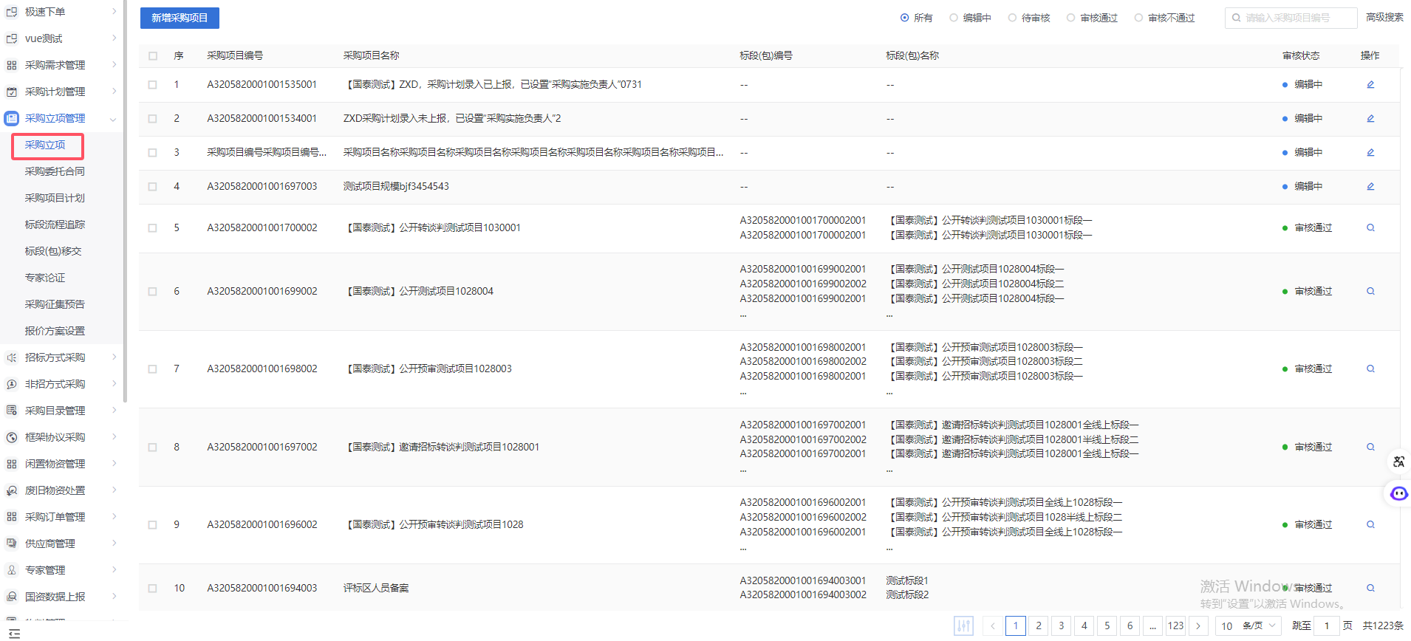
- 点击“新增项目”按钮，进入新增招标采购立项页面。如下图：
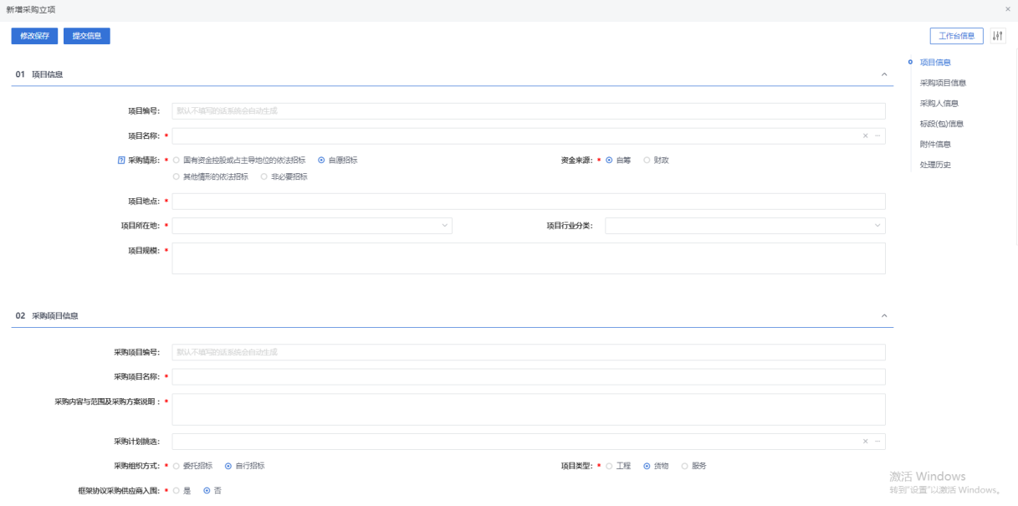
- “项目名称”可以手动填写；
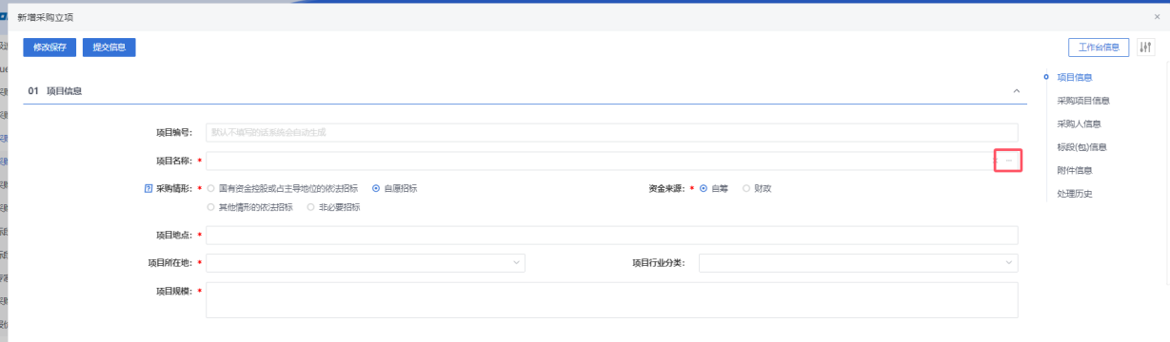
- “采购组织方式”中默认为“自行招标”，允许修改。当是否联合采购，勾选【是】，页面会展示其他单位栏目，新增联合采购单位，如下图：
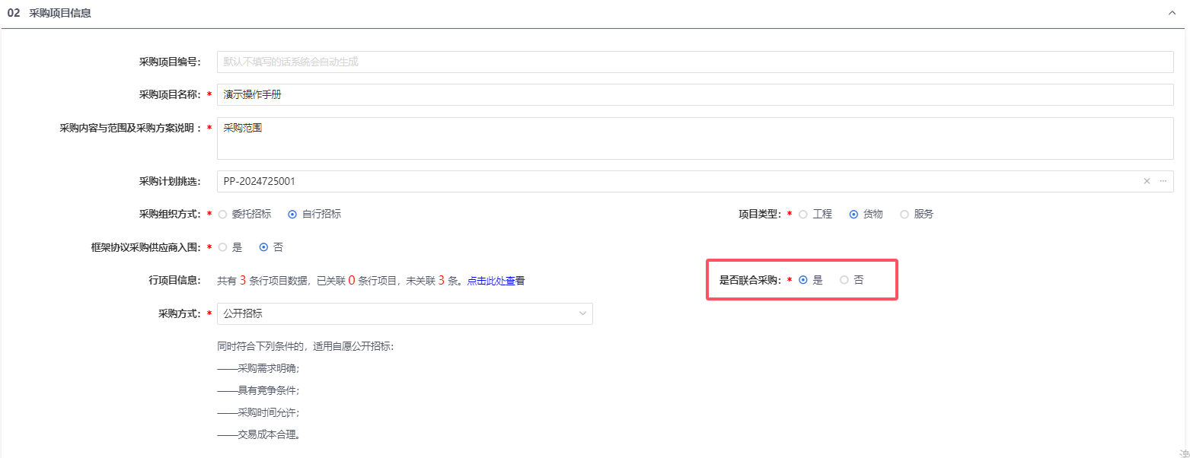
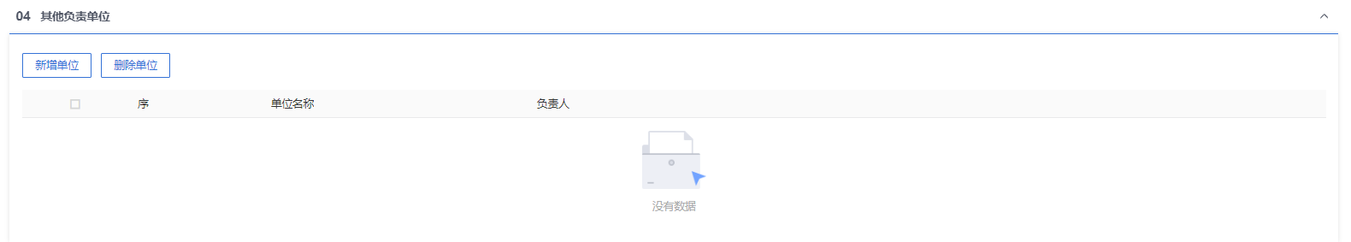
点击“新增单位”，可挑选采购人及采购负责人。如图：
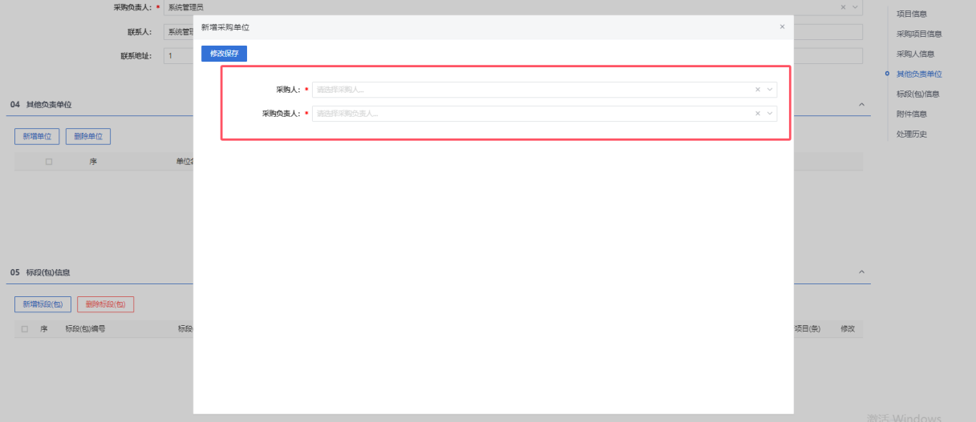
- 点击“新增标段（包）”按钮，进入新增标段（包）信息页面。如下图：
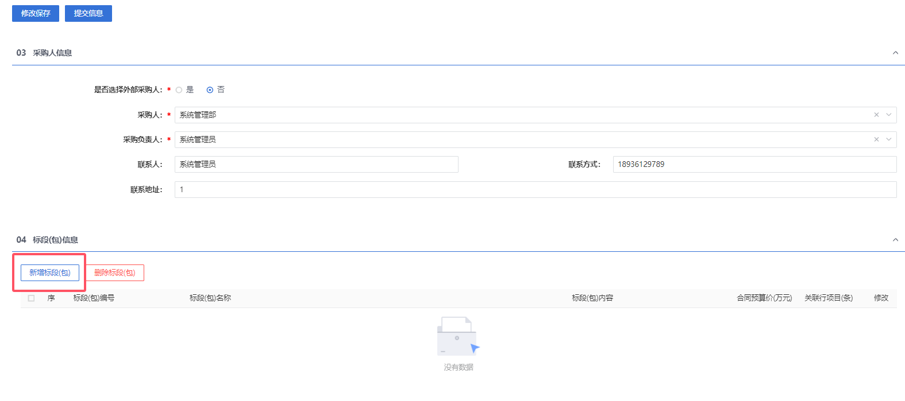
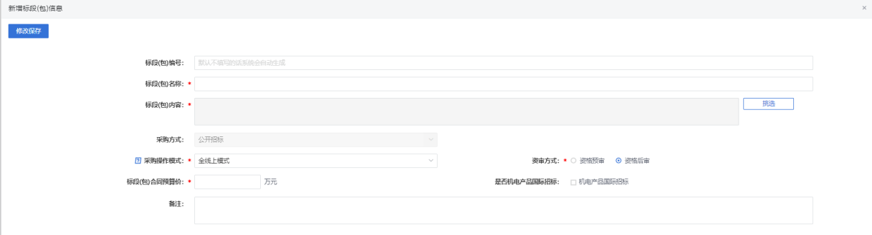
- 完善标段（包）信息后，点击“修改保存”按钮，标段（包）新增成功。如下图：
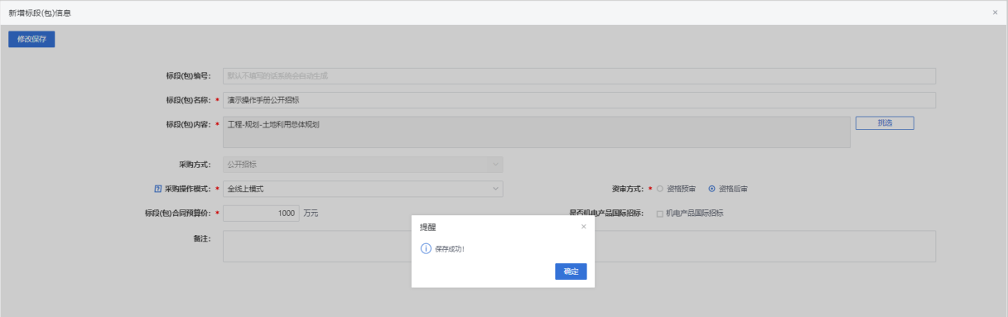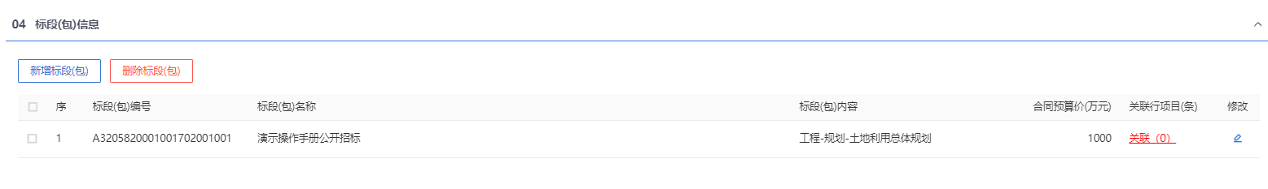
- 新增采购立项页面上，点击“提交信息”按钮，弹出“请输入意见”框，输入意见后点击“确认提交”按钮，若为一步审核，状态为“审核通过”状态；若配置了审核工作流，状态为“待审核”，提交给下一步审核人进行审核。如下图：
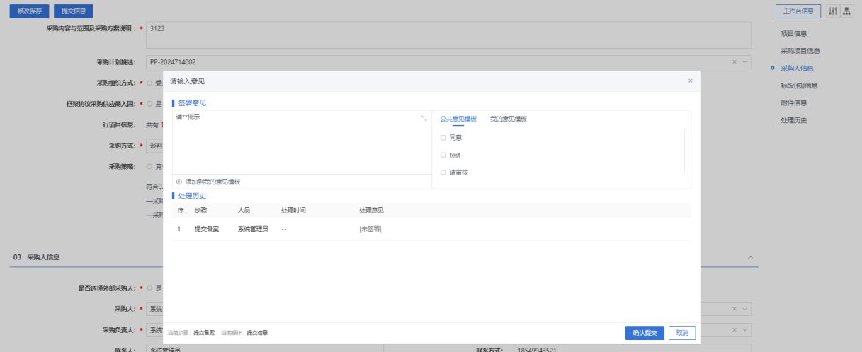
- 采购立项列表页面上，点击招标项目后的“操作”按钮，可修改该招标项目信息。如下图：
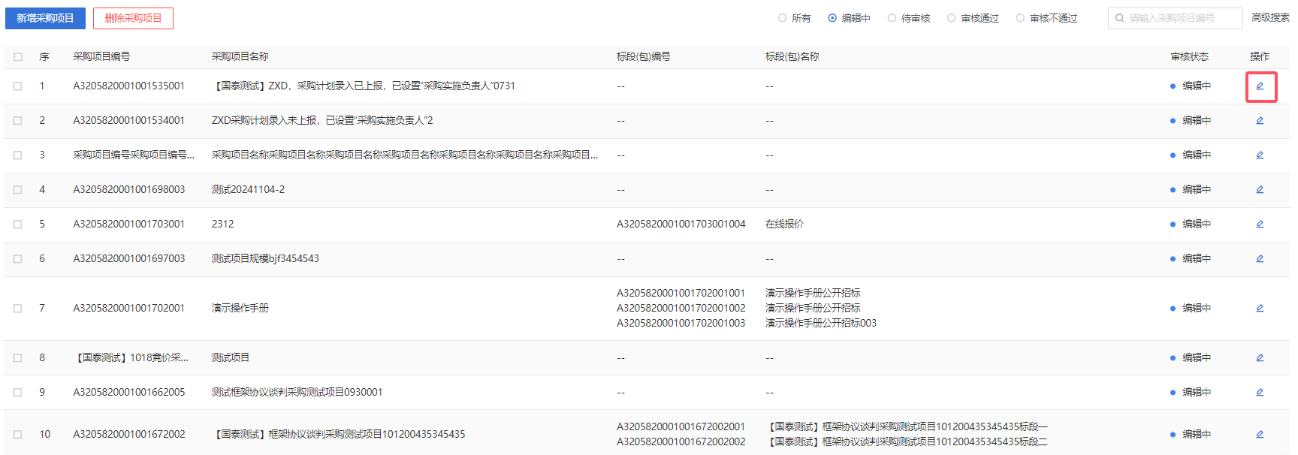
注：只有“编辑中”中的招标项目才可以修改信息。
- 采购立项列表页面上，选中要删除的招标项目，点击“删除项目”按钮，可删除该招标项目。如下图：
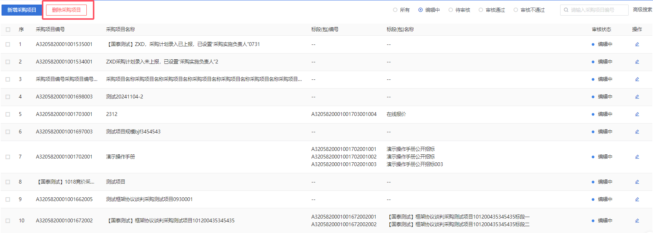
注：只有“编辑中”的采购项目才可以删除。
  - 采购委托合同
功能介绍：
该环节具备根据采购委托合同设定采购项目代理机构职责和权限以及合同在线编辑、递交和签署的功能。包括采购代理机构名称、采购代理机构资格分类分级代码、采购代理机构代码、采购代理内容、范围、权限、采购代理机构项目负责人及其职责权限和联系方式等信息。
采购代理登录系统，挑选采购项目，设定代理机构职责，并且上传合同原稿，提交给采购人确认。若采购人对合同有异议，可以以Word留痕的形式修改文档，然后再返回代理，代理确认无误后，可转换成pdf文档进行签章，然后提交给采购人签章，采购人签完章之后，点击提交备案完成整个流程。
操作岗位：
采购代理机构、采购人
前置条件：
采购立项审核通过且采购组织方式为委托招标。
操作步骤：
- 委托合同发起操作
- 点击“默认门户-采购立项管理—采购委托合同”菜单，进入采购委托合同列表页面。如下图：
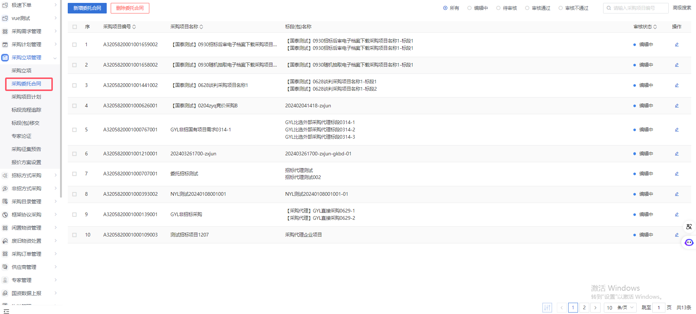
- 点击“新增委托合同”按钮，进入挑选采购项目页面。可挑选到如下图：
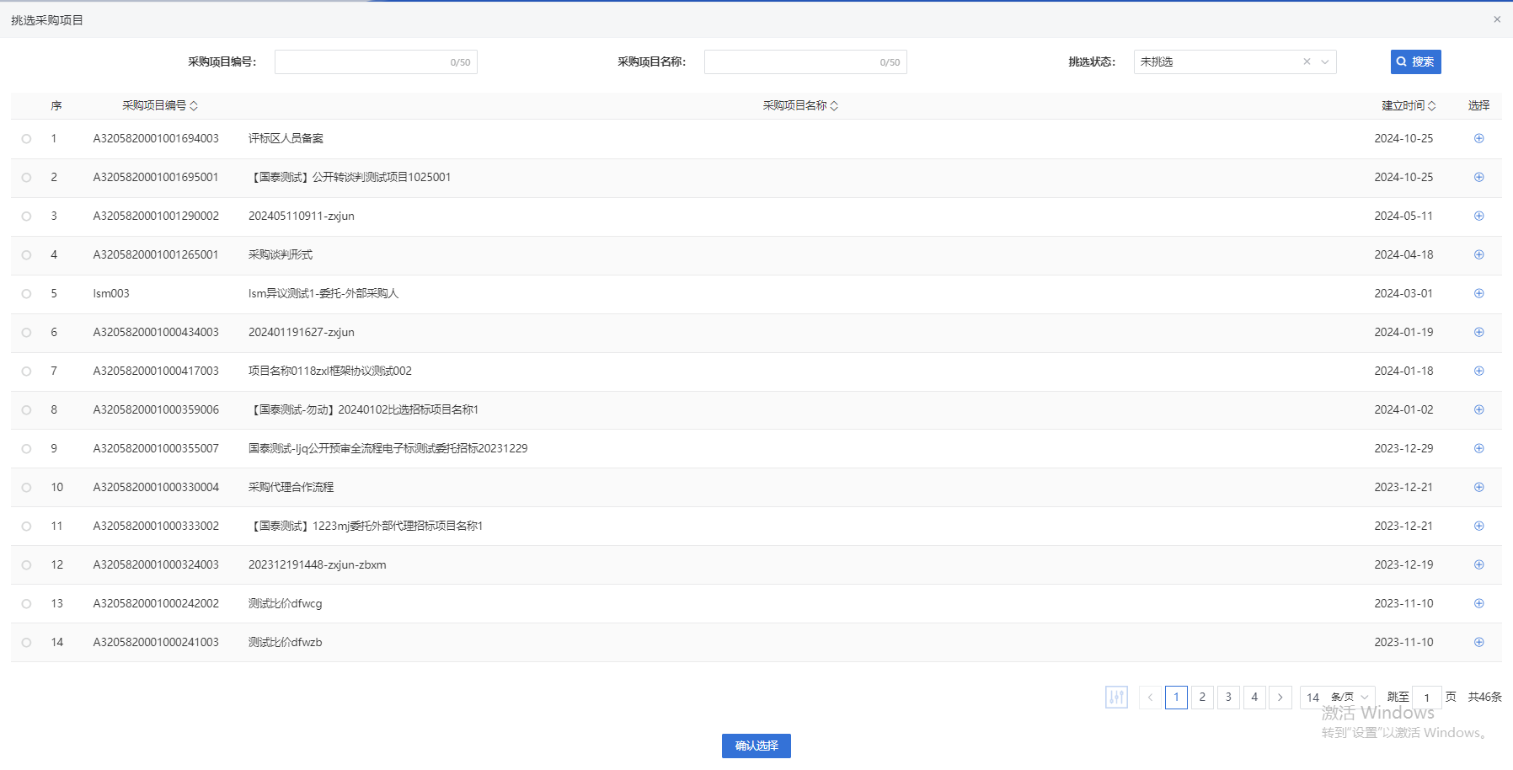
- 选择采购立项，点击“确认选择”，进入采购申请页面。
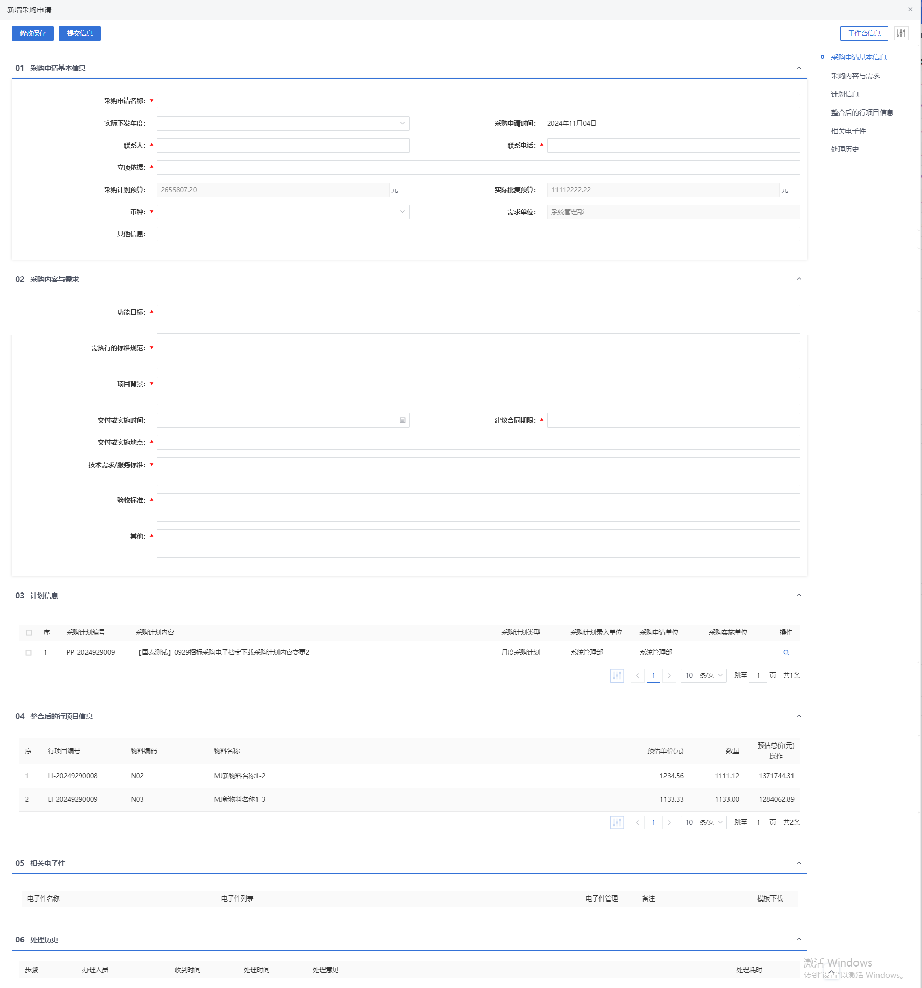
- 填写委托合同中的03代理合同的信息内容。如下图：
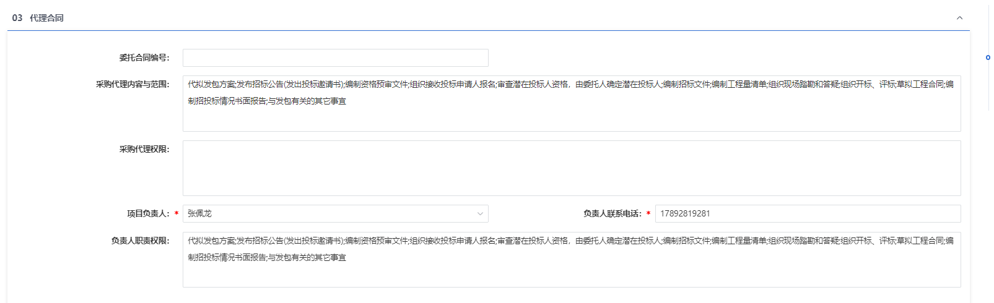
- 上传“采购委托合同”附件。
- 信息均填写完成后，点击“采购人确认”，弹出的意见框中输入意见，点击“确认提交”按钮，提交后，流程流转采购人，状态仍是“编辑中”，如下图：
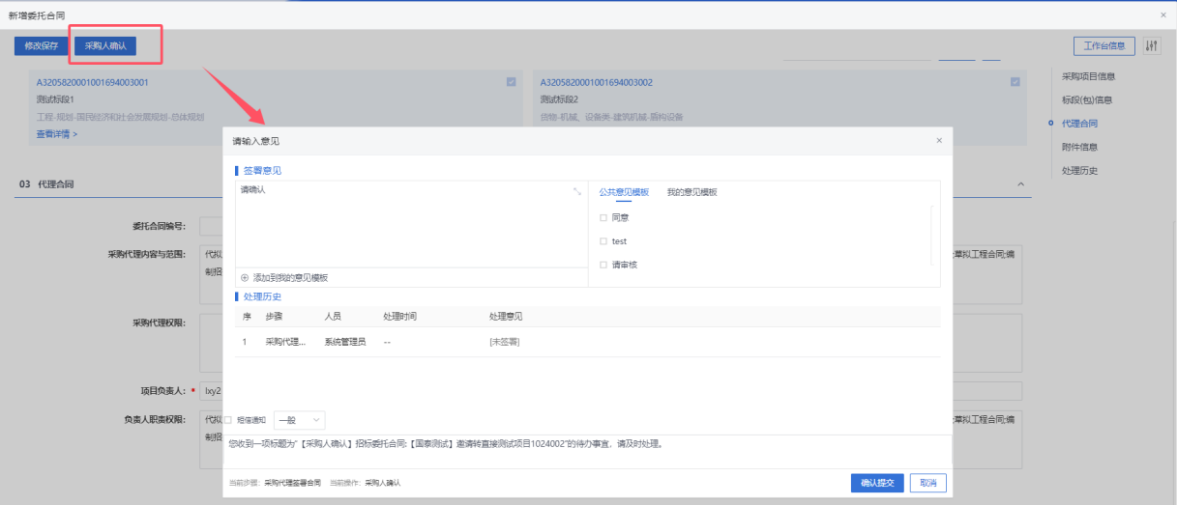
注：点击“修改保存”，则暂时不提交，为“编辑中”状态。
- 采购委托合同列表页面上，点击“编辑中”状态下项目的“操作”按钮，可修改该采购委托合同信息。如下图：
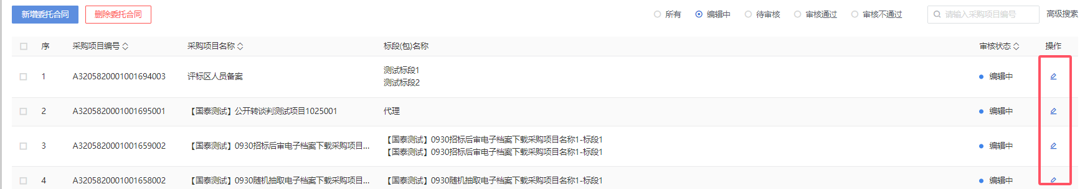
- 采购委托合同列表页面上，选中要删除的采购委托合同，点击“删除委托合同”按钮，可删除该记录。如下图：
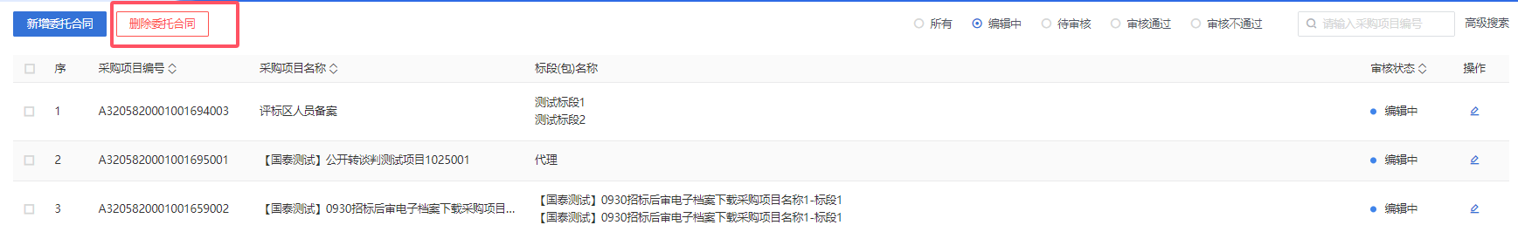
注：只有“编辑中”的数据才可以删除。

- 委托合同审核操作
方法一：
- 点击“首页—待办事宜”中招标委托合同的标题，进入招标委托合同页面。如下图：
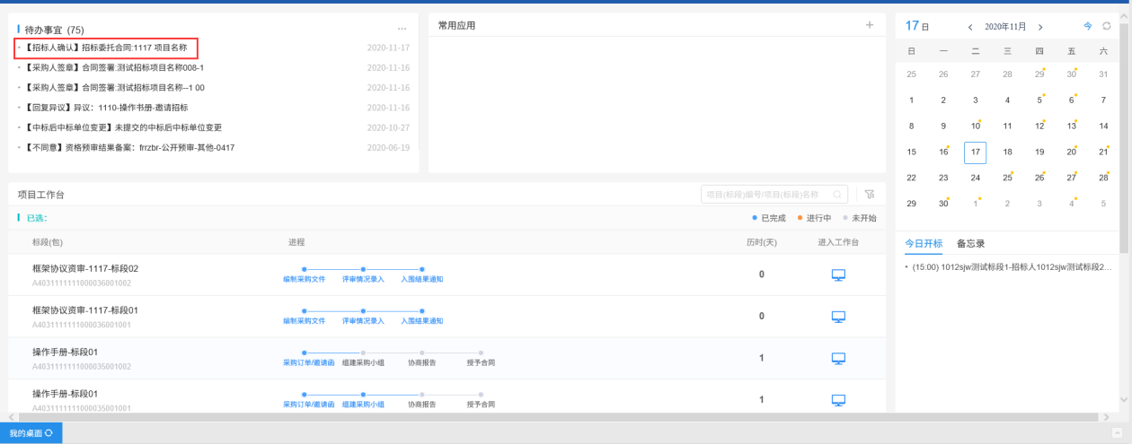
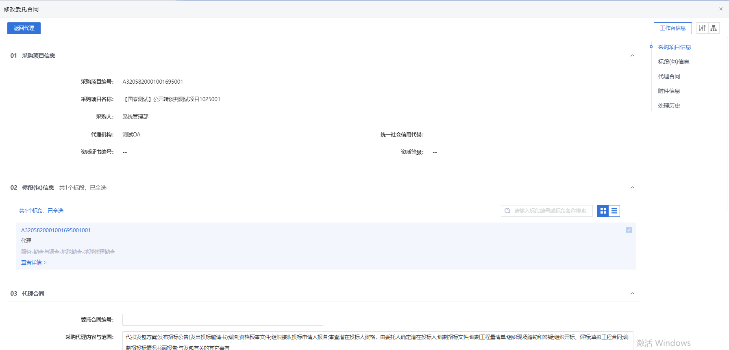
- 点击“返回代理”按钮，弹出“请输入意见”框，输入意见后点击“确认提交”按钮，返回到招标代理。如下图：
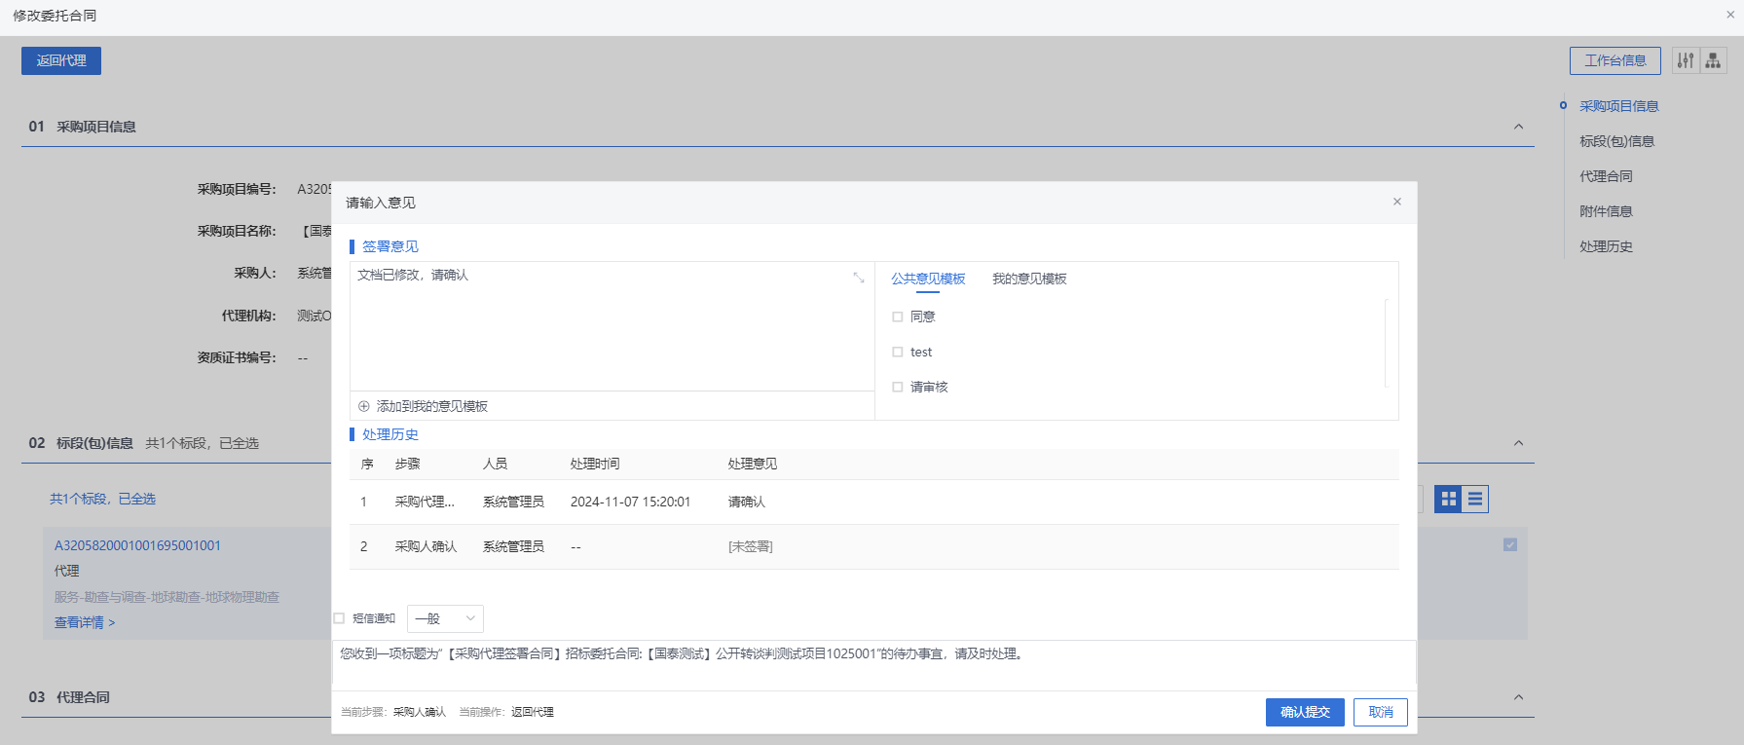
方法二：
- 首页点击右上角的消息提醒按钮，弹出待办事宜列表，点击招标委托合同的标题，进入招标委托合同页面。如下图：
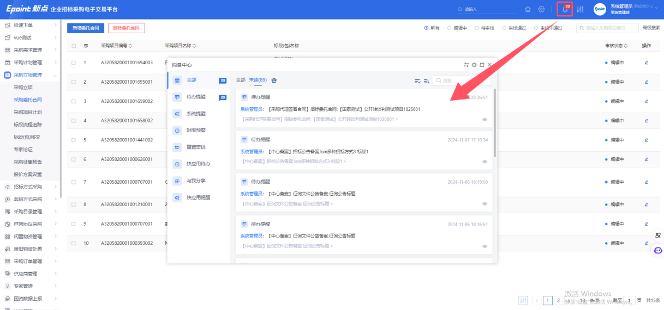
- 点击“返回代理”按钮，弹出“请输入意见”框，输入意见后点击“确认提交”按钮，返回到招标代理。如下图：
- 招标人签章
前置条件：招标代理提交招标人签章。
功能说明：招标人完成签章并提交招标办审核。
操作步骤：
方法一：
- 点击“首页—待办事宜”中采购委托合同的标题，进入采购委托合同页面。如下图：
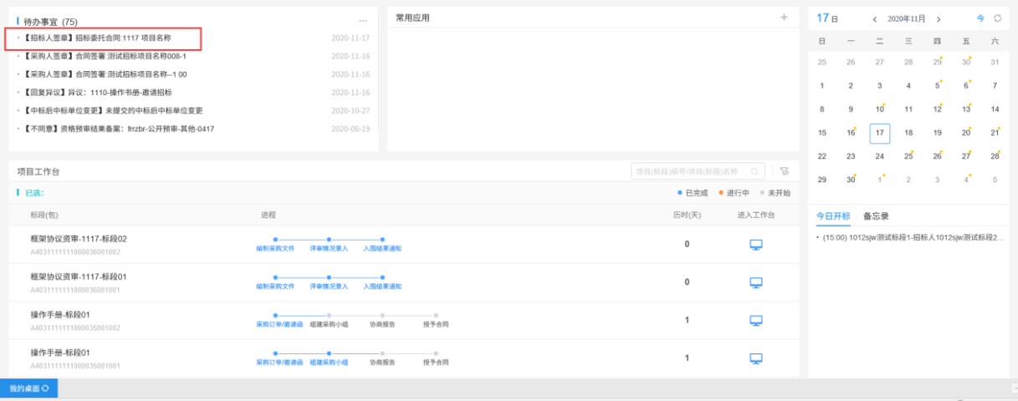
- 04附件信息中，“采购委托合同”附件中点击电子件名称，进入采购委托合同相关附件页面。如下图：
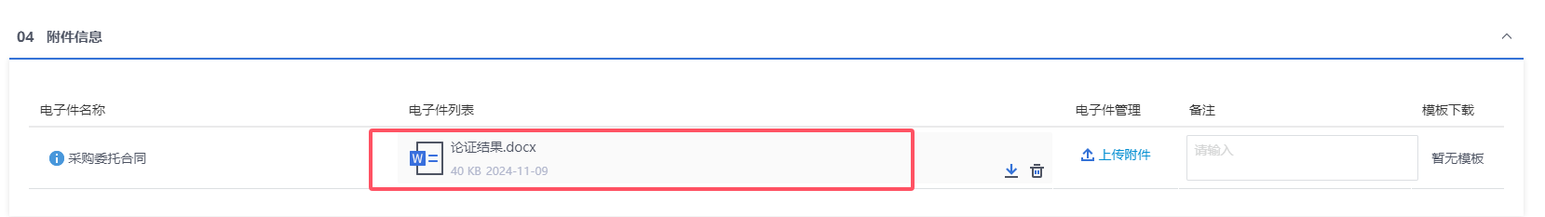
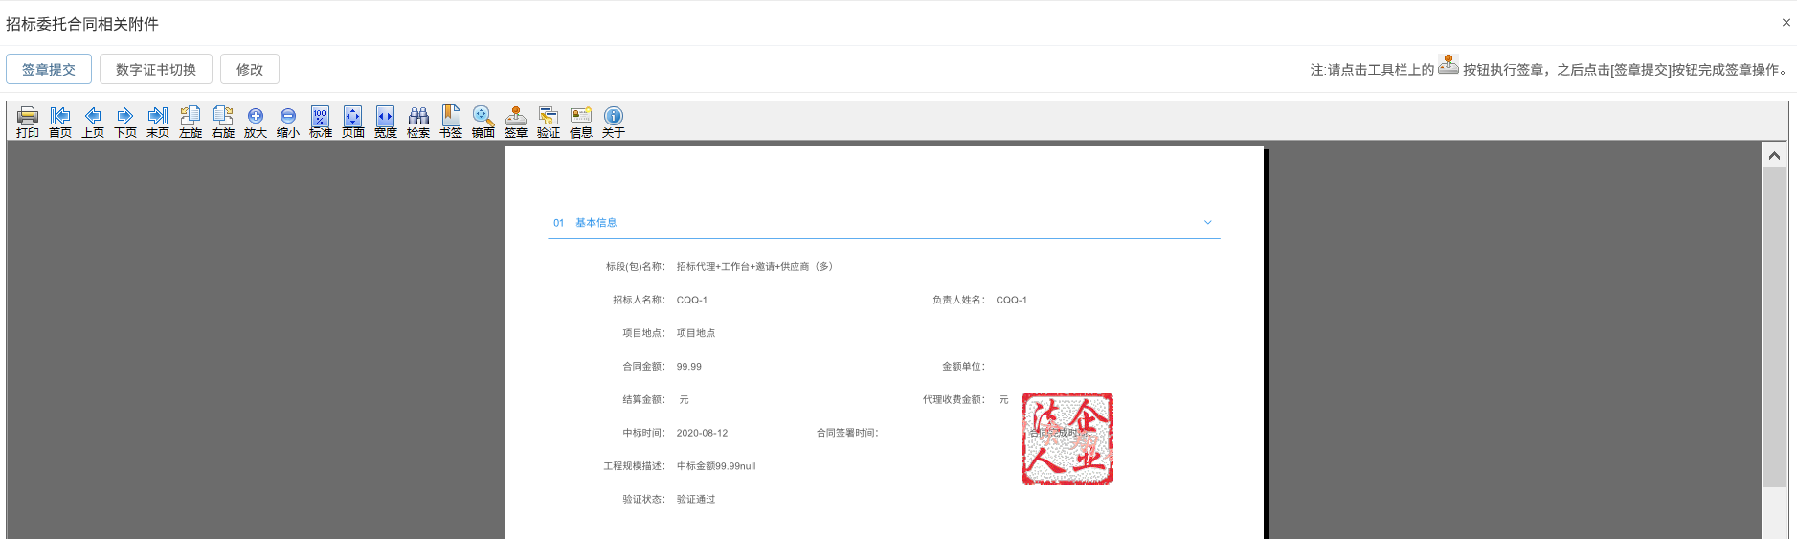
- 插入CA锁，点击“”按钮，可以对采购委托合同签章。签章完成后，点击“签章提交”按钮，签章成功。如下图：
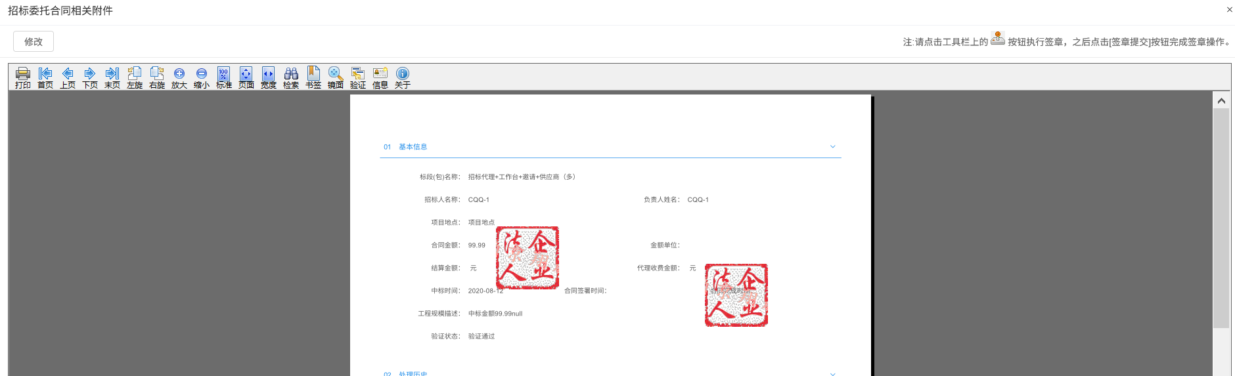
- 关闭采购委托合同相关附件页面，返回采购委托合同页面，点击“提交信息”按钮，弹出“请输入意见”框，输入意见后点击“确认提交”按钮，提交成功。如下图：
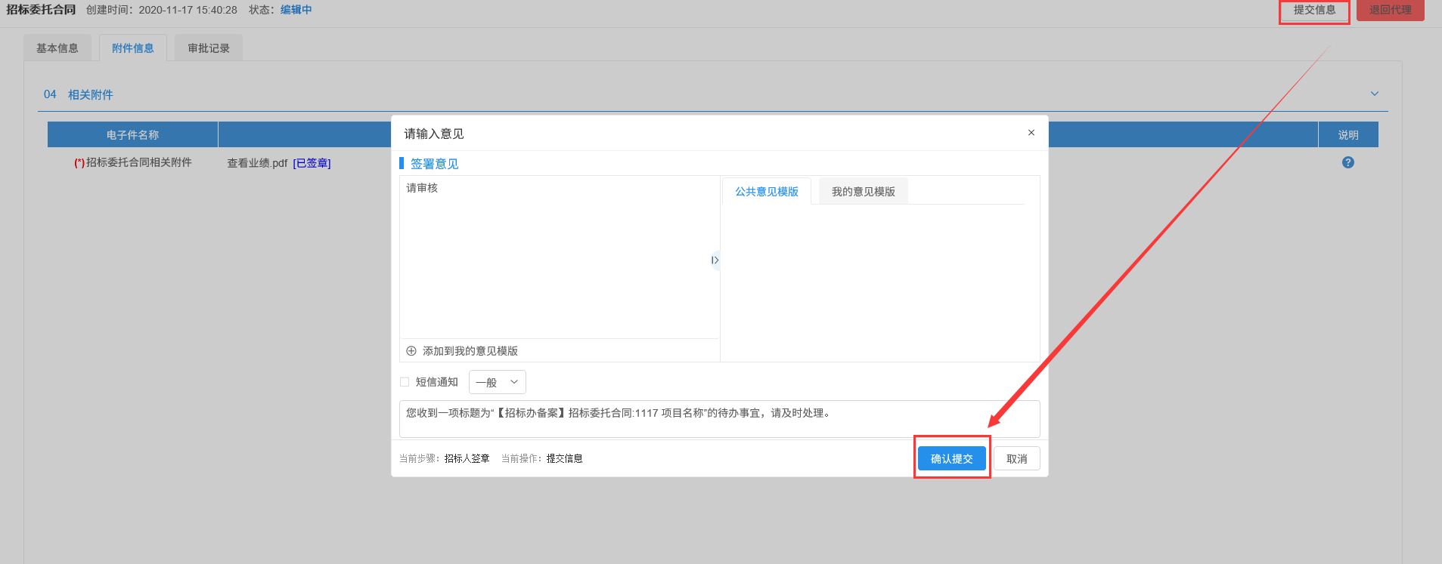
注：采购委托合同页面，点击“退回代理”按钮，采购委托合同退回至招标代理。
方法二：
- 首页点击右上角的消息提醒按钮，弹出待办事宜列表，点击采购委托合同的标题，进入采购委托合同页面。如下图：
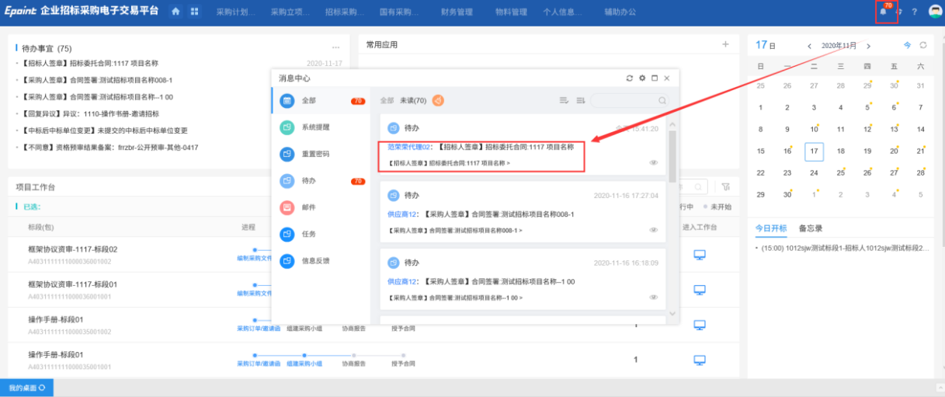
- 点击“附件信息”选项卡，“相关附件”中点击电子件名称，进入采购委托合同相关附件页面。如下图：
- 插入CA锁，点击“”按钮，可以对招标委托合同签章。签章完成后，点击“签章提交”按钮，签章成功。如下图：
- 关闭采购委托合同相关附件页面，返回采购委托合同页面，点击“提交信息”按钮，弹出“请输入意见”框，输入意见后点击“确认提交”按钮，提交成功。如下图：
注：采购委托合同页面，点击“退回代理”按钮，采购委托合同退回至招标代理。

- 招标方式采购（菜单模式）
  - 公开招标
    - 投标邀请
      - 招标公告
功能说明：
该环节具备公开采购项目采用资格后审的招标公告和采用资格预审的招标公告的编辑、提交、审核验证和发布功能。招标公告数据项包括采购项目编号、采购项目名称、相关标段（包）编号和投标资格、招标文件获取时间及获取方法、投标文件递交截止时间及递交方法、公告发布时间、附件等信息；资格预审公告数据项包括采购项目编号、采购项目名称、相关标段（包）编号和投标资格、资格预审文件获取时间及获取方法、资格预审申请文件递交截止时间及递交方法、资格预审公告发布时间、附件等信息。
采购代理或者采购人登录系统，挑选标段，设定不同的资格审查方式，则该公告自动区分为资格后审公告或者资格预审公告，公告内容可根据设定的模板自动生成。公告信息填写完成后，点击提交备案，主管单位领导审核通过后，公告发布至门户网站公示（这一步操作由服务自动完成，不需要人为操作）。
公告审核通过之后，公告信息以及与此公告相关的项目信息、采购项目信息、标段信息可选择推送至公共服务平台。
操作岗位：
采购人、采购代理
前置条件：
采购立项审核通过，标段（包）采购方式为公开招标，资审方式为“资格后审”的标段。
操作步骤：
- 菜单里，点击“投标邀请—招标公告”菜单，进入招标公告列表页面。如下图：
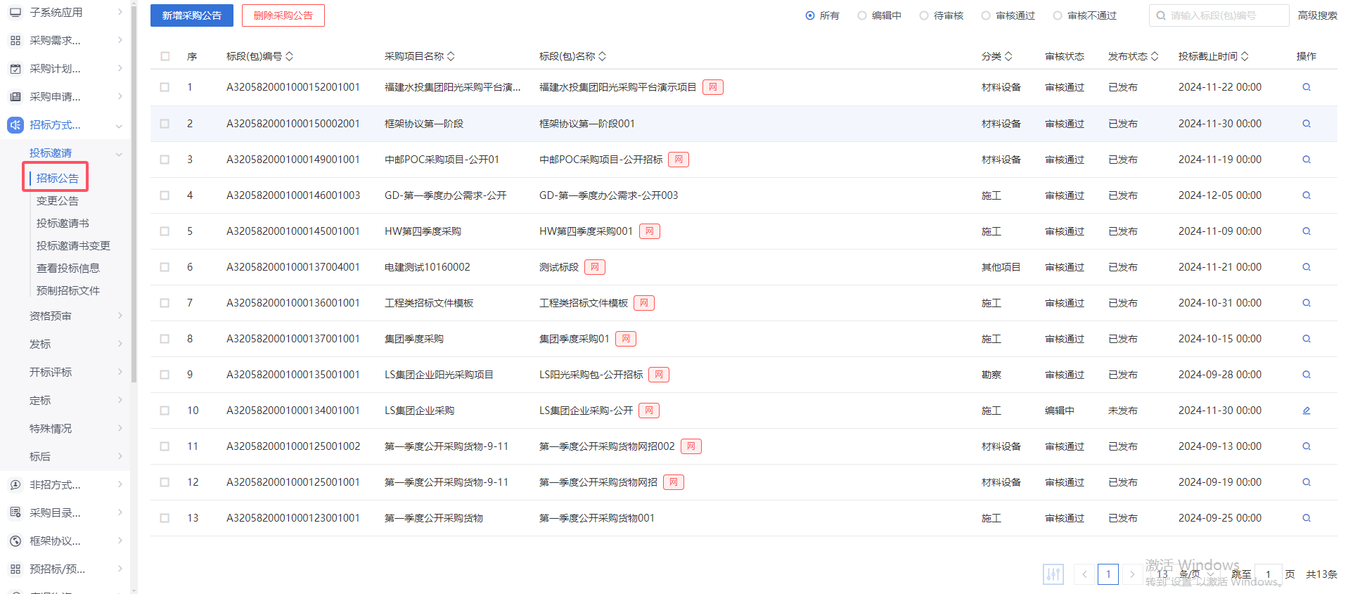
- 招标公告列表页面，点击“新增招标公告”按钮，进入挑选标段包列表页面。如下图：
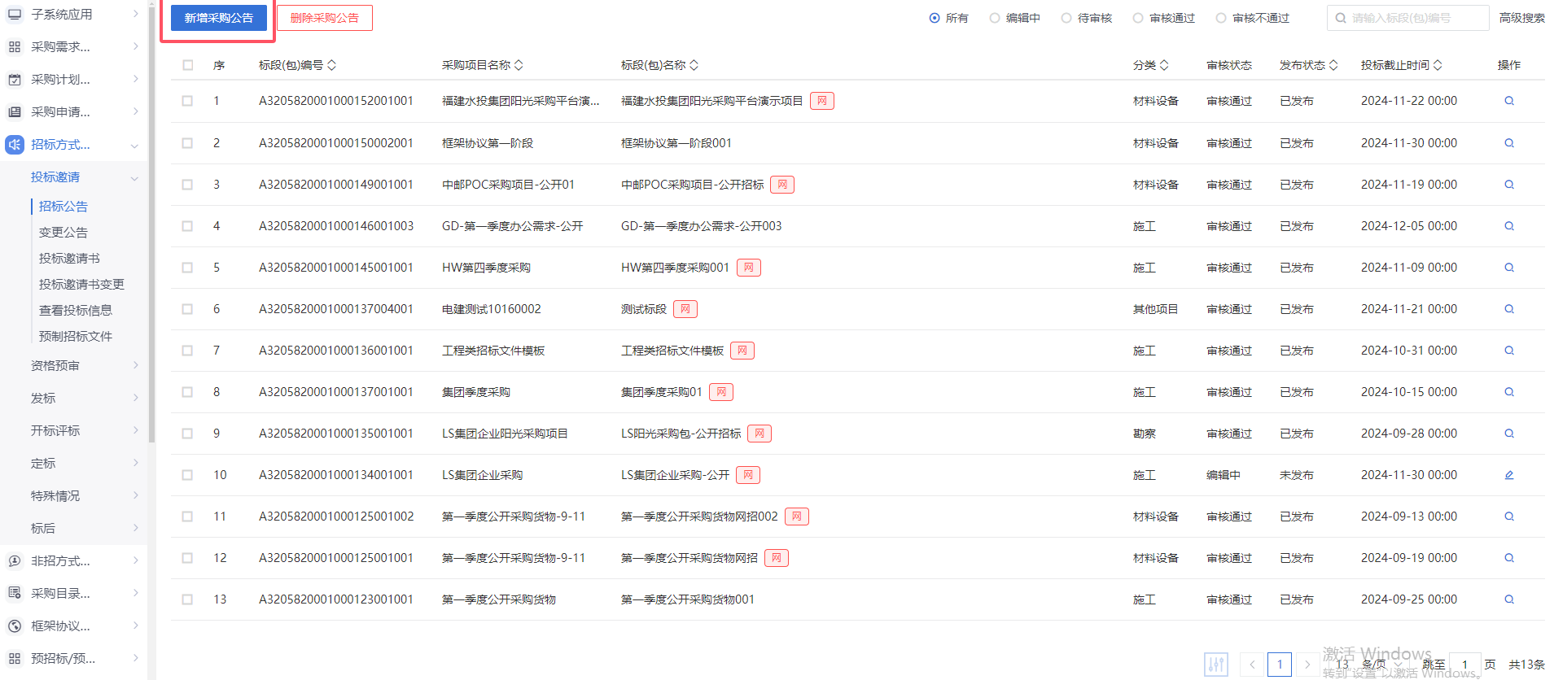
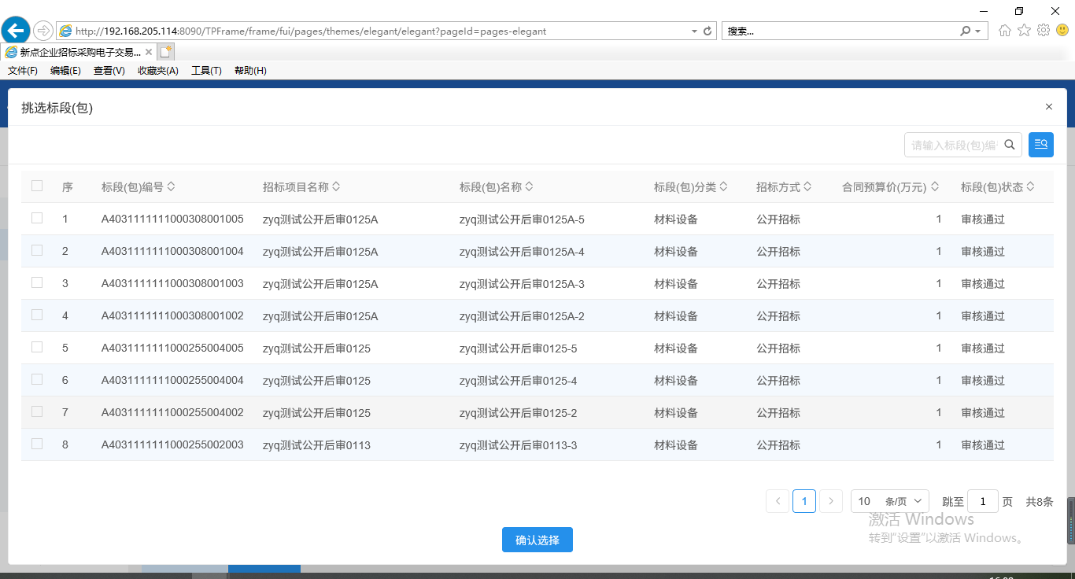
- 挑选标段包列表页面，勾选标段并点击“确认选择”按钮，进入新增招标公告页面。如下图：
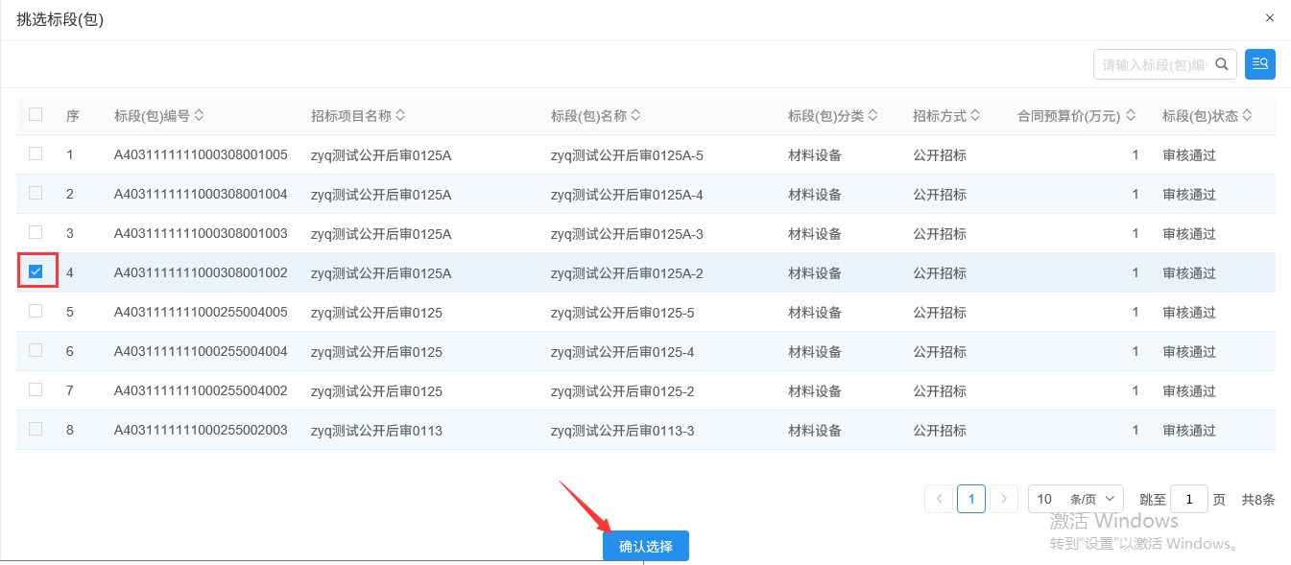
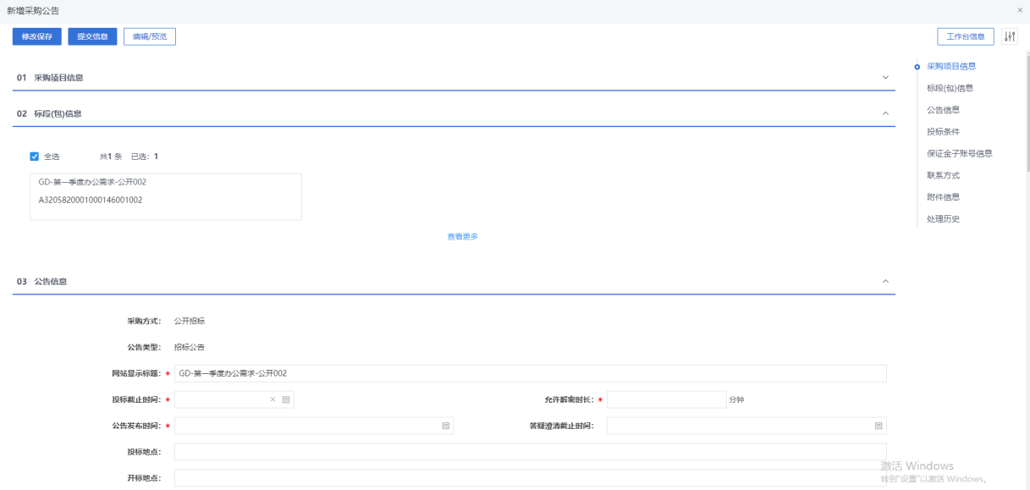
- 填写页面信息。如下图：
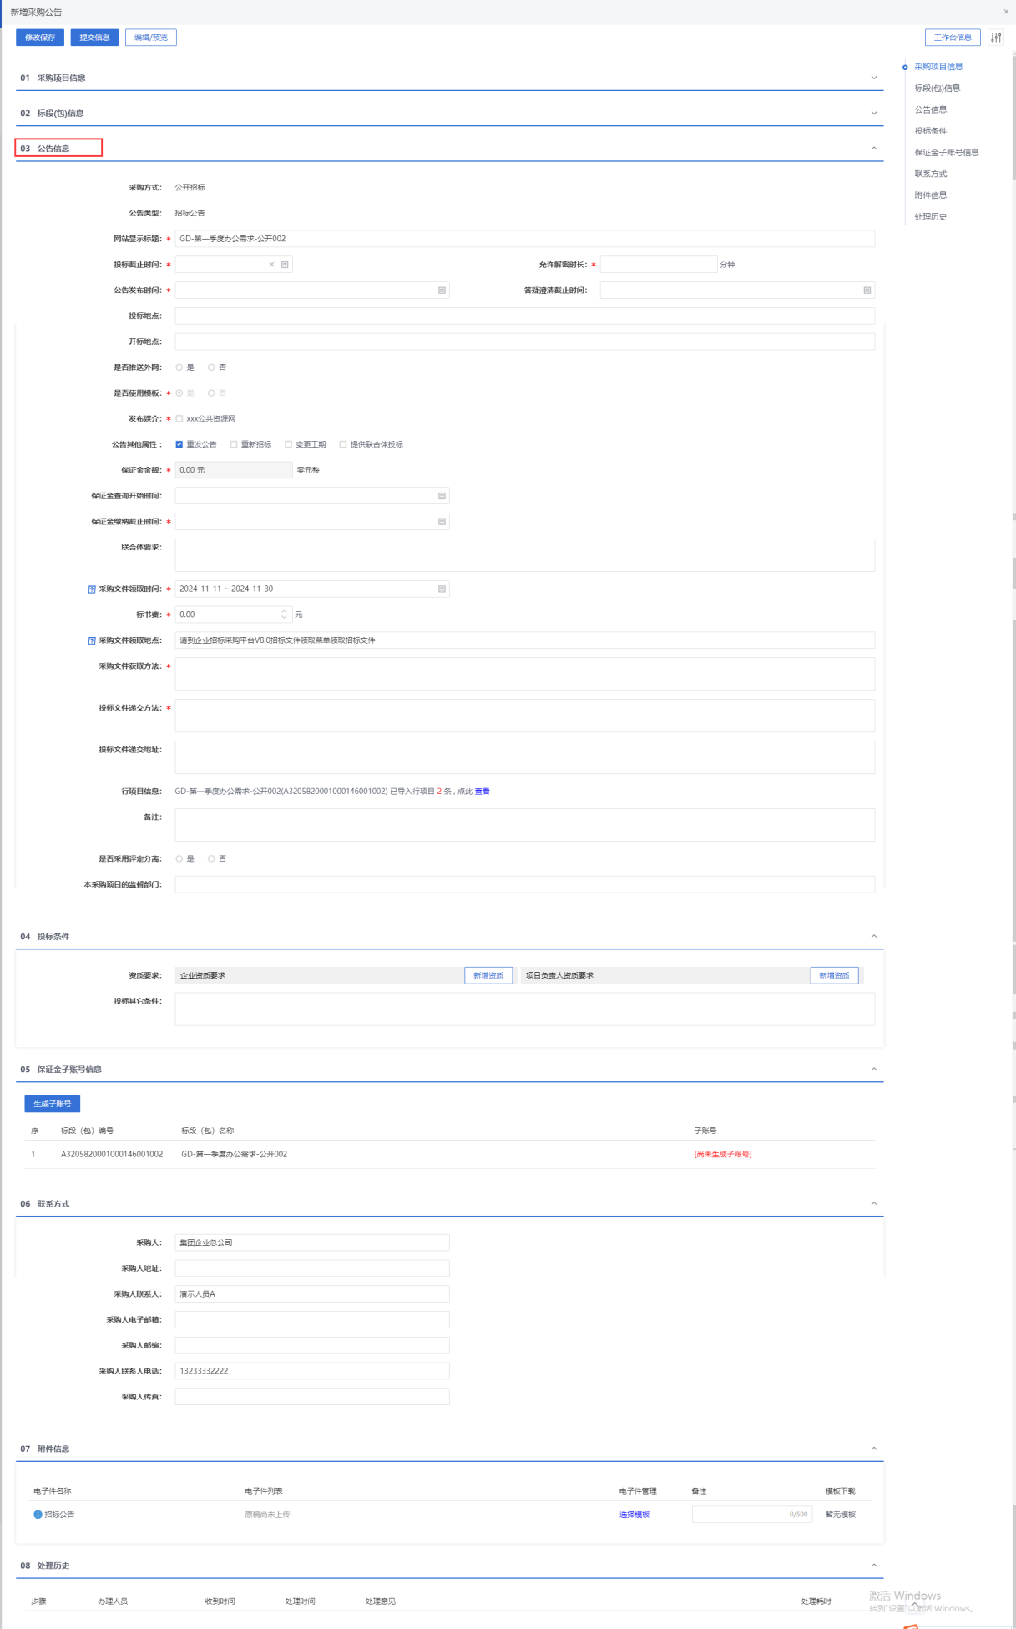
注：
①页面上“标段（包）信息”中，勾选复选框，可以添加多个同一个招标项目下未新增招标公告的标段。
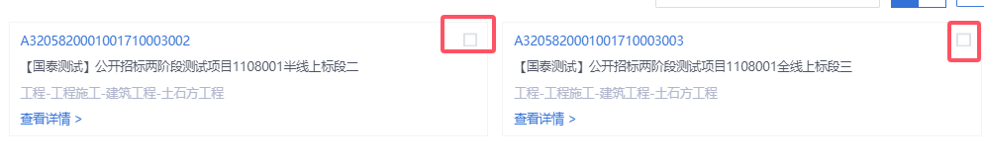
②设置公告其他属性：
重发公告：选择后，网站上的招标公告的标题中会显示“重发公告”字样。
重新招标：选择后，网站上的招标公告的标题中会显示“重新招标”字样。
变更工期：选中，可以展示并修改“计划开工竣工时间”和“预定工期”信息。
提供联合体报名：选中，页面显示“联合体要求”字段，且投标单位报名时可以选择联合体报名；不选中，页面上隐藏“联合体要求”字段，且投标单位不允许联合体报名。
- 如要修改采购公告内容，点击“编辑/预览”按钮，进入修改/编辑公告内容页面，修改完成后，点击“修改保存”按钮，修改成功。如下图：
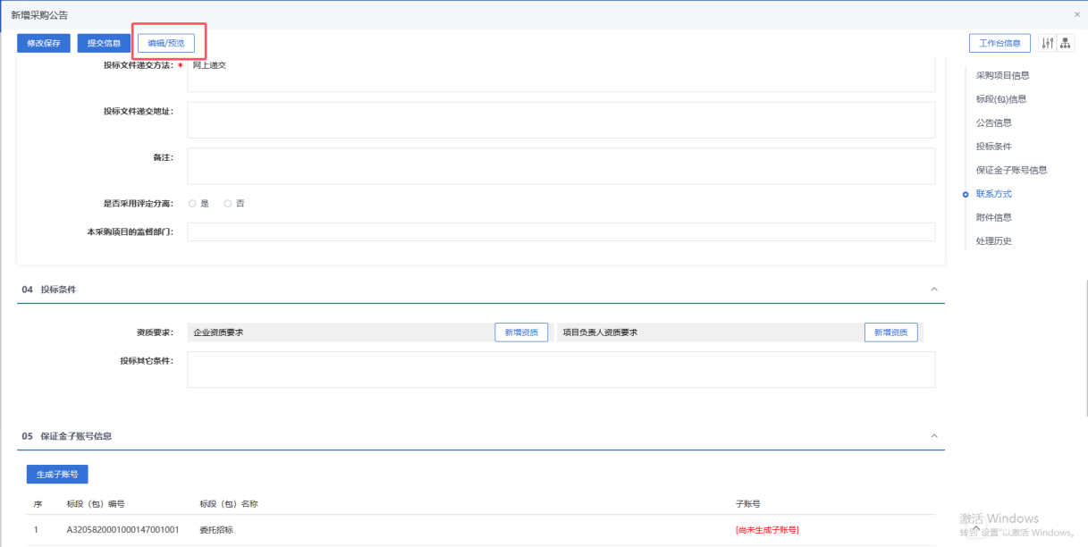
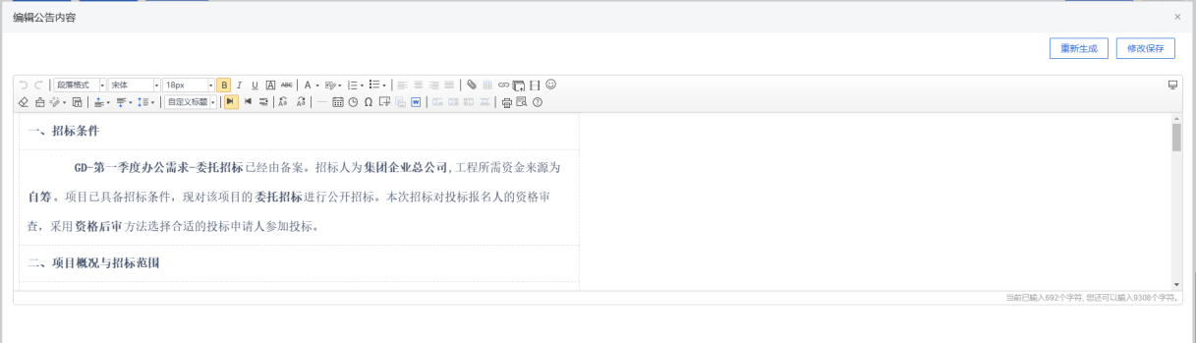
注：若公告页面信息存在变更，可以点击“重新生成”，将重新获取最新信息，进行生成公告信息。
- “05保证金子账号信息”手风琴中，点击“生成子账号”按钮，会生成一个子账号。如下图：
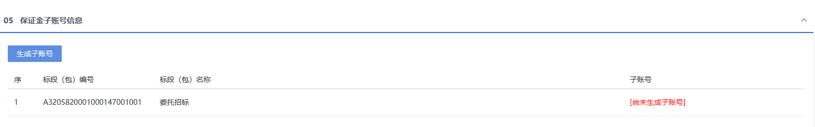
- “07附件信息”，点击“选择模版”，进入挑选公告模板窗口，可以选择需要生成的模板，点击确认后，自动生成招标公告。如下图：
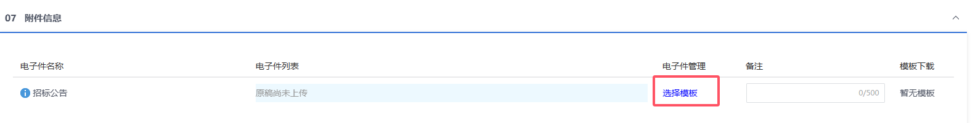
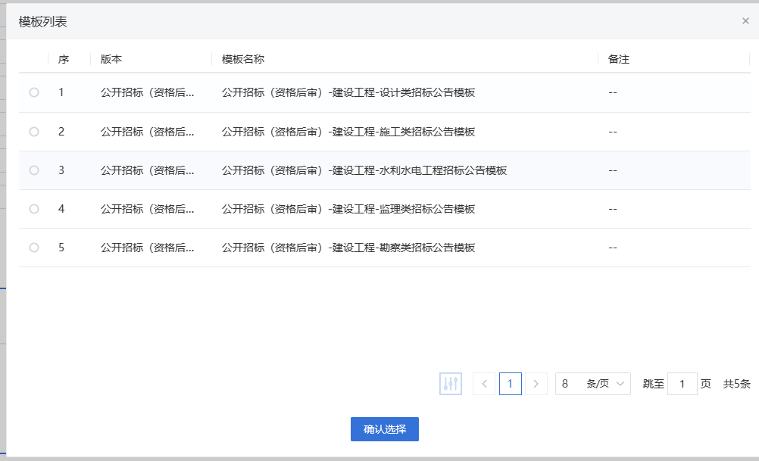
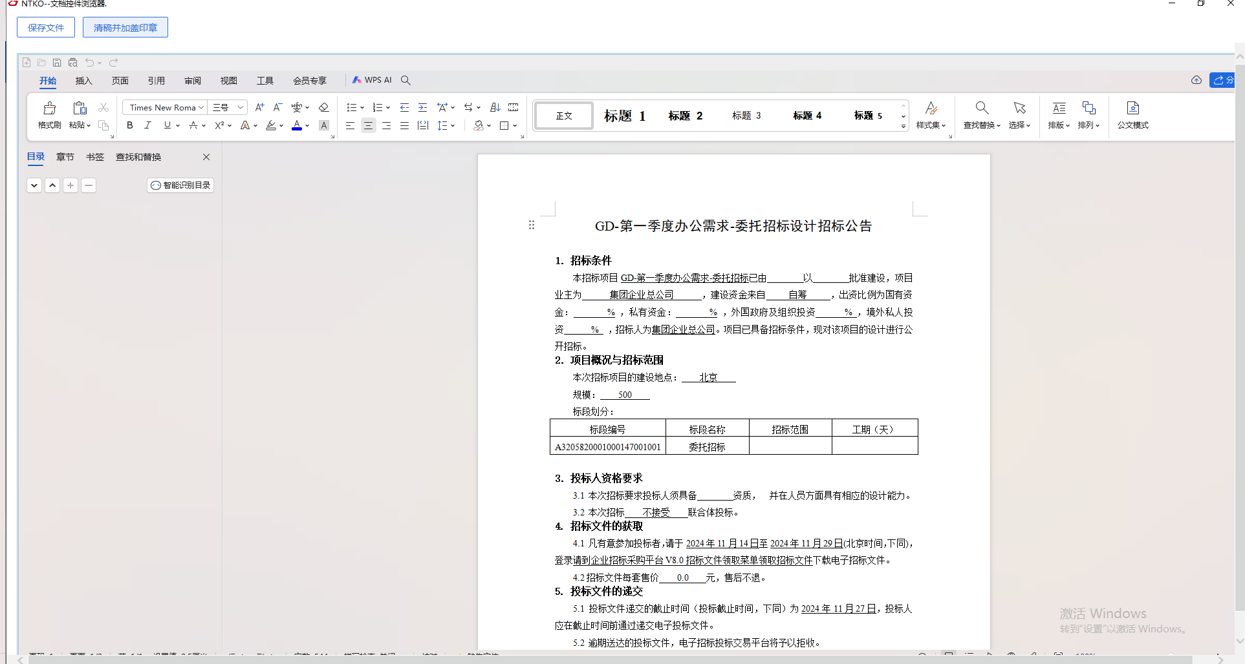
点击“清稿并加盖印章”，将公告转换为pdf格式，将无法进行修改，但可以进行签章。
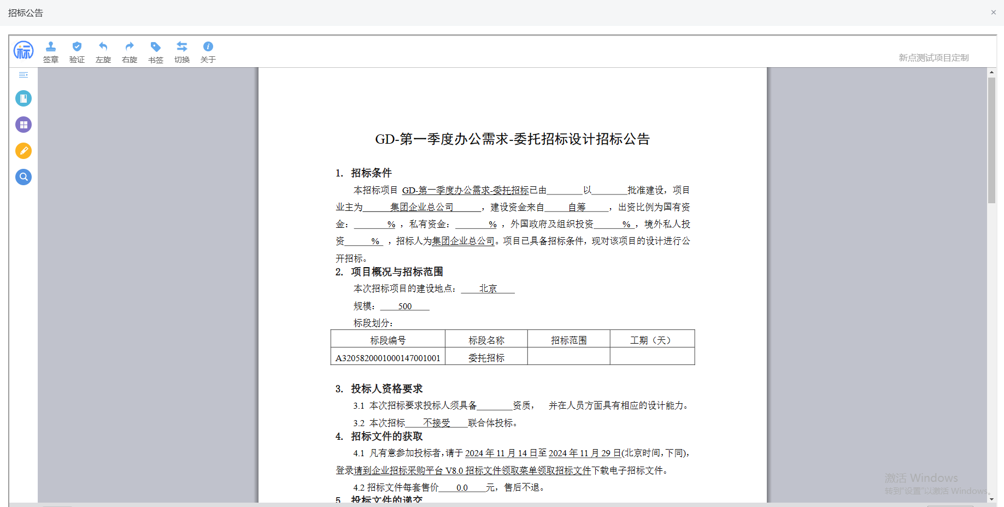
- 签章完成后，“附件信息”招标公告显示为“已签章”。如下图：
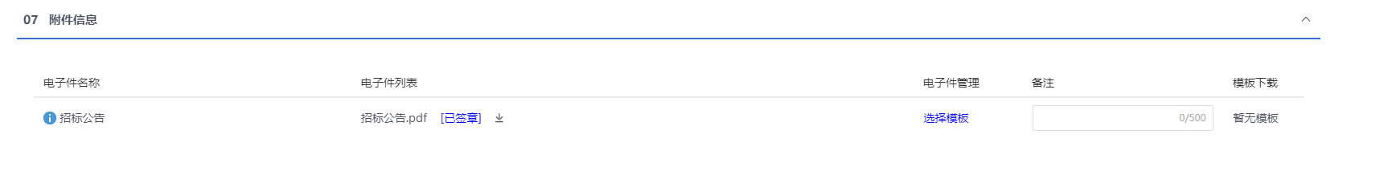
注：页面最顶部的“编辑/预览”和附件中的模板挑选功能一般项目配置一种即可，不会同时存在。选择一种方式生成公告即可。
- 填写完信息，点击“提交审核”按钮，弹出意见框中输入意见，点击“确认提交”按钮后，审核通过。如下图：
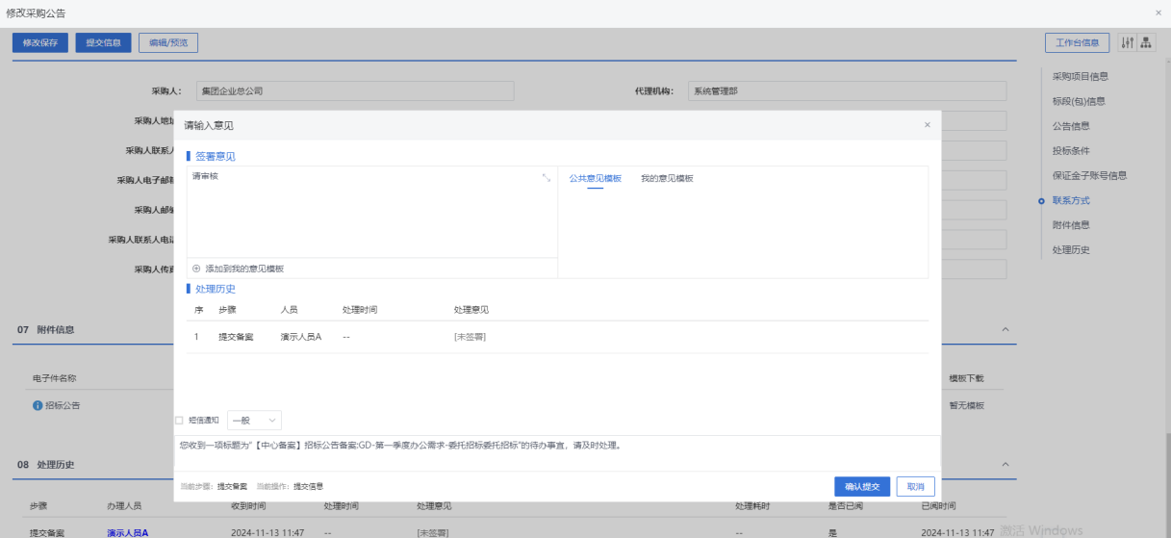
注：点击“提交信息”按钮之前，如果点击“修改保存”按钮，信息保存成功，且可以对页面信息继续进行修改。

      - 变更公告
功能说明：
变更公告具备变更公告相关信息的建立和提交功能。包括采购项目编号、采购项目名称、采购人、采购代理机构、标段（包）信息、投标截止时间、变更内容等信息。
采购代理机构或采购人登录系统，选择需要进行变更公告操作的标段（包），填写投标截止时间（若需要变更）、变更内容等信息，点击提交审核，提交至主管单位领导和相关审核人员进行审核，变更公告审核通过后同步发布到门户网站。
操作岗位：
采购人、采购代理
前置条件：
招标公告已审核通过。
操作步骤：
- 菜单里，点击“投标邀请—变更公告”菜单，进入变更公告列表页面。如下图：
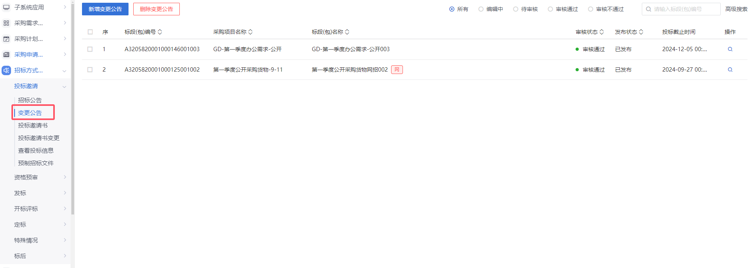
- 变更公告列表页面，点击“新增变更公告”按钮，进入挑选招标公告列表页面。如下图：
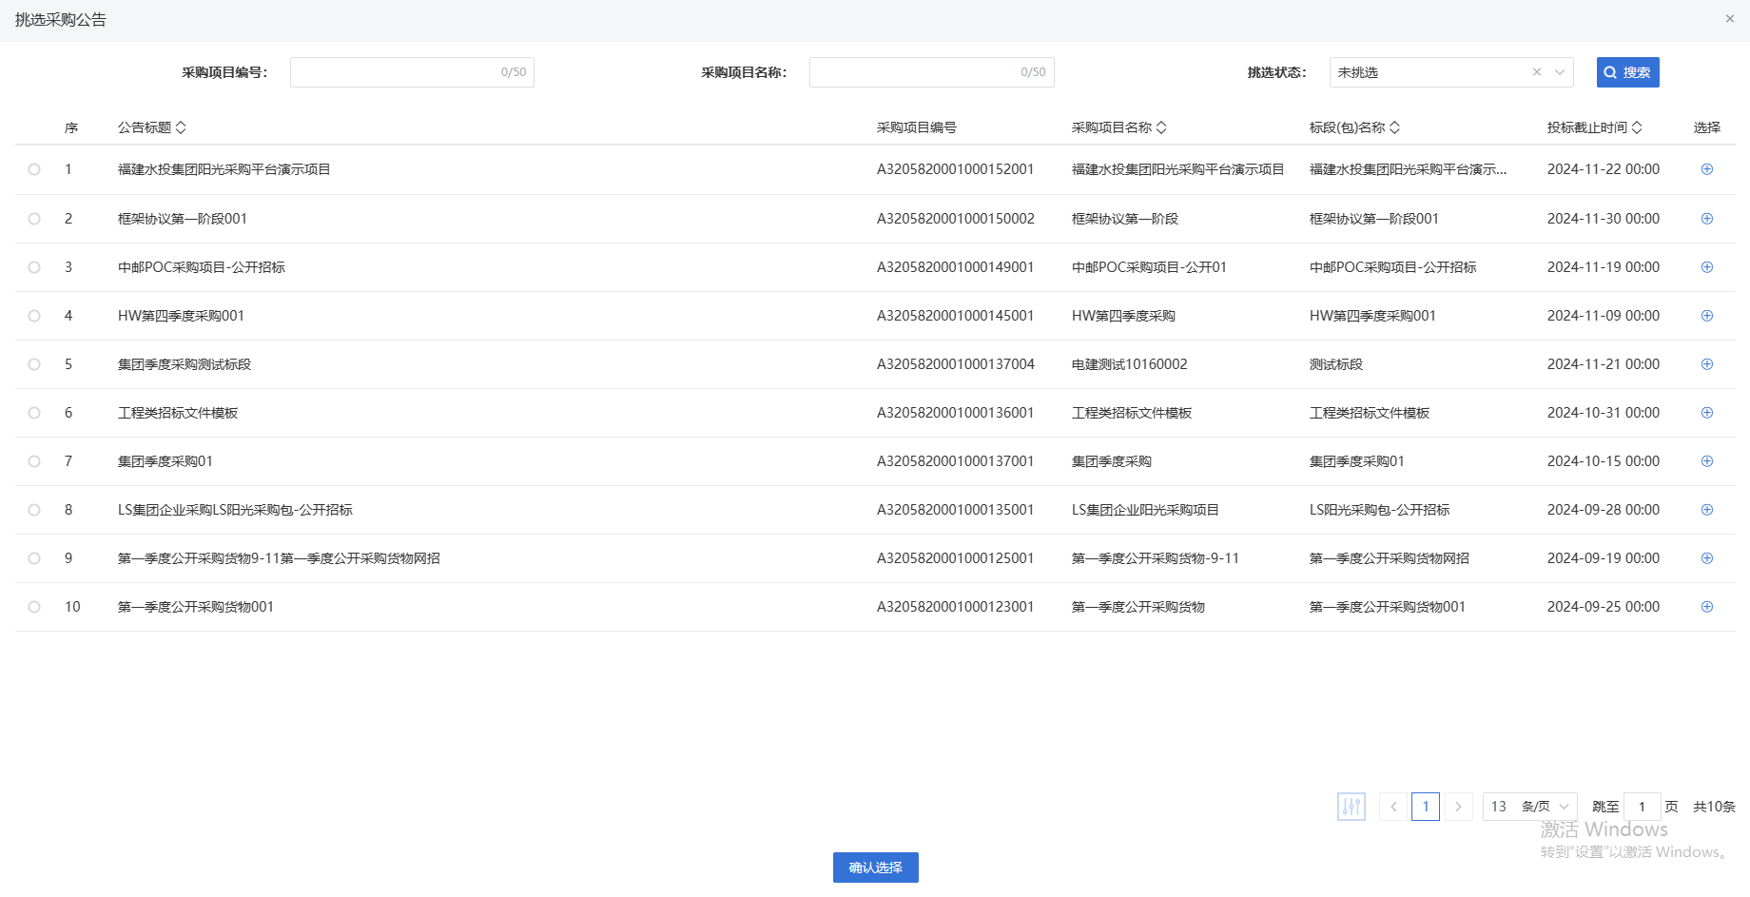
- 挑选招标公告列表页面，勾选公告并点击“确认选择”按钮，进入新增变更公告页面。如下图：
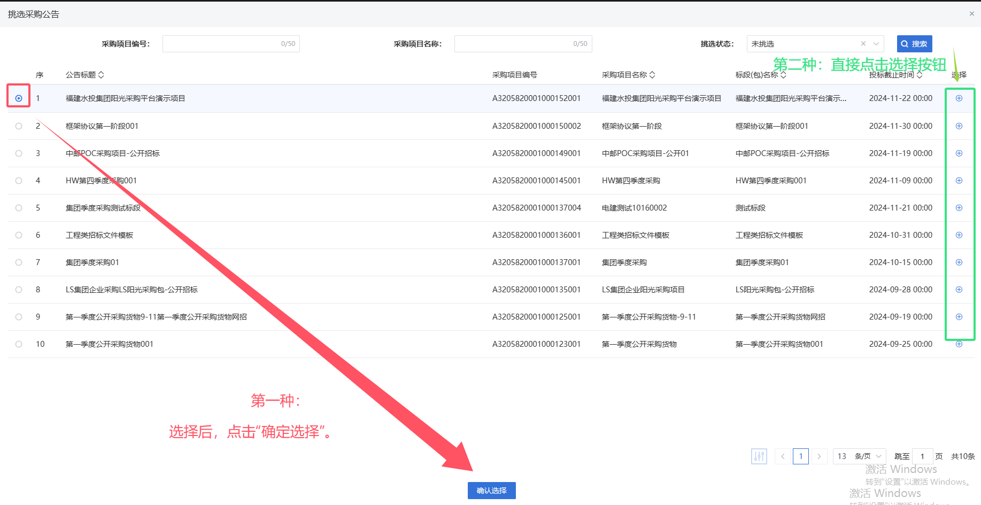
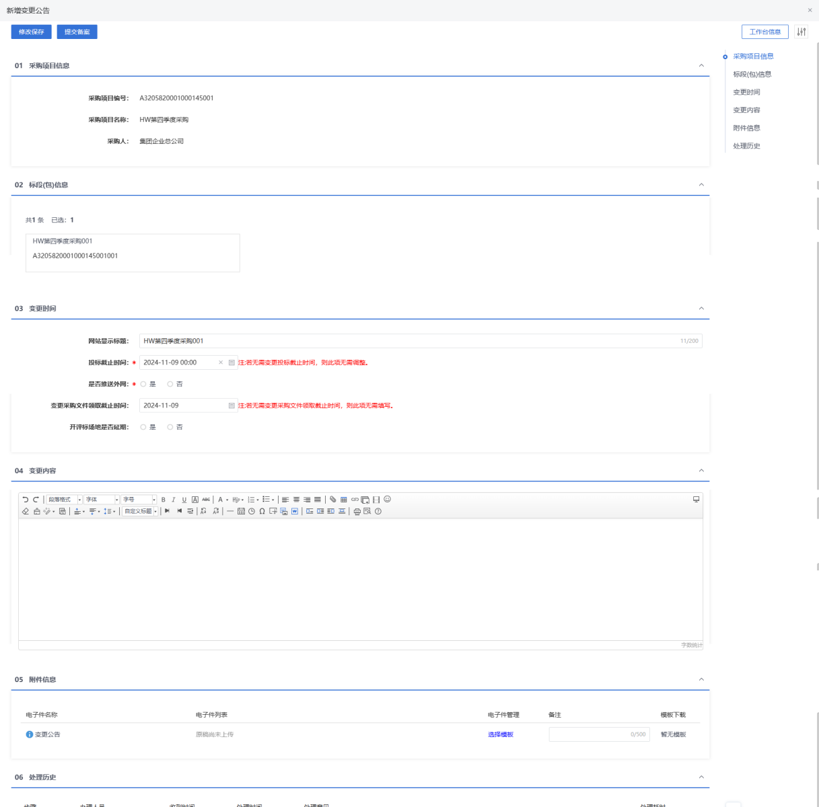

- 页面中可以变更投标截止时间、采购文件领取时间、开评标场地延期，以及填写变更内容。如下图：
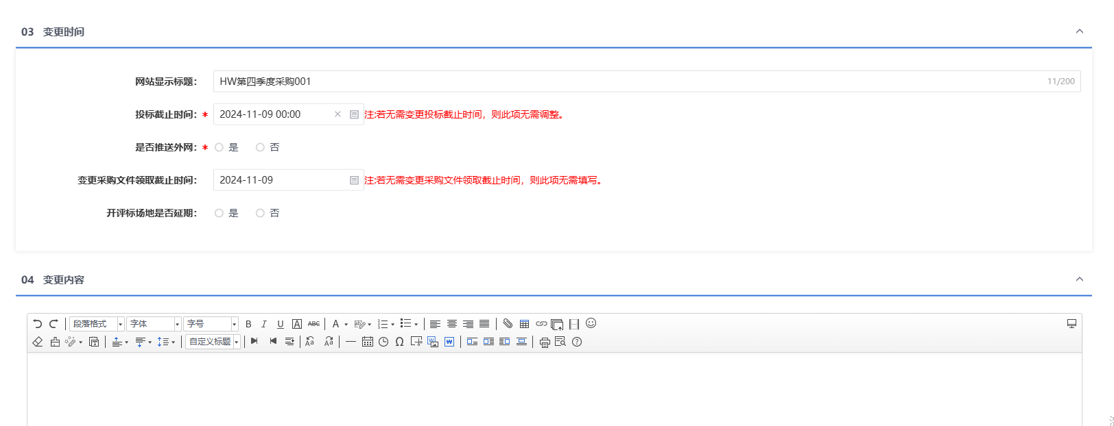
注：如果不需要变更投标截止时间、采购文件领取时间，则不需要修改页面上的对应时间字段。
- 填写完信息，点击“提交备案”按钮，弹出意见框中输入意见，点击“确认提交”按钮后，审核通过。如下图：
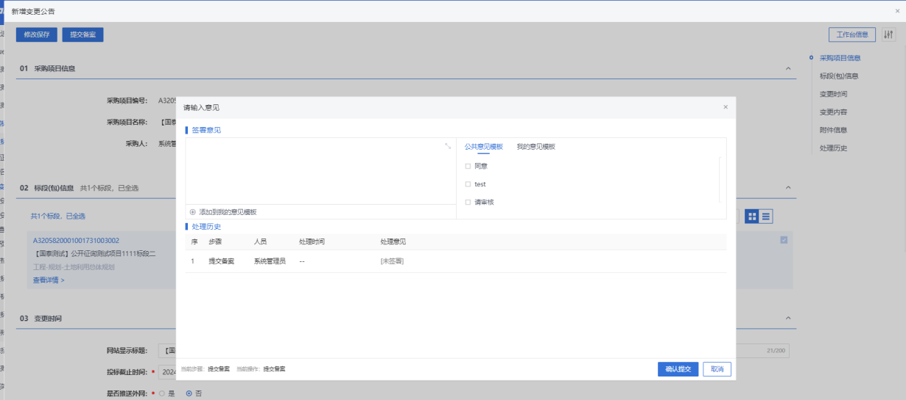
注：
①点击“提交备案”按钮之前，如果点击“修改保存”按钮，信息保存成功，且可以对页面信息继续进行修改。
②变更公告可以新增多次。
      - 查看投标信息
功能说明：
采购代理或者采购人登录系统之后，对于已经发布的招标公告（或者资格预审公告），能够查看潜在供应商的报名情况，可以查看标段（包）信息、申请人资格条件及查看供应商报名详细信息，其中包含单位名称、联系人、联系电话、招标文件下载情况、投标文件递交情况、项目负责人、招标文件费支付情况、保证金缴纳情况及备注等。
操作岗位：
采购人、采购代理
前置条件：
招标公告已审核通过。
操作步骤：
- 菜单里，点击“投标邀请—查看投标信息”菜单，进入查看投标信息列表页面，展示已发布公告的标段信息。如下图：
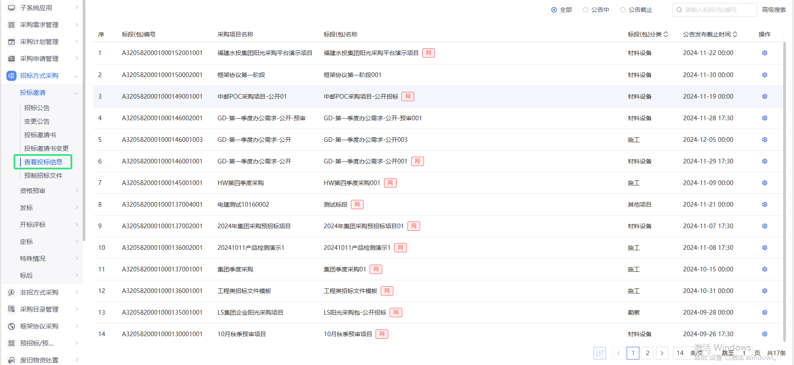
- 点击“操作”，查看标段报名情况，如下图：
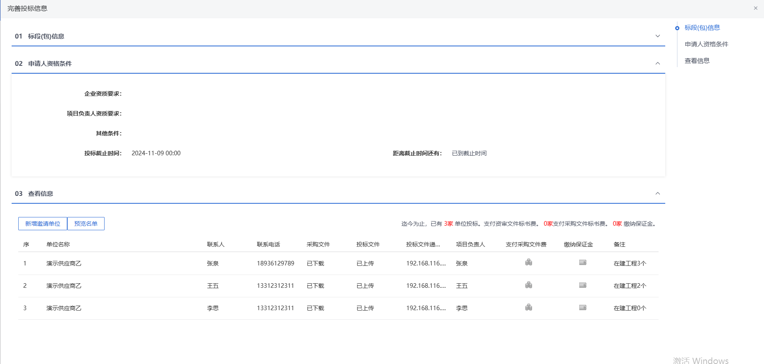
注：
①用户想提前查看投标供应商名单，通过系统参数控制是否允许开标前查看投标供应商名单。
    - 发标
      - 场地预约
功能说明：
功能类似于资审场地预约。
采购代理或采购人登录系统，选择标段（包），完成标题、开标时间、预计开标时长、是否不见面开标、开标室的录入保存，点击提交审核，经由主管单位领导审核，并确定评标时间、预计评标时长、评标室，完成开评标场地的安排，至此开评标场地预约成功。
录入开评标场地信息时，开标时间必须大于今天且若保存后修改开标时间只能推迟，不能提前；同一时段，同一开/评标场地，不能预约两次。可根据场地使用情况，查询开评标场地在哪些时段已被预约。
具备查看已预约开评标场地的是否已开标、开标剩余天数的功能。
是否不见面开标选择为是时，开标场地只能挑选到不见面开标室。
是否远程评标项目选择为是时，开标场地只能挑选到远程评标室。
操作岗位：
采购人、采购代理
前置条件：
招标采购立项审核通过。
操作步骤：
- 菜单里，点击“发标—场地预约”菜单，进入开评标场地预约列表页面。如下图：
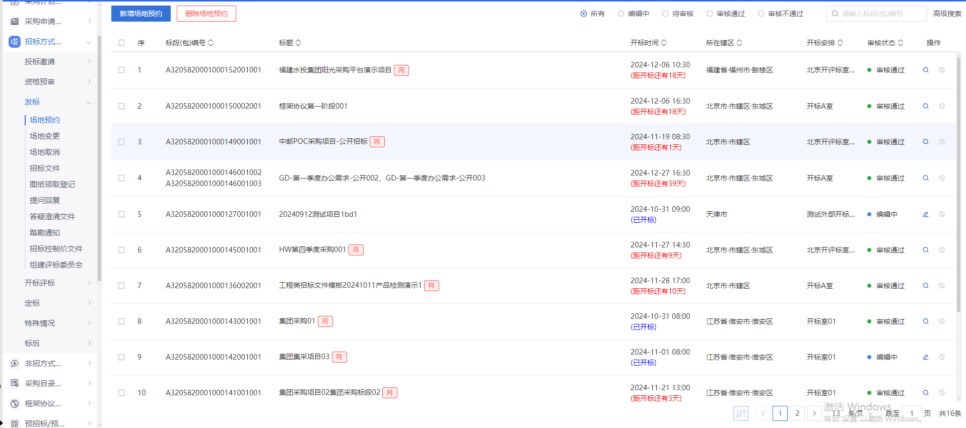
- 场地预约列表页面，点击“新增场地预约”按钮，进入挑选标段(包)列表页面。如下图：
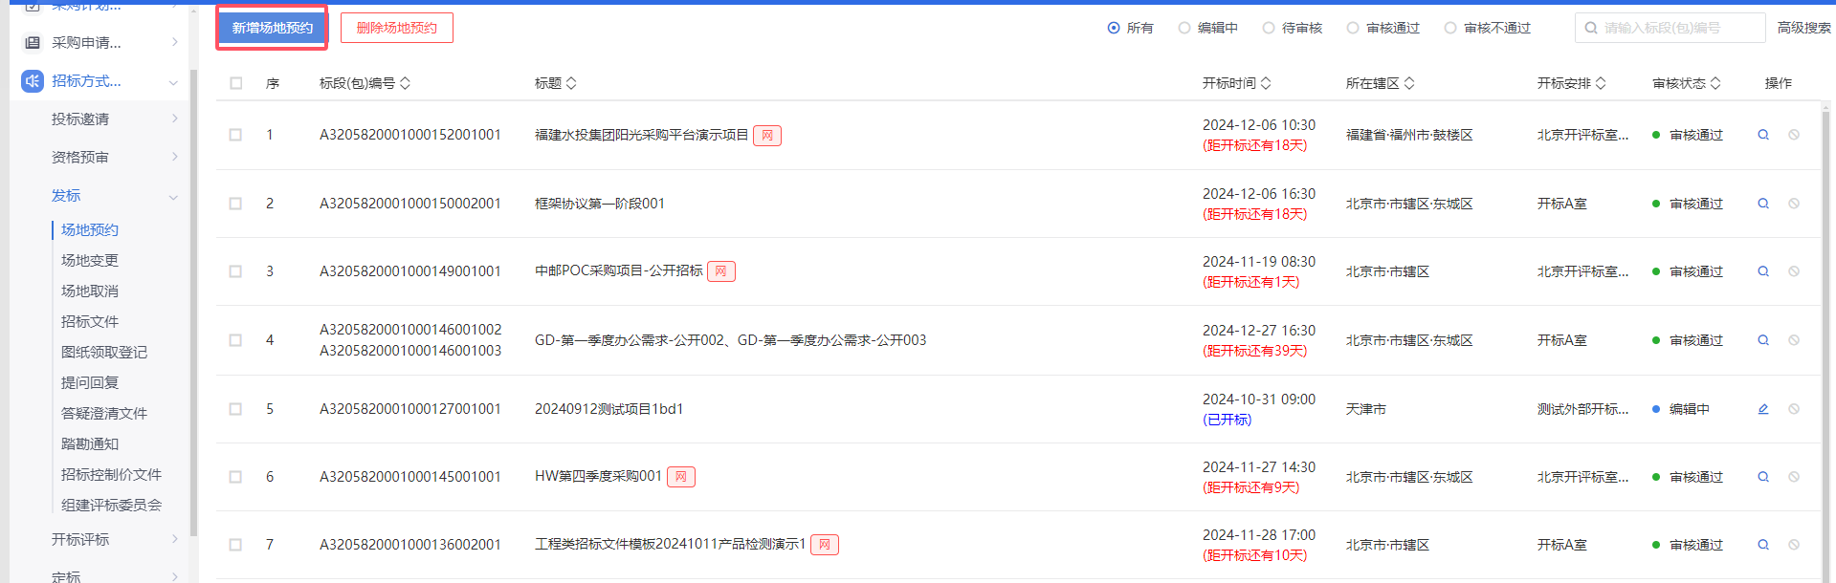
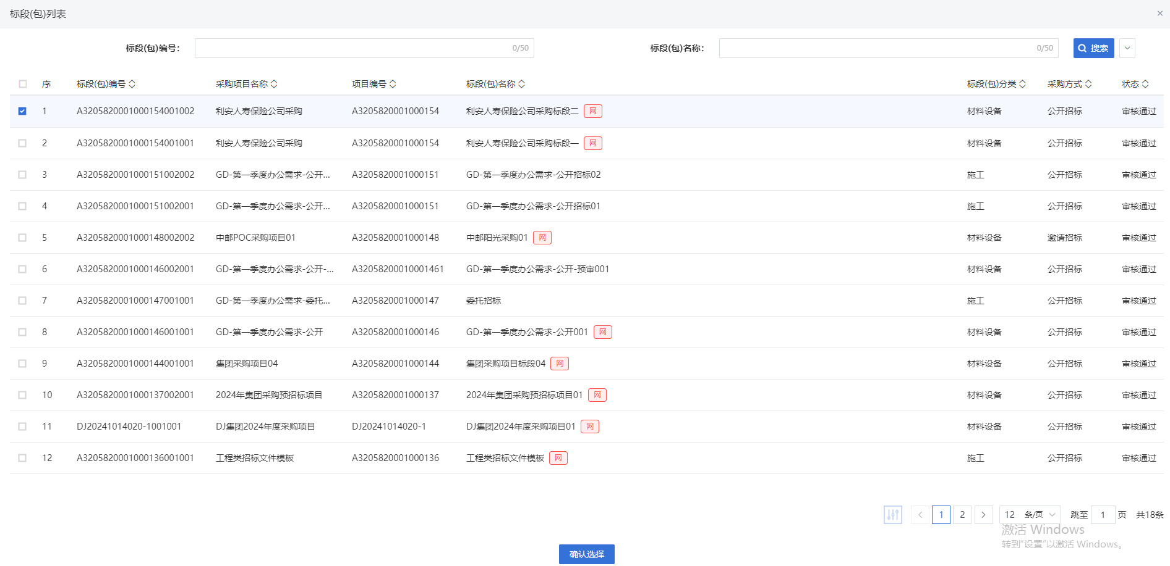
- 进入挑选标段(包)列表页面，勾选标段并点击“确认选择”按钮，进入新增开评标场地预约页面。如下图：
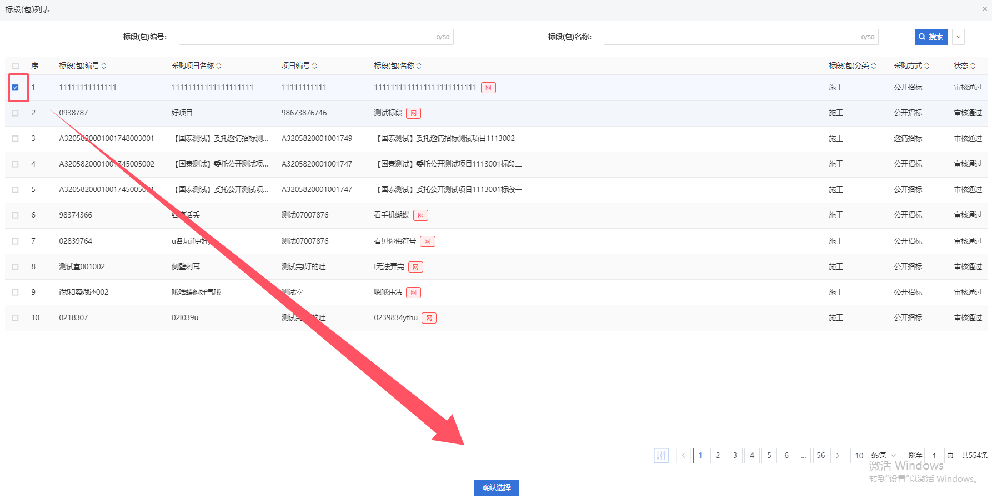
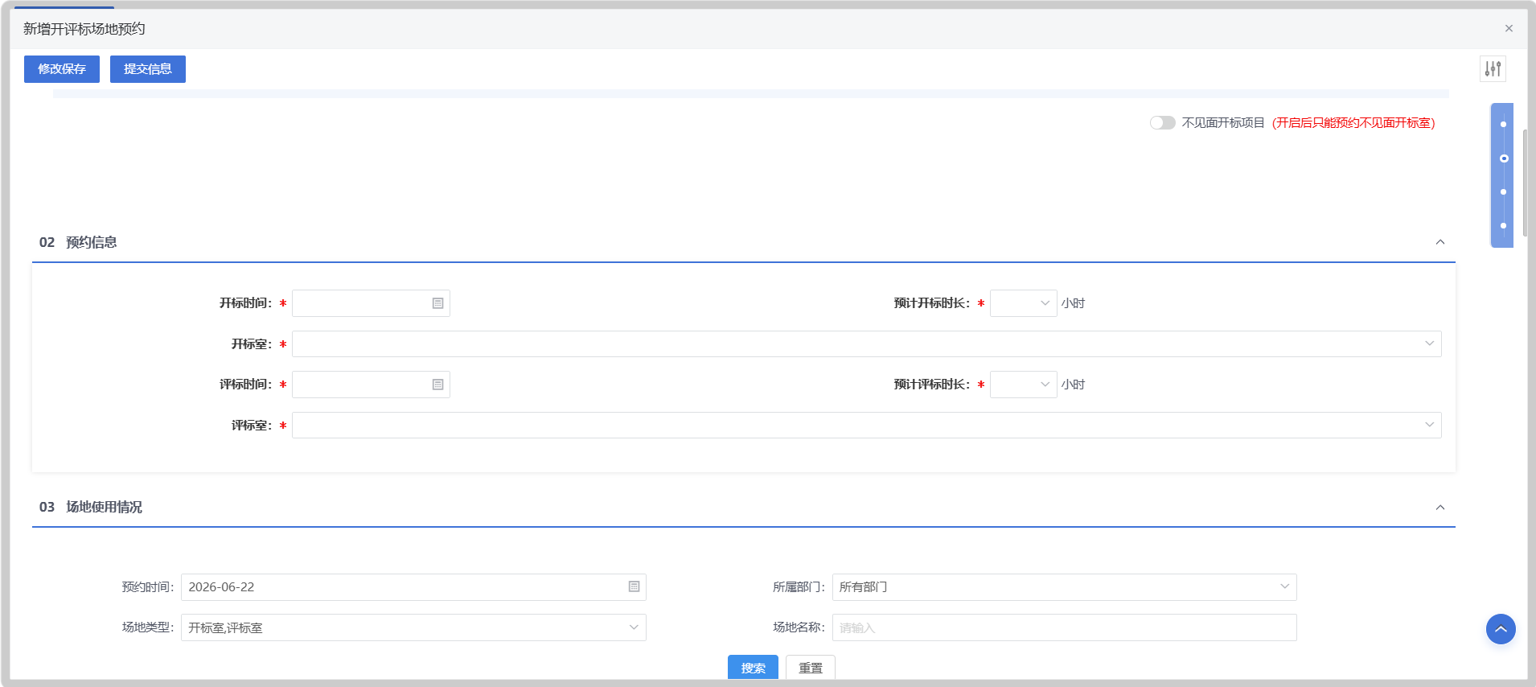
- 新增开评标场地预约页面，选择开评标场地的时间和地点。如下图：
注：
①页面上“标段（包）信息”中，勾选复选框，可以添加多个同一个招标项目下未组建场地预约的标段。
②设置的“开标时间”必须晚于当前时间。
③选择的“开标室”在同时间段内不能与其他标段（包）重复。
④勾选“是否使用外部场地”后，可以填写外部场地信息。
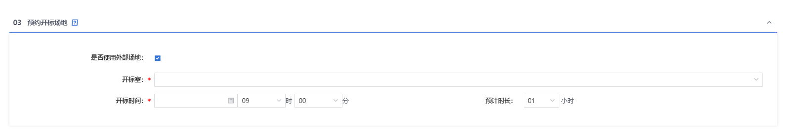
- 场地选择后，点击“提交信息”按钮，弹出意见框中输入意见，点击“确认提交”按钮后，提交中心审核，待中心管理员审核通过。如下图：
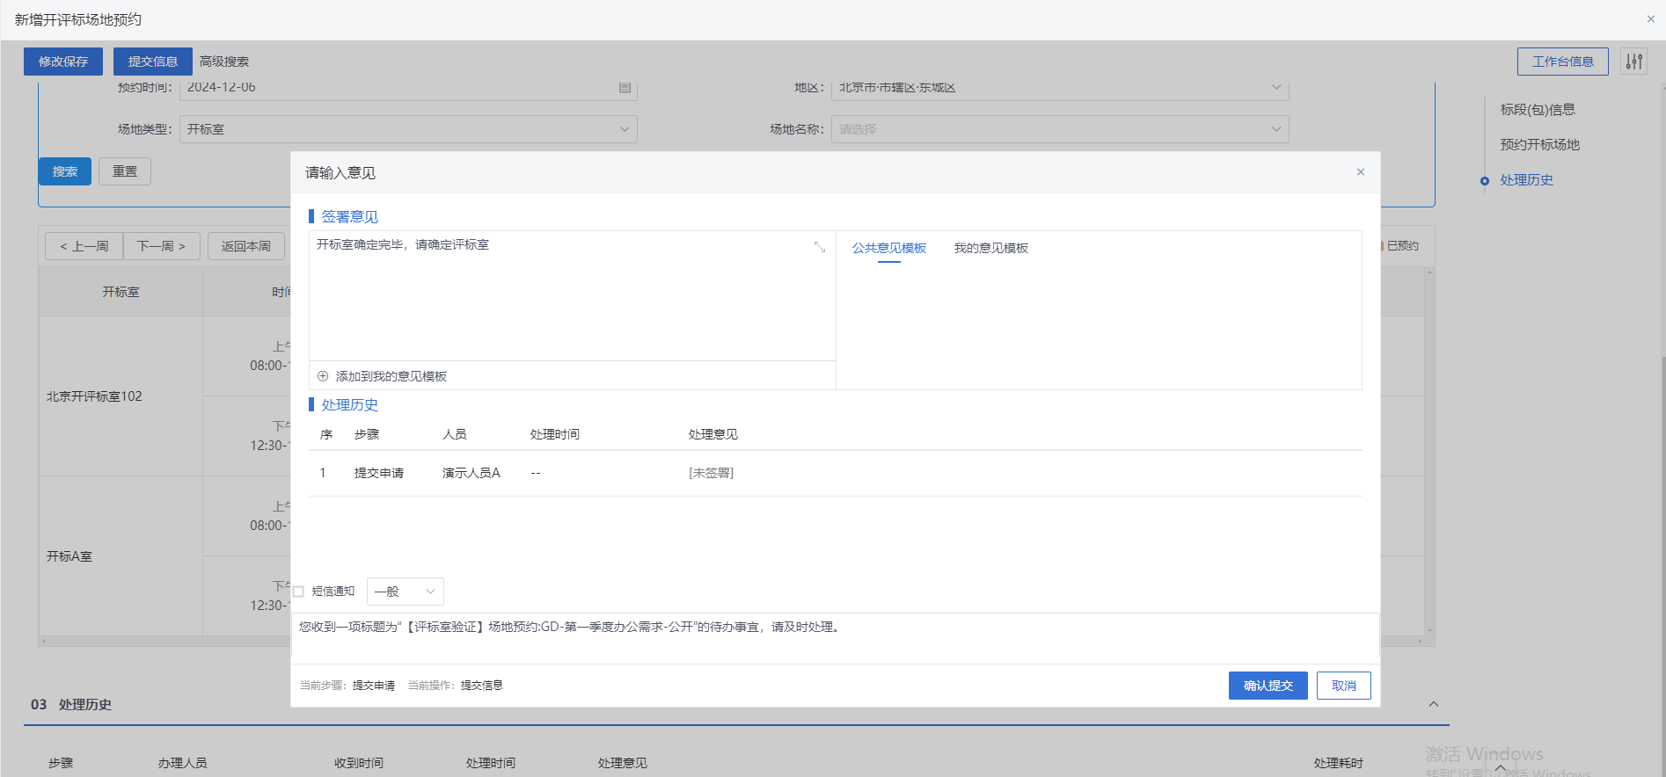
注：点击“提交信息”按钮之前，如果点击“修改保存”按钮，信息保存成功，且可以对页面信息继续进行修改。

      - 场地变更
功能说明：
功能类似于资审场地变更。
采购代理或采购人登录系统，选择标段（包），完成变更原因，开标室的录入保存，点击提交审核，经由主管单位领导审核，并确定评标时间、预计评标时长、评标室，完成开评标场地的安排，至此开评标场地变更成功。
录入开评标场地信息时，开标时间必须大于今天且若保存后修改开标时间只能推迟，不能提前；同一时段，同一开/评标场地，不能预约两次。可根据场地使用情况，查询开评标场地在哪些时段已被预约。
页面选择不见面开标项目时，只能挑选到不见面开标室。
操作岗位：
采购人、采购代理
前置条件：
开评标场地预约审核通过。
操作步骤：
- 菜单里，点击 “发标—场地变更”菜单，进入场地变更列表页面。如下图：
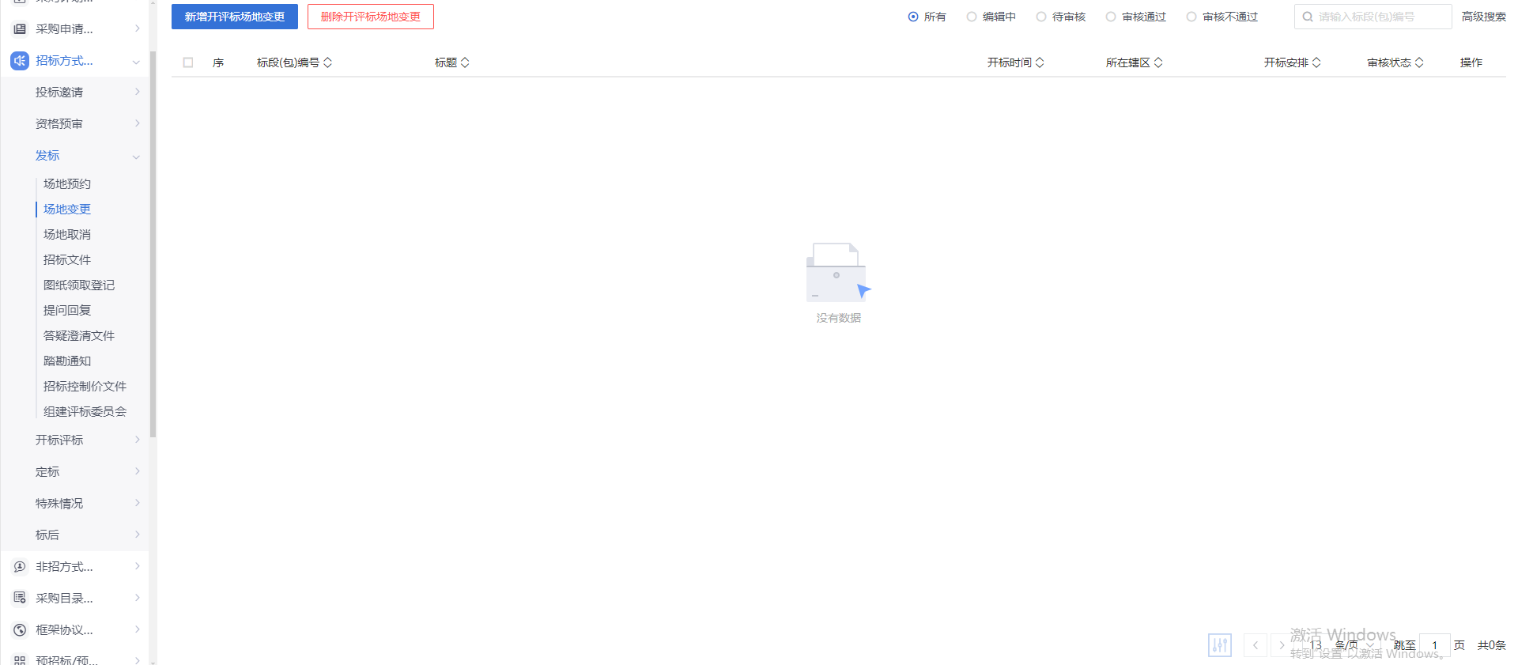
- 场地变更列表页面，点击“新增开评标场地变更”按钮，进入挑选标段包列表页面。如下图：
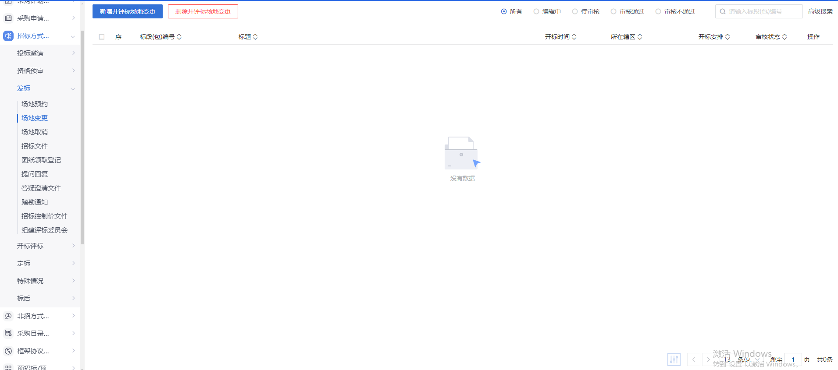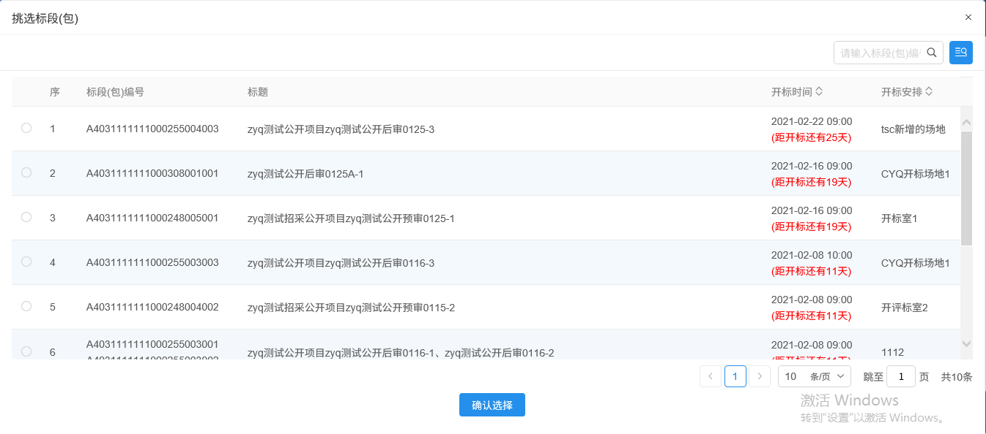
- 挑选标段包列表页面，勾选标段并点击“确认选择”按钮，进入新增开评标场地变更。如下图：
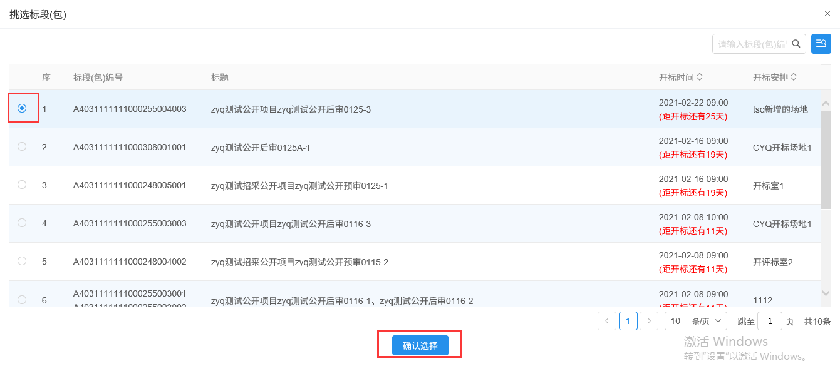
- 进入开评标场地变更页面，填写变更原因，重新选择开标时间、开标场地和评标时间、评标场地。如下图：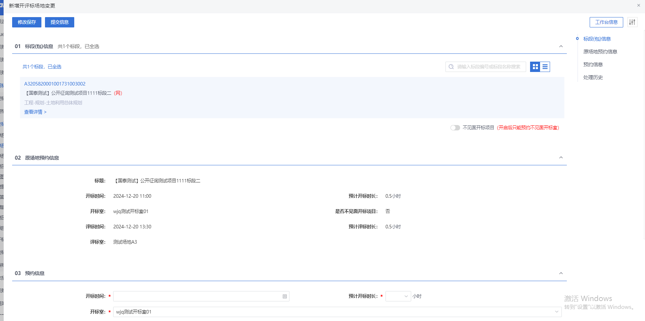
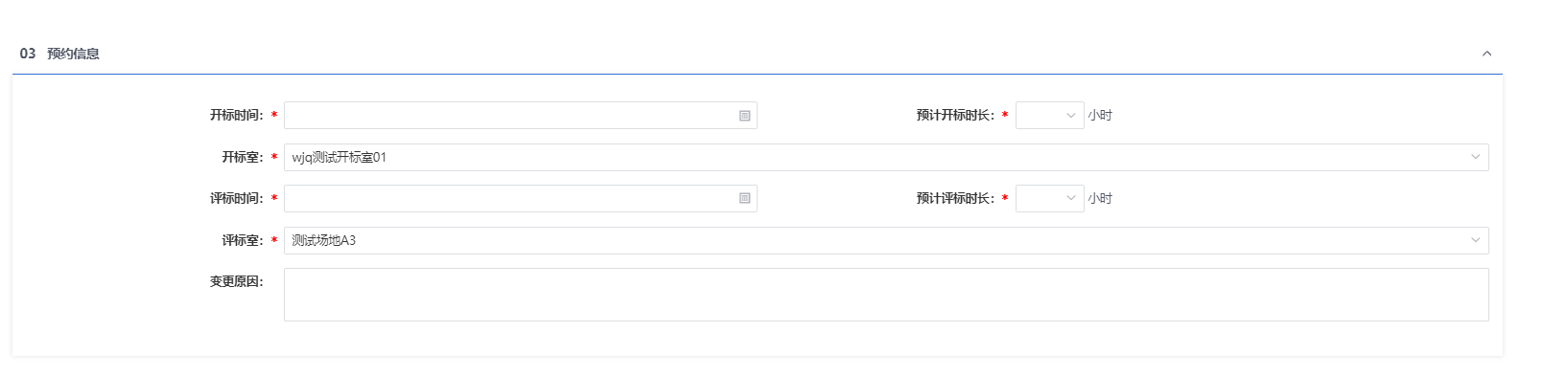
注：
①开标时间只能往后变更，不能往前变更。
②评标时间不能早于开标时间，可以同时选择多个评标室。
③选择的“开标室”“评标室”在同时间段内不能与其他标段（包）重复。
④勾选“是否使用外部场地”后，可以填写外部场地信息。
⑤“评标室”勾选“自定义”，可以填写外部场地信息。
- 选择完时间和场地，点击“提交信息”按钮，弹出意见框中输入意见，点击“确认提交”按钮后，场地变更成功。如下图：
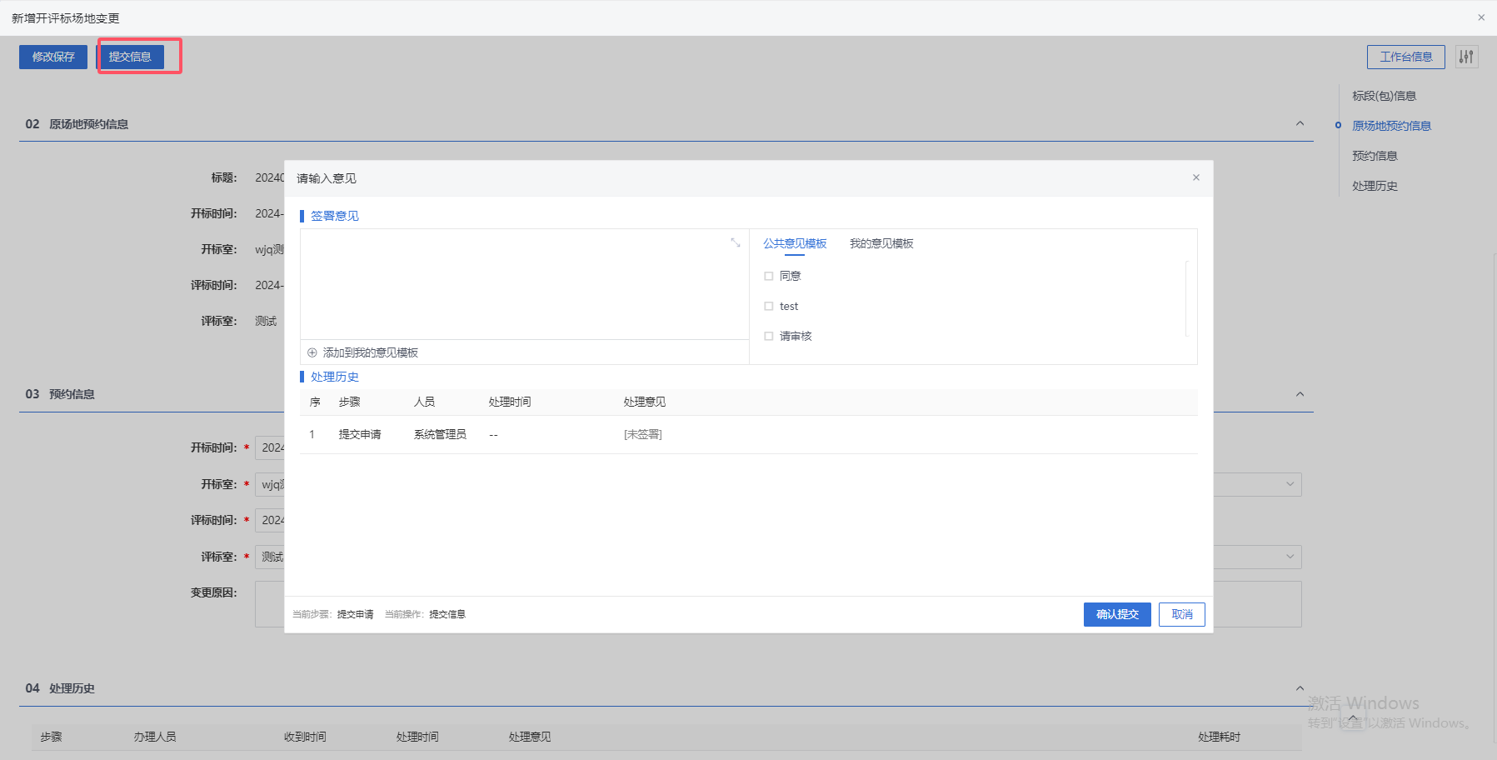
注：点击“提交信息”按钮之前，如果点击“修改保存”按钮，信息保存成功，且可以对页面信息继续进行修改。
      - 场地取消
功能说明：
功能类似于资审场地取消。
采购代理或采购人登录系统，选择标段（包），录入取消原因保存，点击提交审核，经由主管单位领导审核，审核通过后开评标场地取消成功并成功释放场地。
操作岗位：
采购人、采购代理
前置条件：
场地预约审核通过。
操作步骤：
- 菜单里，点击“发标—场地取消”菜单，进入场地取消列表页面。如图：
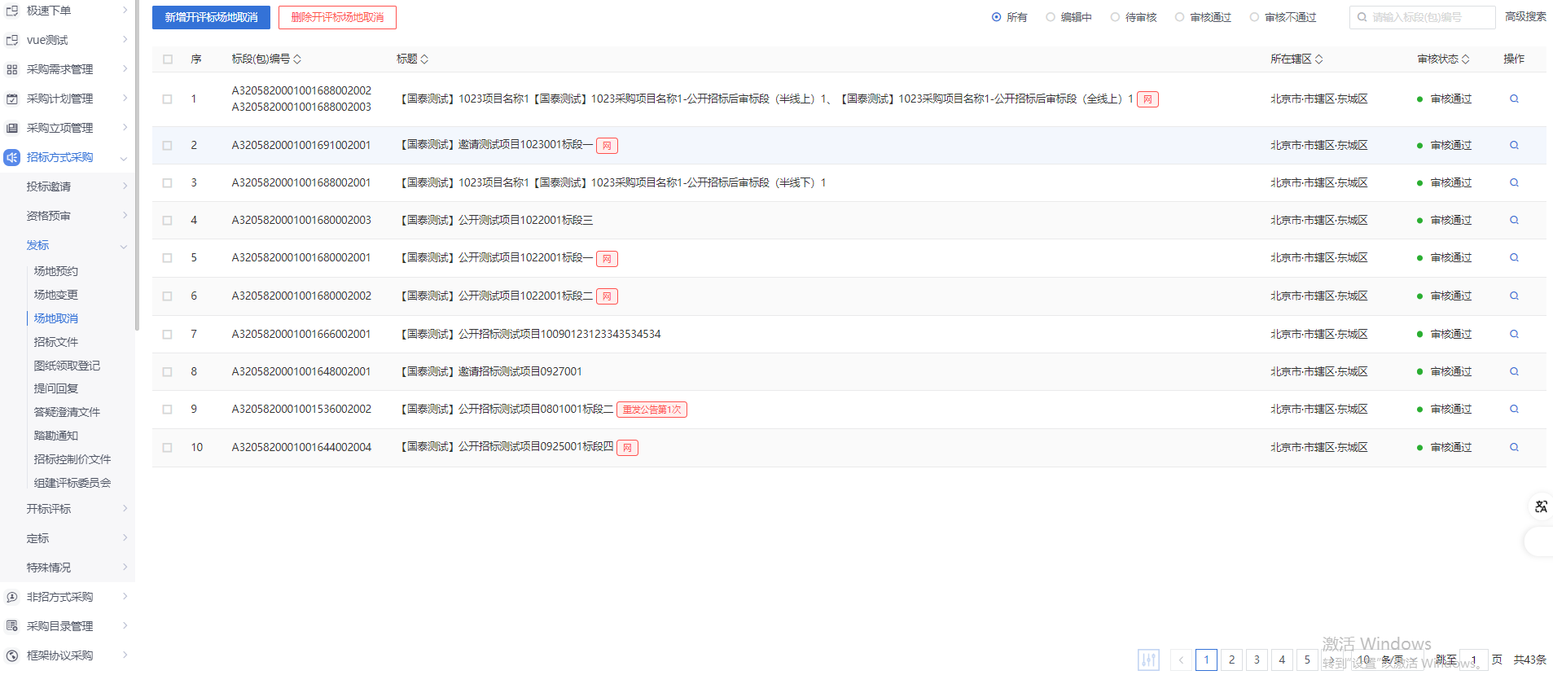
- 场地取消列表页面，点击“新增开评标场地预约取消”按钮，进入挑选标段包列表页面。如下图：
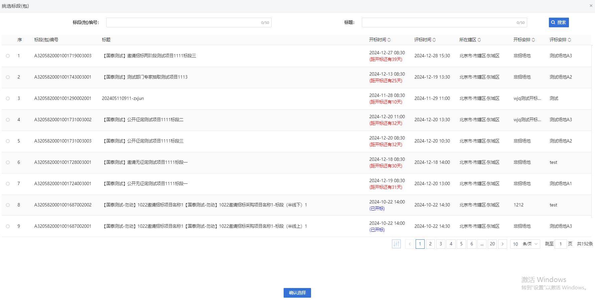
- 挑选标段包列表页面，勾选标段并点击“确认选择”按钮，进入新增资格预审场地取消页面。如下图：
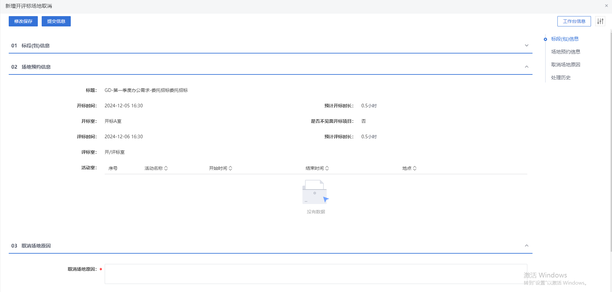
- 输入取消场地原因。如下图：
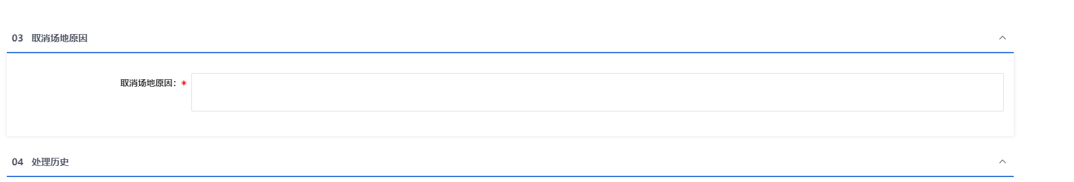
- 输入完成后，点击“提交信息”按钮，弹出意见框中输入意见，点击“确认提交”按钮后，提交至中心审核，待中心管理员审核通过。审核通过后，当前资审场地信息被取消，可以重新对当前标段进行预约资审场地。如下图：
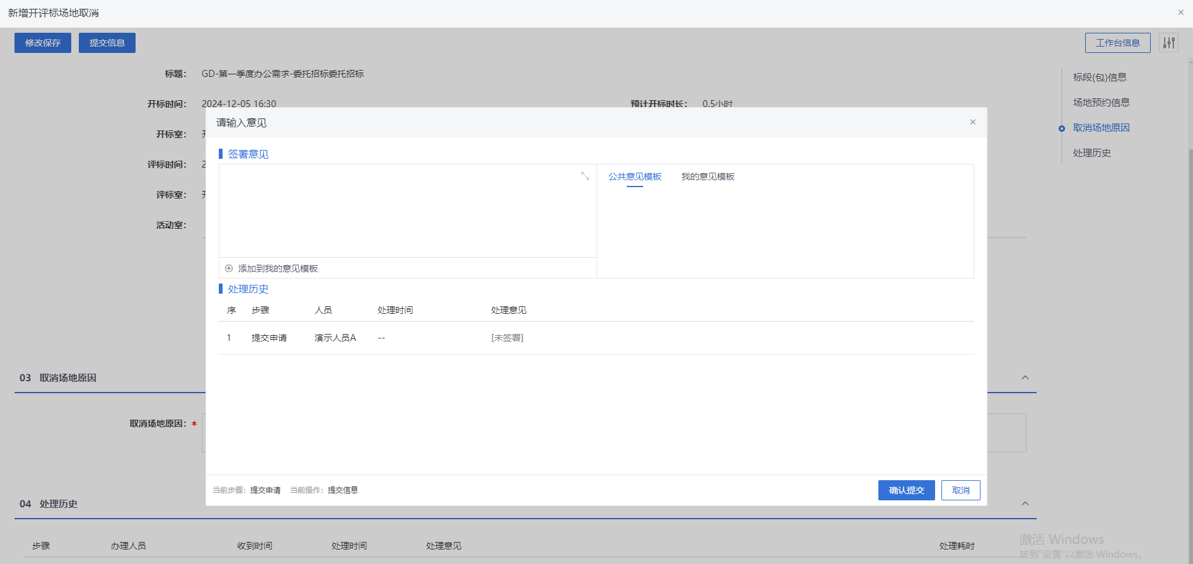
注：点击“提交信息”按钮之前，如果点击“修改保存”按钮，信息保存成功，且可以对页面信息继续进行修改。

      - 招标文件
功能说明：
该环节具备招标文件的编辑、提交、审核、确认、备案、发出功能。数据项包括标段（包）编号、投标资格、投标有效期、投标保证金、投标文件递交截止时间、投标文件递交方法、开标时间、开标方式、评标办法、附件等。
采购代理机构或采购人登录系统，填写各数据项内容后，可以进行在线或者离线制作招标文件，对于在线制作的文件系统将自动接收，离线制作的文件需要通过电子件管理手动上传。招标文件制作完成后点击提交备案，审核通过后，潜在供应商登录系统，需先进行在线支付招标文件费用，才可下载已发出的招标文件。系统自动记录招标文件下载人、下载时间、下载次数等信息。
操作岗位：
采购人、采购代理
前置条件：
招标方式为资格预审的招标采购立项审核通过；招标方式为资格后审的招标公告审核通过。
操作步骤：
- 菜单里，点击“发标—招标文件”菜单，进入招标文件列表页面。如下图：
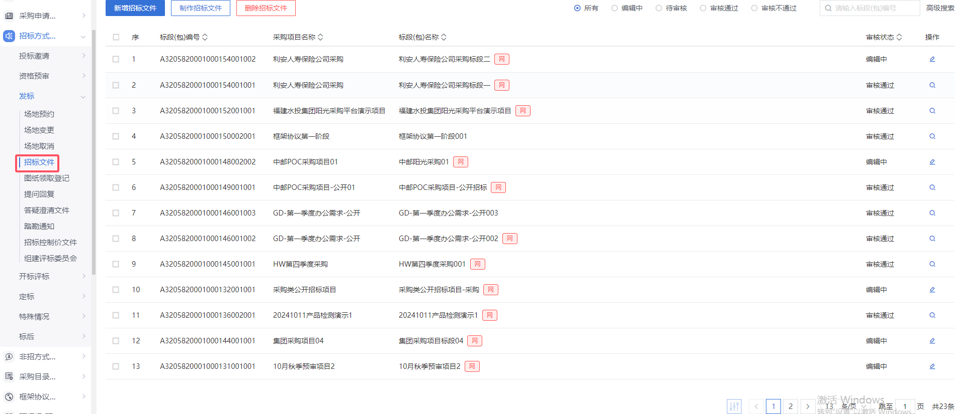
- 招标文件列表页面，点击“新增招标文件”按钮，进入挑选标段包列表页面。如下图：
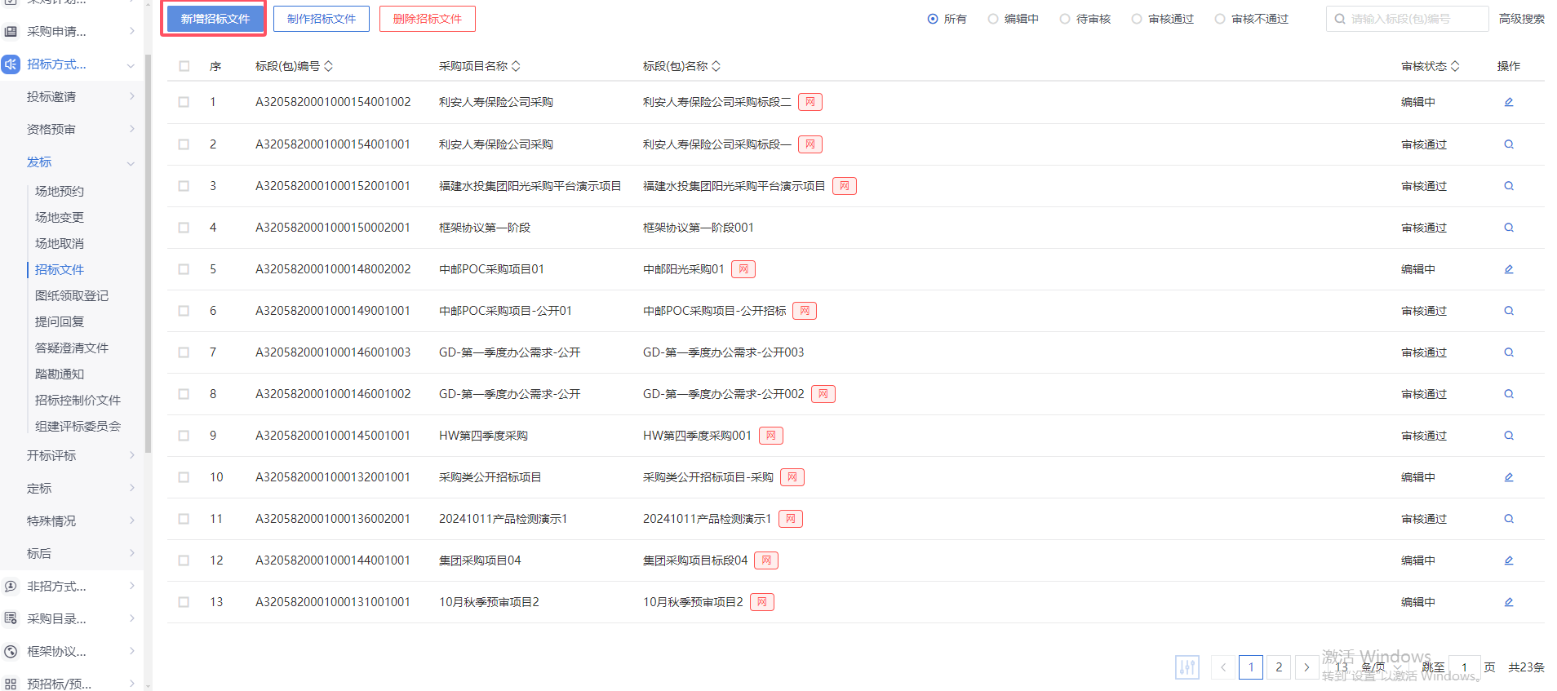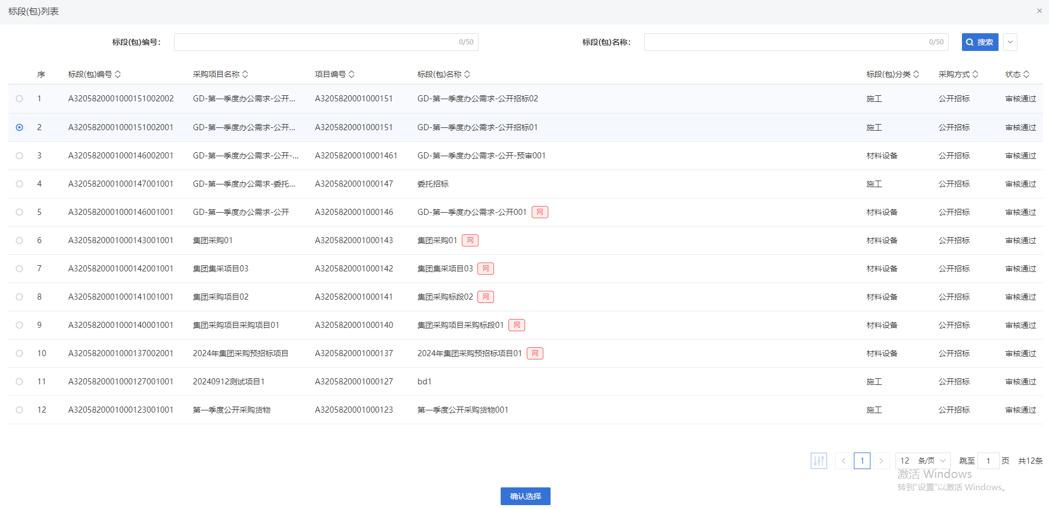
- 挑选标段包列表页面，选择标段，进入新增招标文件页面。如下图：
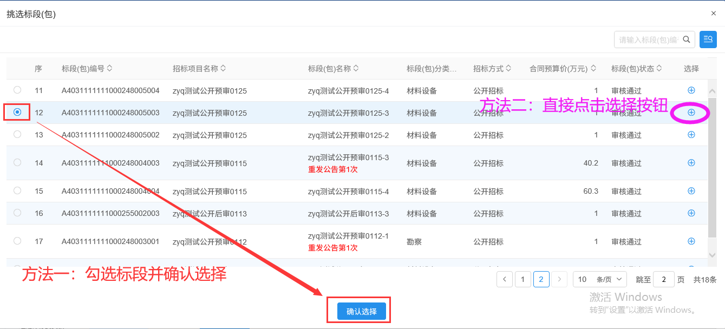
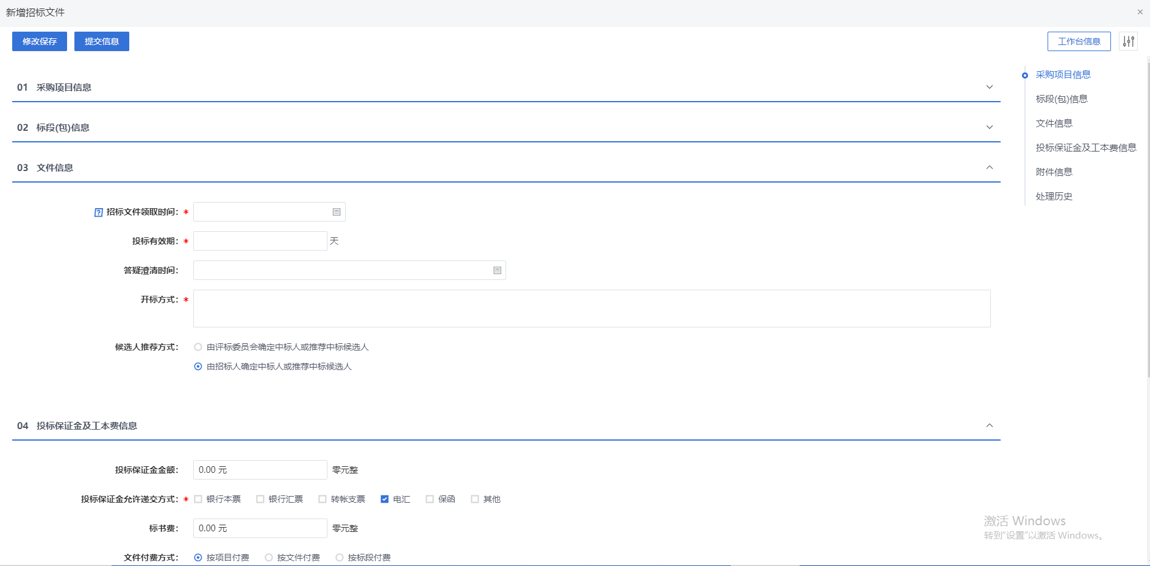
- 新增招标文件页面，填写页面信息。如下图：
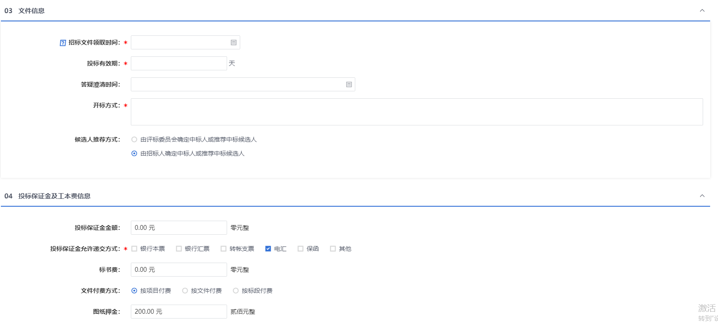“04相关电子件”手风琴中，点击招标文件中的“上传”按钮，可以上传附件。如下图
注：如果采购立项中，该标段（包）“采购模式”选择了“全线上模式”，则上传附件时，只能上传固定格式的附件，一般可以从招标文件工具中生成，生成完成后将自动带入。
- 填写完信息，点击“提交审核”按钮，弹出意见框中输入意见，点击“确认提交”按钮后，审核通过。如下图：
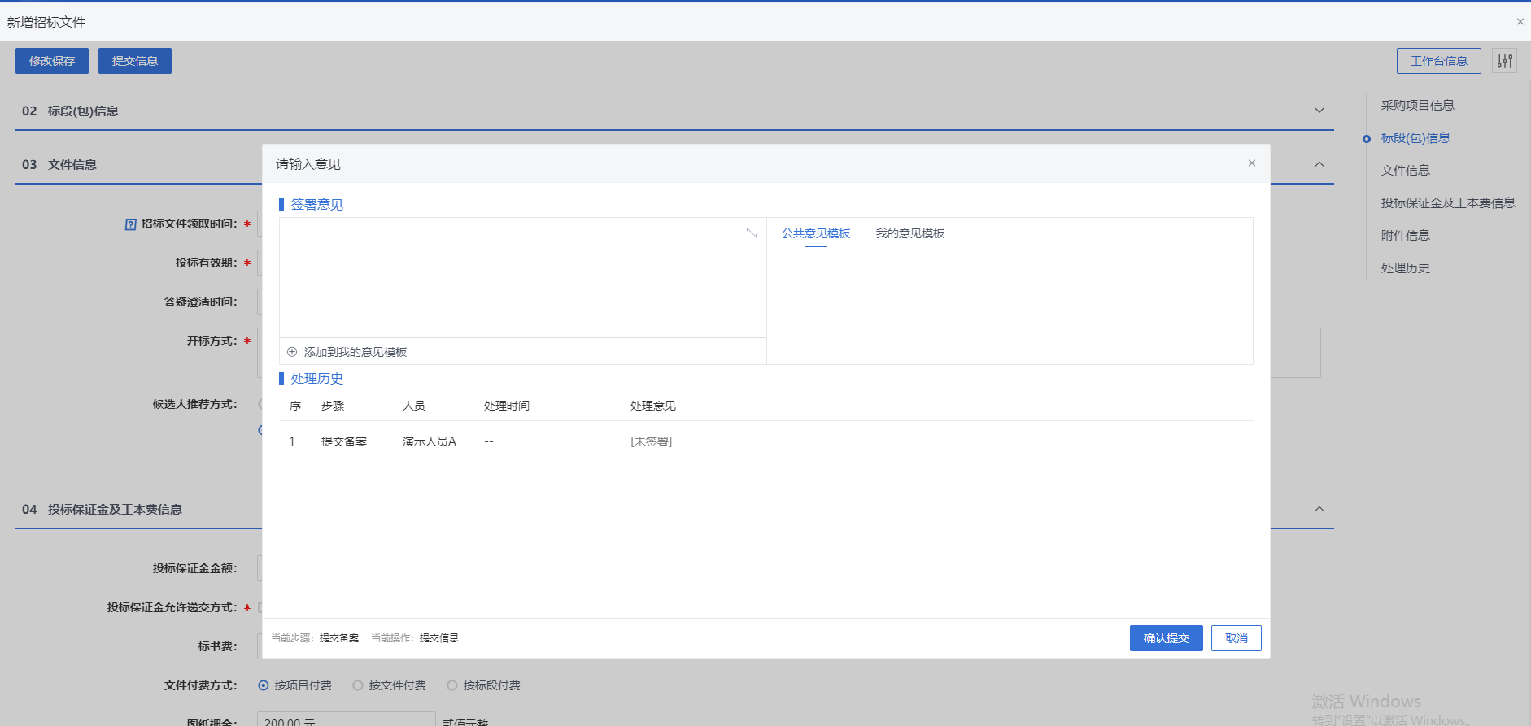
注：点击“提交信息”按钮之前，如果点击“修改保存”按钮，信息保存成功，且可以对页面信息继续进行修改。
      - 提问回复
功能说明：
该环节主要由采购人或者采购代理对供应商在本次投标中存在的疑惑进行解答。问题由供应商发起，采购人或者采购代理对问题进行作答。作答环节主要包含标段、问题、提问时间等相关信息。在此采购人和招标单位亦可下载供应商上传的关于问题的相关附件，更直观的了解问题，更深入全面的进行作答。
采购人或者采购代理登录系统，选择相关问题进行作答。
操作岗位：
采购人、采购代理
前置条件：
供应商针对开标过程提交了提问信息。
操作步骤：
- 菜单里，点击“发版—提问回复”菜单，进入提问回复列表页面。如下图：
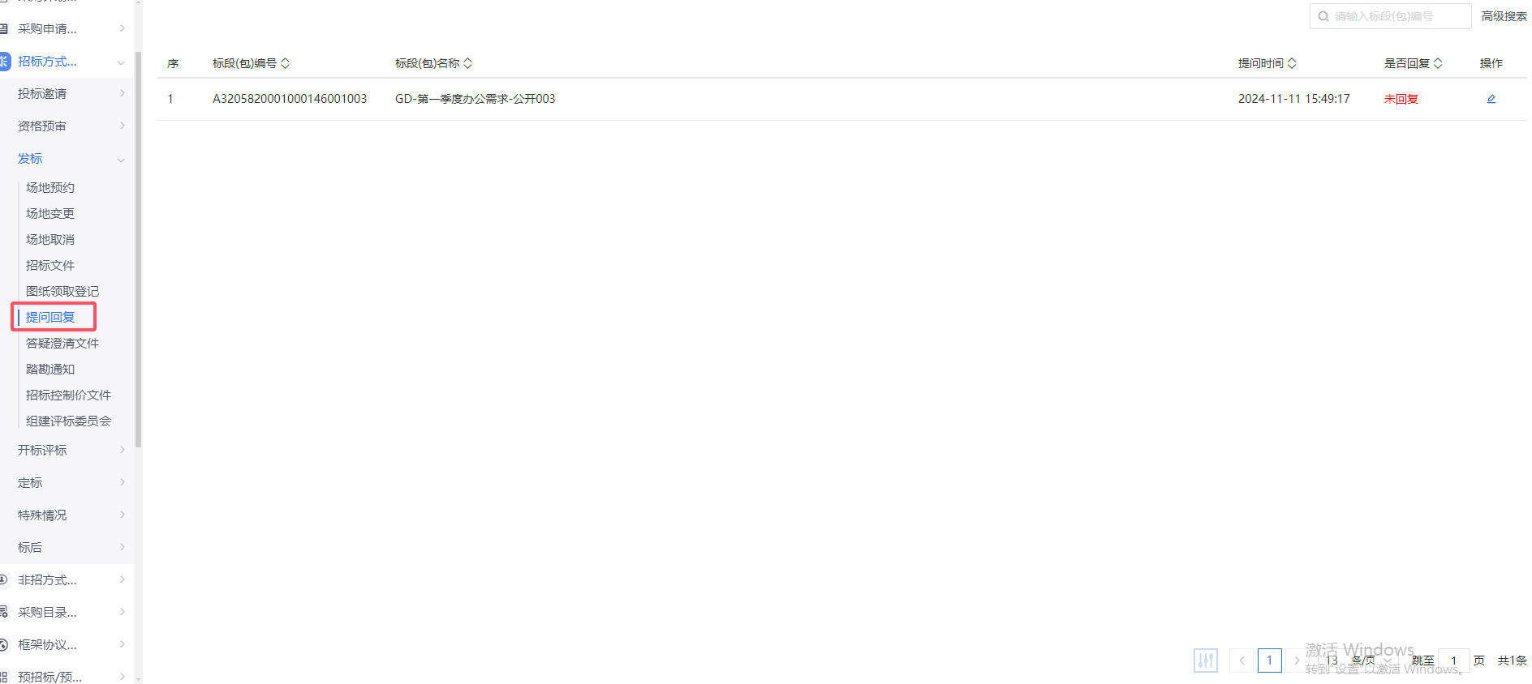
- 提问回复列表页面，选择“未答复”状态的提问，点击“操作”进入回复页面。如下图：
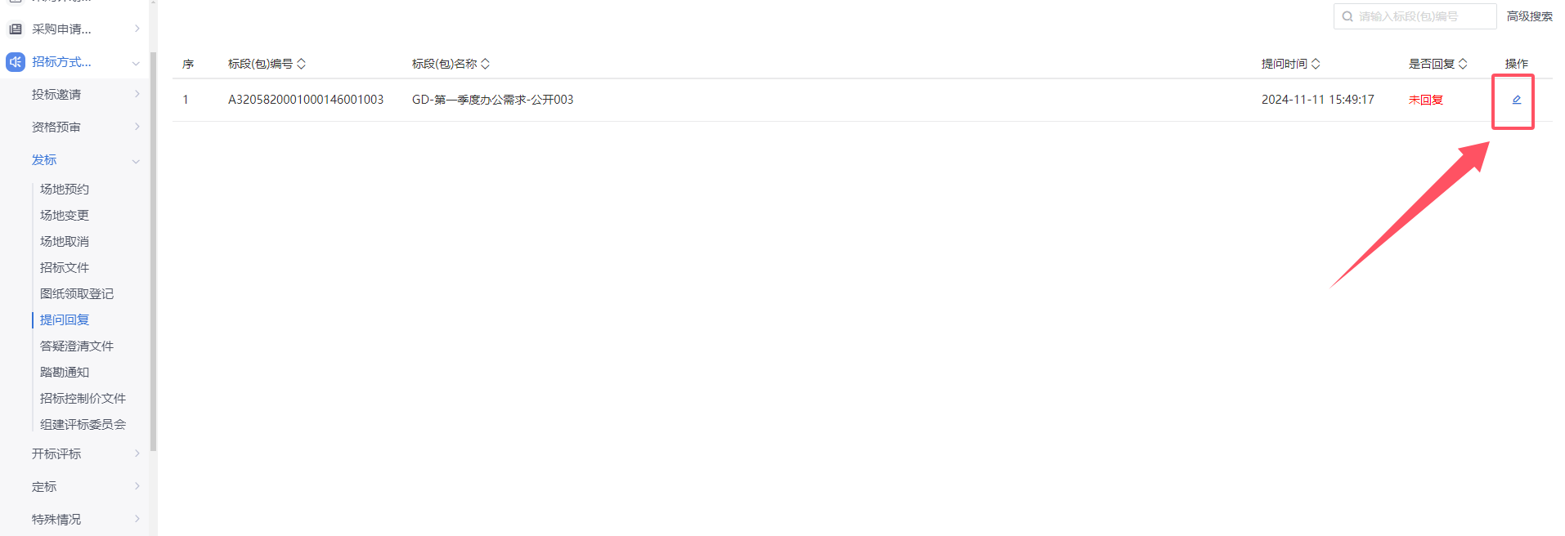
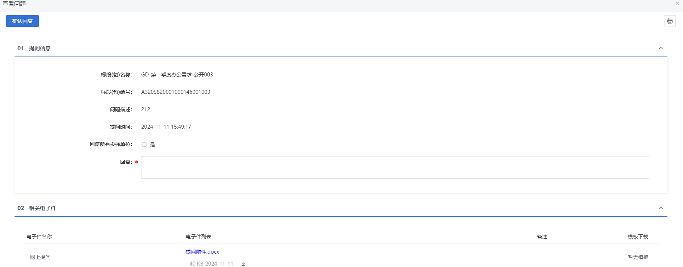
- 输入“回复”信息内容，点击“确认回复”。如下图：
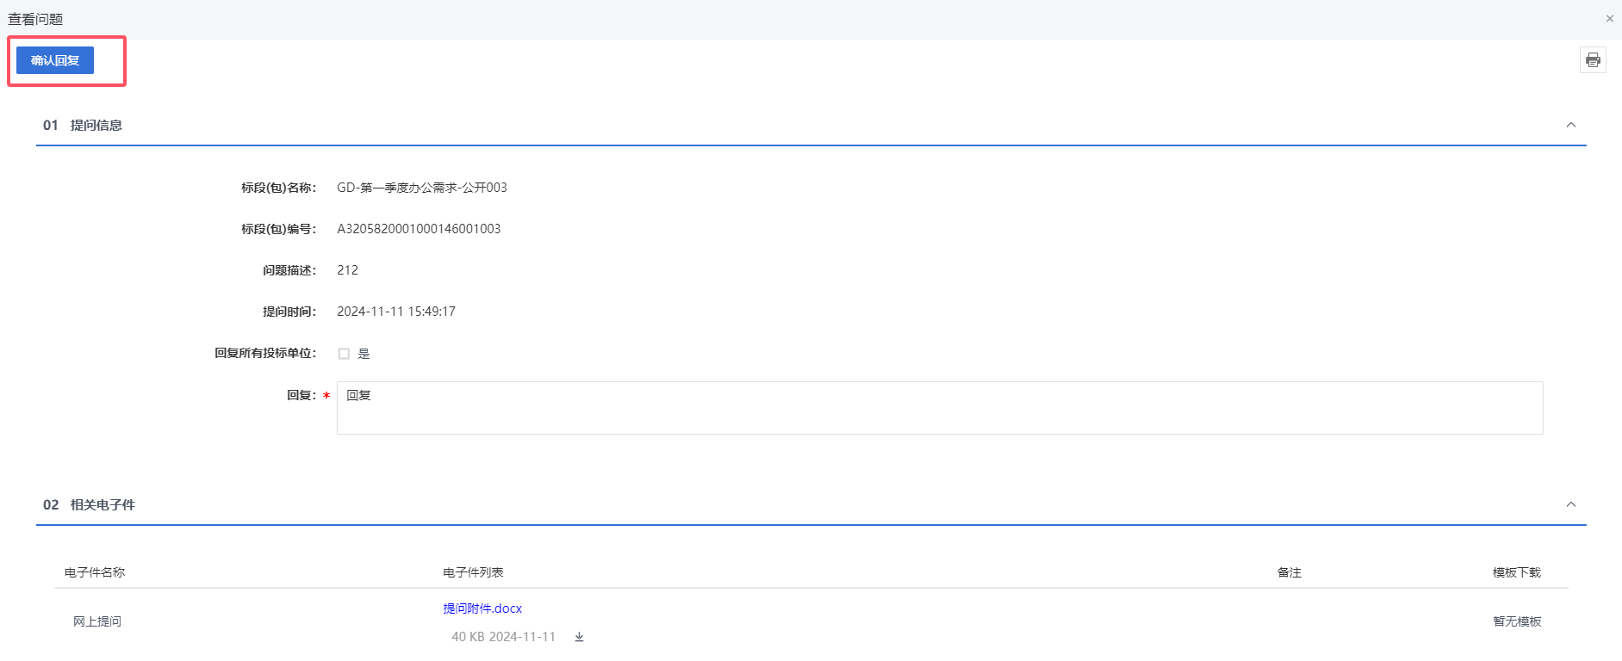
注：若是勾选了“回复所有投标单位”，当前回复信息回展示给所有投标单位可查看。
- 回复完成后，供应商提问人可以收到回复信息。状态变为“已回复”。
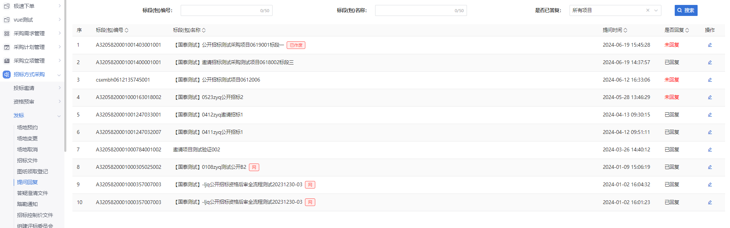
      - 答疑澄清文件
功能说明：
该环节具备采购文件澄清问题的编辑、递交功能。数据项包括标段（包）编号、开标时间变更、澄清与修改的内容、附件等。
采购代理机构或采购人登录系统，填写相关数据项后，可以在线或离线编辑澄清文件，对于在线制作的文件系统将自动接收，离线制作的文件需要通过电子件管理手动上传。澄清文件制作完成后点击提交备案，主管单位领导审核。审核通过后，该澄清与修改自动发出。
已下载招标文件的潜在供应商可以收到系统提醒通知，并且登录系统即可下载已发出的澄清文件，下载后点击递交回执，系统会自动生成回执函，申请人签章后即可递交成功。
主管单位领导也可以进行招标文件澄清与修改的编辑、递交以及查看回执。
操作岗位：
采购人、采购代理
前置条件：
招标文件已经审核通过。
操作步骤：
- 菜单里，点击“发标—答疑澄清文件”菜单，进入答疑澄清文件列表页面。如下图：
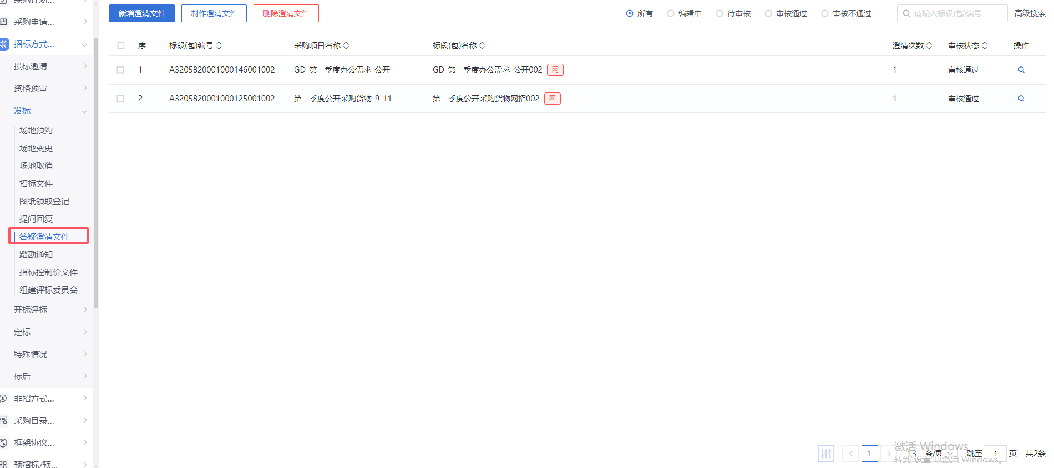
- 答疑澄清文件列表页面，点击“新增答疑澄清文件”按钮，进入挑选招标文件列表页面。如下图：
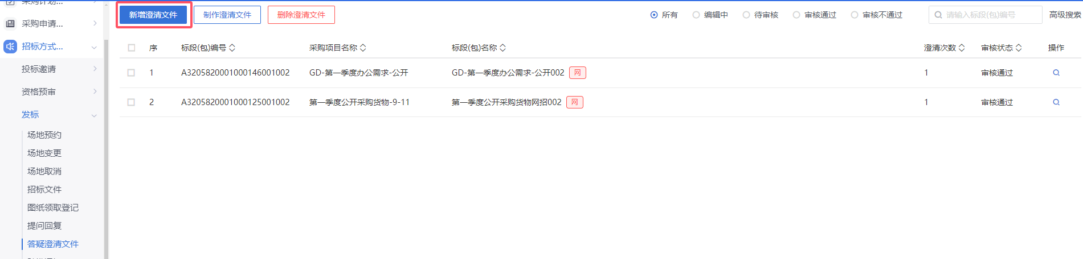
- 挑选招标文件列表页面，选择标段，进入新增答疑澄清文件(第1次澄清)。如下图：
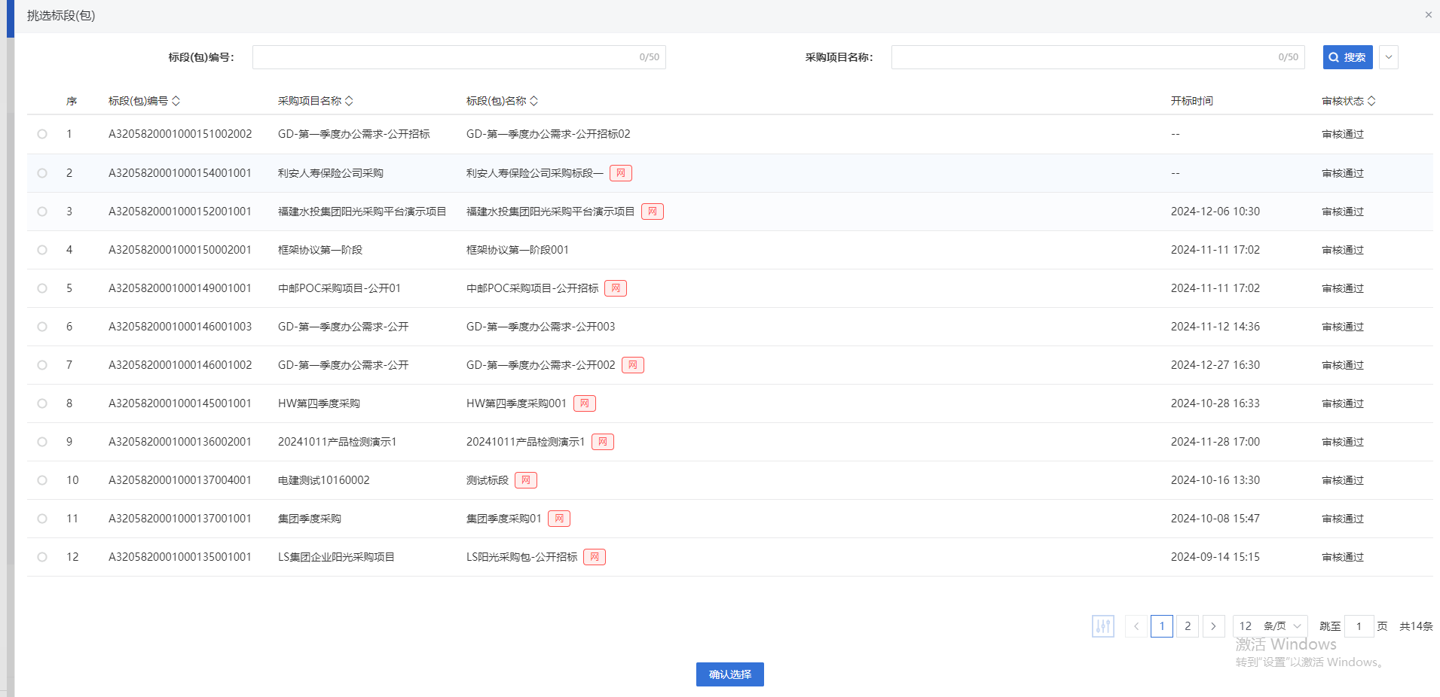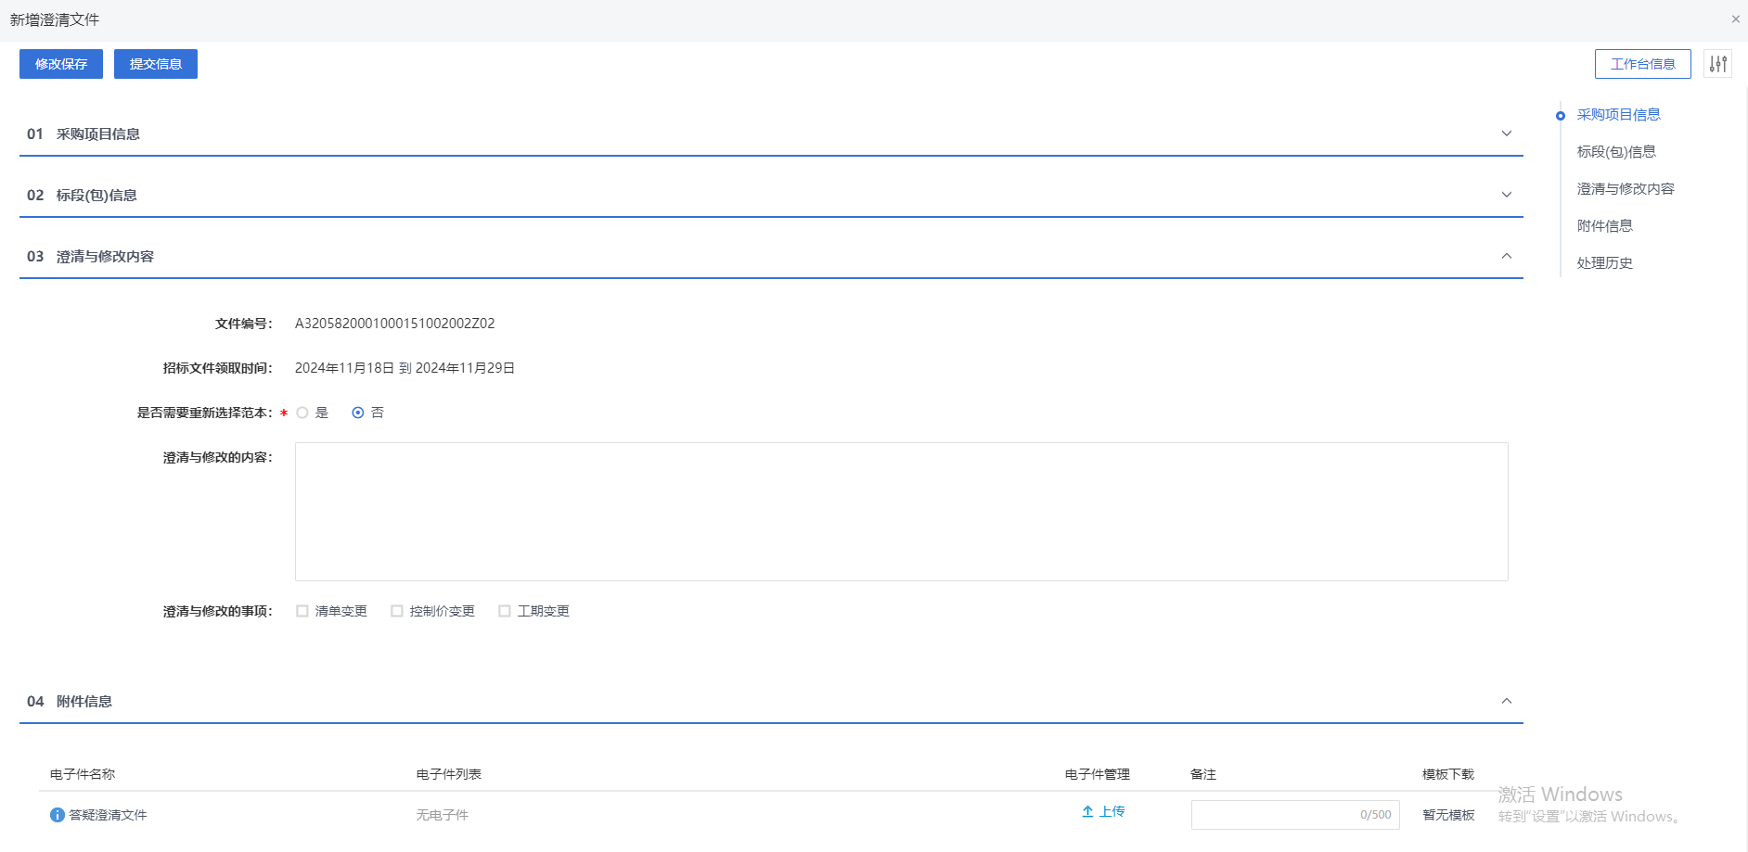
- 新增答疑澄清文件页面，填写页面信息，上传附件。如下图：
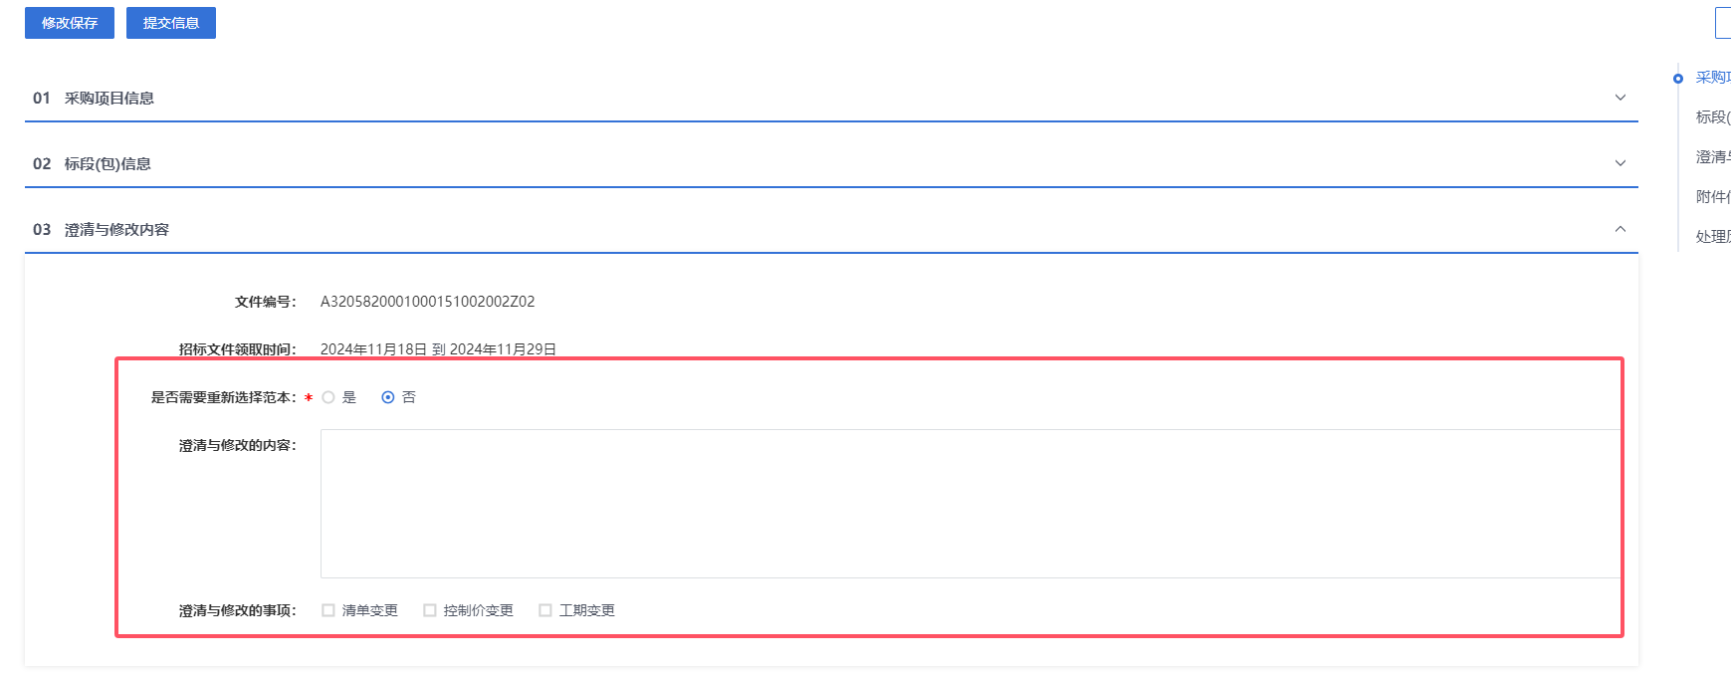
注：
①若需要修改范本，可以选择“是”，可以对范本进行澄清和修改制作。若无需对范本修改，系统不会判断附件“答疑澄清文件”必传。
②如果在采购立项中，该标段（包）“采购模式”选择了“全线上模式”，则上传附件时，只能上传固定格式的附件，一般可以从招标文件工具中生成，生成完成后将自动带入。
- 点击“提交审核”按钮，弹出的意见框中输入意见，点击“确认提交”按钮，审核通过。如下图：
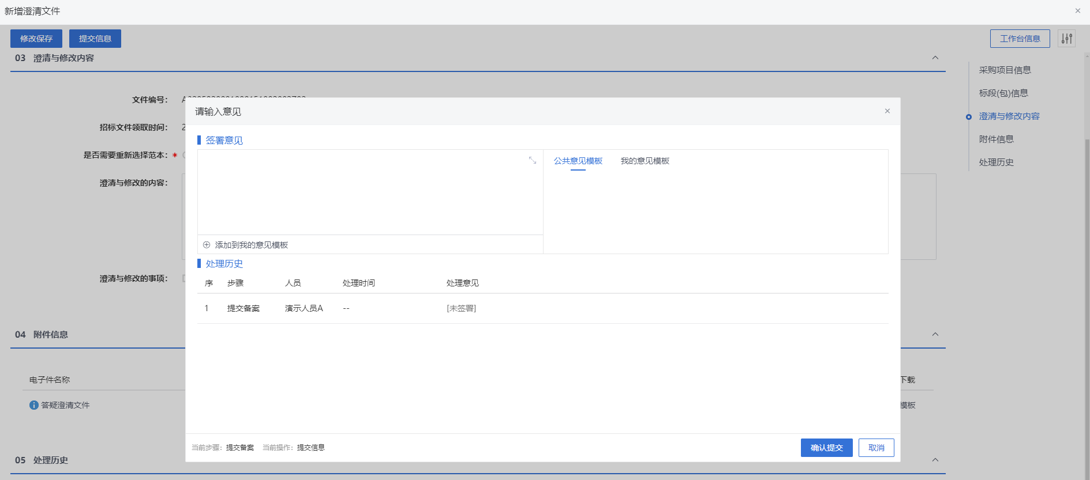
注：
①点击“提交信息”按钮之前，如果点击“修改保存”按钮，信息保存成功，且可以对页面信息继续进行修改。
②答疑澄清文件可以多次新增，但如果前一次答疑澄清文件没有审核通过，那么本次答疑澄清文件无法提交审核。

      - 招标控制价文件
功能说明：
该环节具备招标控制价文件的编辑、提交、审核、确认、备案、发出功能。数据项包括标段（包）编号、招标控制价、附件等。
采购代理机构或采购人登录系统，填写各数据项内容后，可以进行在线或者离线制作招标控制价文件，对于在线制作的文件系统将自动接收，离线制作的文件需要通过电子件管理手动上传。招标控制价文件制作完成后点击提交备案，则提交工作审核。已下载招标文件的潜在供应商登录系统，即可下载已发出的招标控制价文件。系统自动记录招标控制价文件下载人、下载时间、下载次数等信息。
操作岗位：
采购人、采购代理
前置条件：
招标文件审核通过。
操作步骤：
- 菜单里，点击“发标—招标控制价文件”菜单，进入招标控制价文件列表页面。如下图：
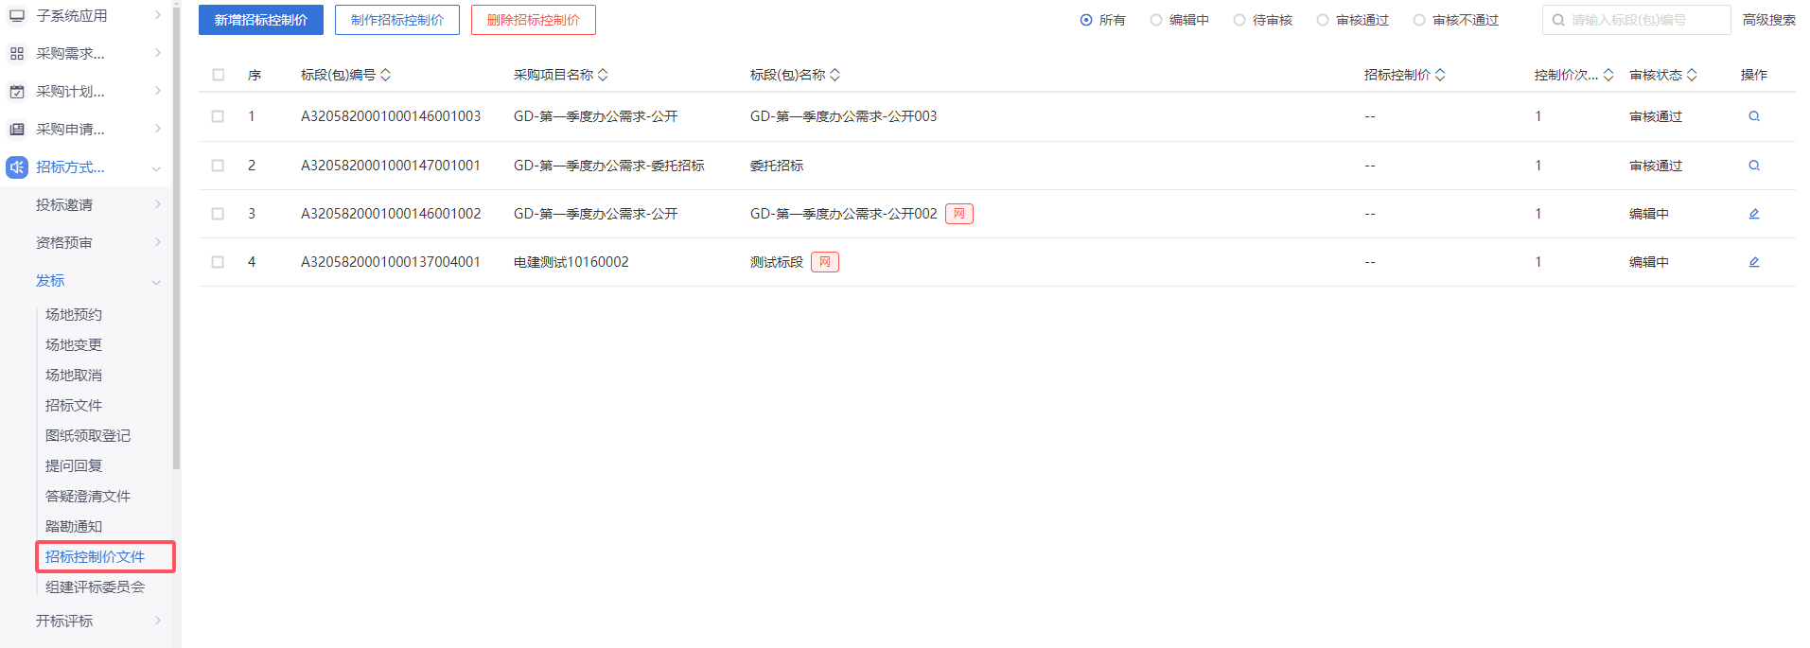
- 招标控制价文件列表页面，点击“新增招标控制价”按钮，进入挑选标段包列表页面。如下图：
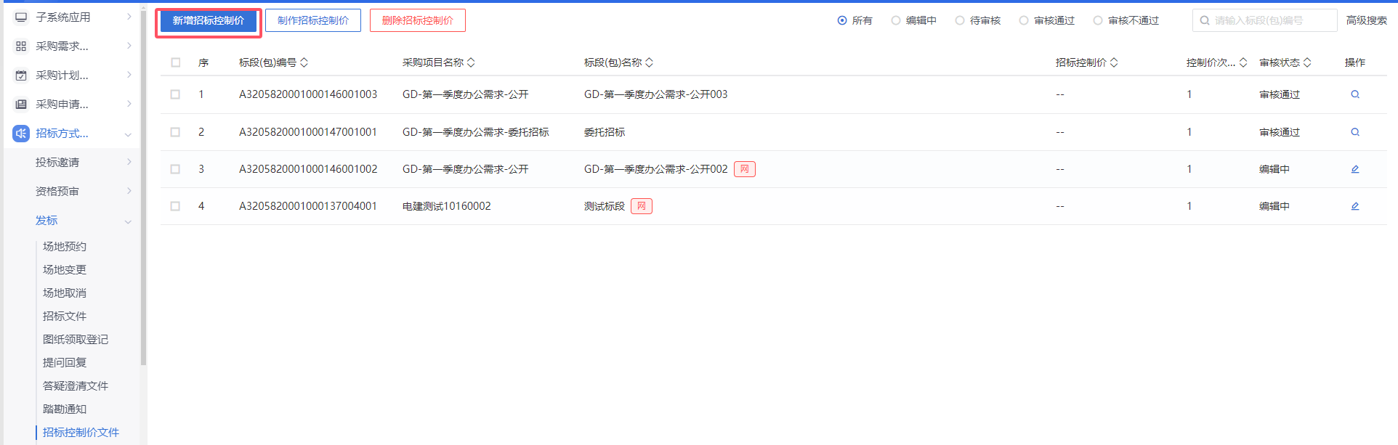
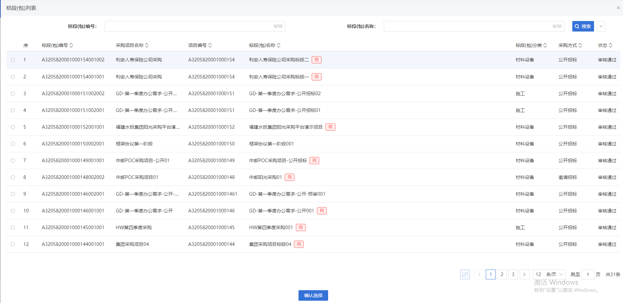
- 挑选标段包列表页面，选择标段，进入新增招标控制价文件页面。如下图：
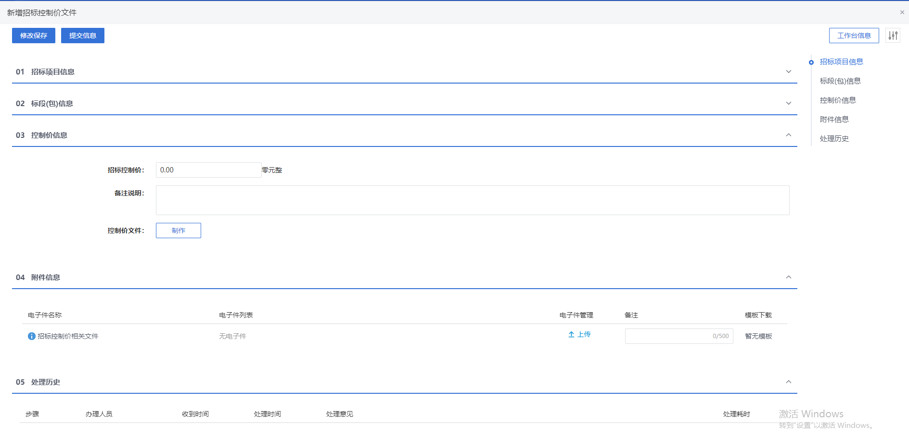
- 新增招标控制价文件页面，填写页面信息，上传附件。如下图：
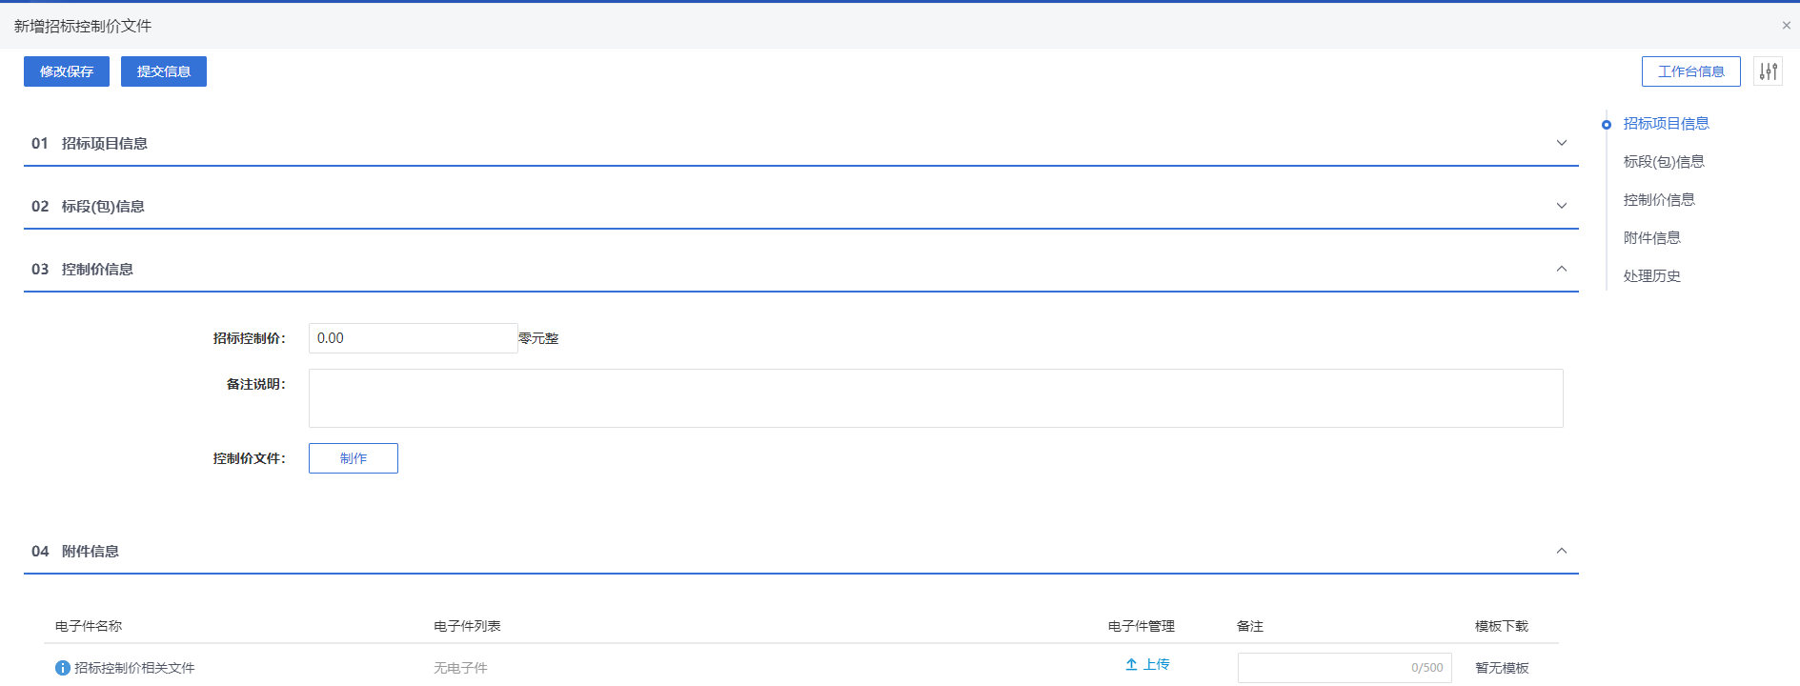
注：如果在采购立项中，该标段（包）“采购模式”选择了“全线上模式”，则上传附件时，只能上传固定格式的附件，一般可以从招标工具中生成，生成完成后将自动带入。
- 点击“提交信息”按钮，弹出的意见框中输入意见，点击“确认提交”按钮，审核通过。如下图：
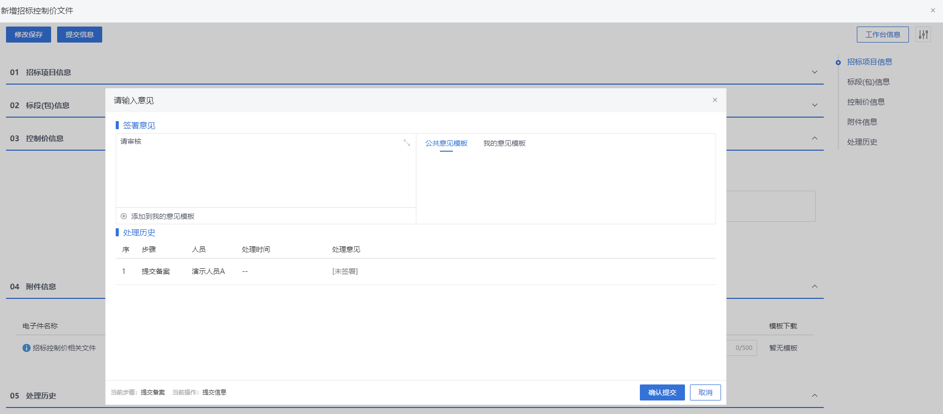
注：点击“提交信息”按钮之前，如果点击“修改保存”按钮，信息保存成功，且可以对页面信息继续进行修改。

      - 组建评标委员会
功能说明：
采购代理或者采购人登录系统，挑选开评标场地项目，录入评委签到时间、抽取回避信息、并设置回避单位、回避专家、抽取专业。同时需要录入采购人评委信息。点击提交审核按钮，进行审核。审核通过之后,可进入项目抽取模块抽取并通知评委。
挑选开评标场地项目，将自动设定该项目关联的采购人，采购代理，供应商为回避单位。
点击设置回避单位按钮，可设置诚信库中的任何有效单位为回避单位。
点击设置回避专家按钮，可设置专家库中的任何有效专家为回避专家。
点击设置专业按钮，可设定设置的为选中专业还是选中专业的相似专业，可设定当前专业所需专家为资深专家还是应急专家。确定专业后返回，可设置专业所需专家人数，需抽人数，默认需抽人数为所需人数的三倍。
操作岗位：
采购人、采购代理
前置条件：
开评标场地预约审核通过。
操作步骤：
- 菜单里，点击“发标—组建评标委员会”菜单，进入组建评标委员会列表页面。如下图：
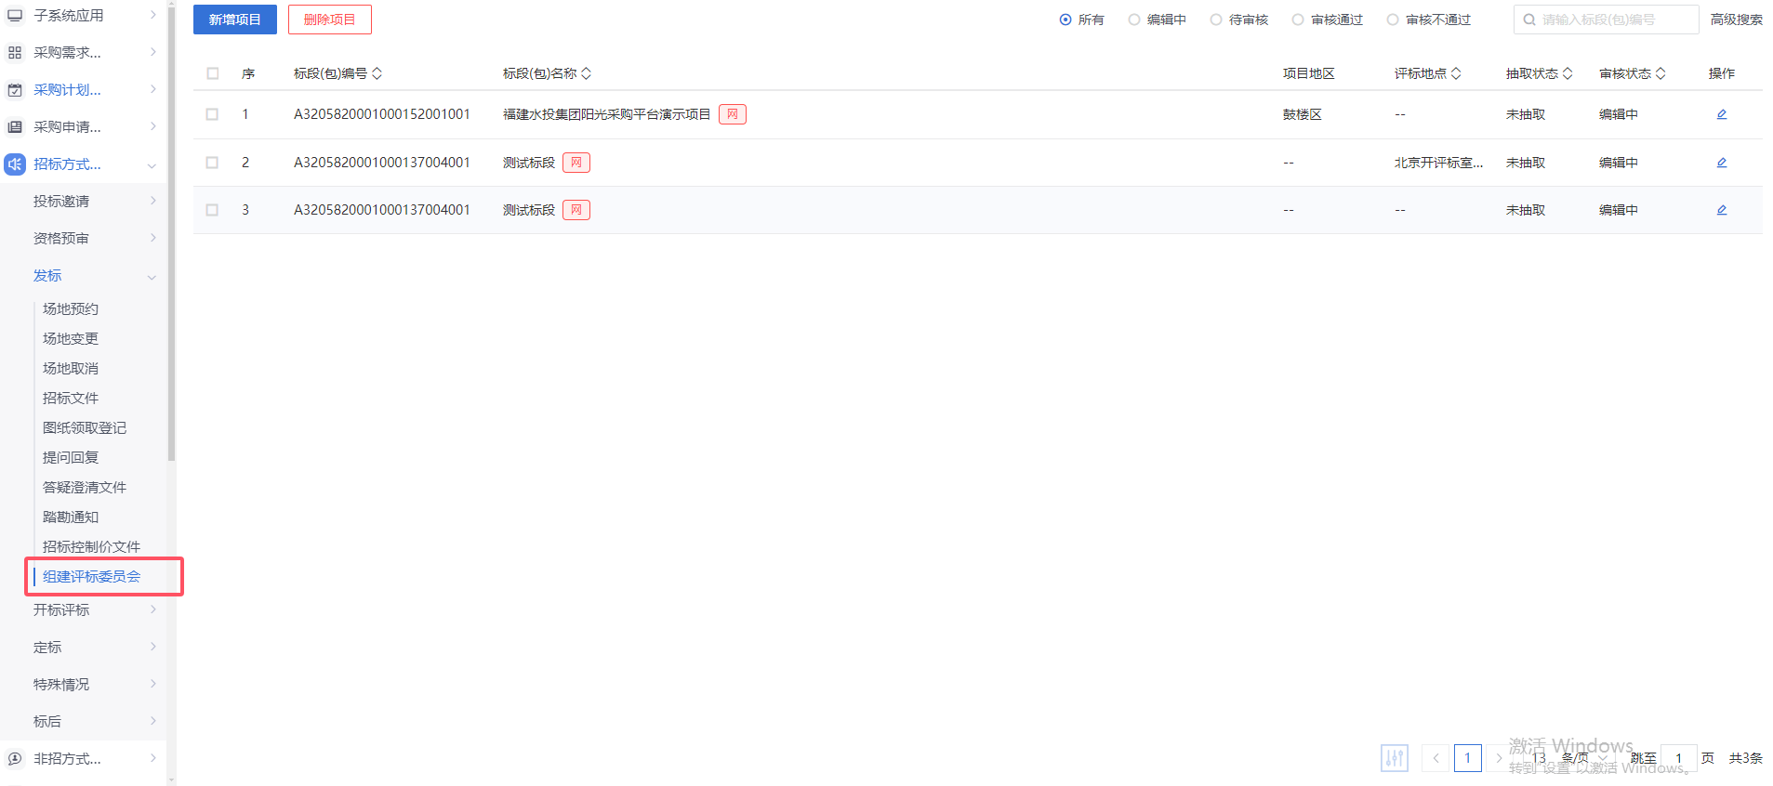
- 组建评标委员会列表页面，点击“新增项目”按钮，进入挑选标段包列表页面。如下图：
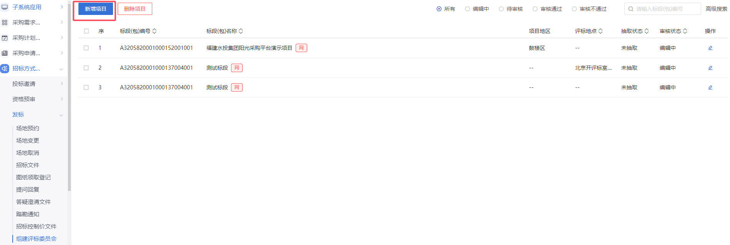
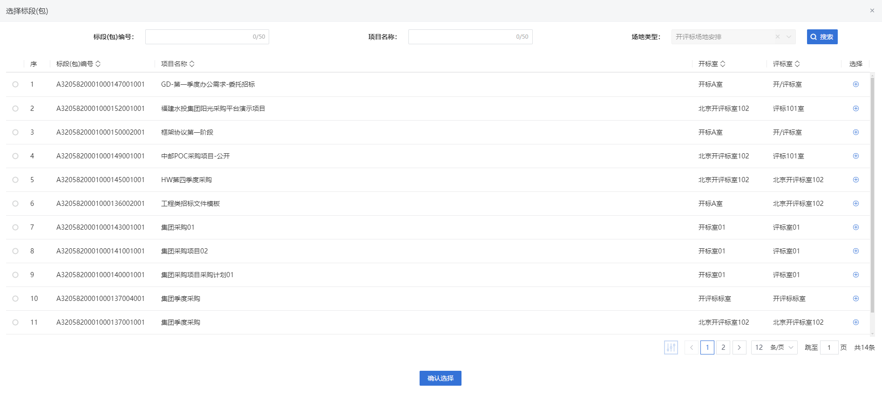
- 挑选标段包列表页面，选择标段进入新建项目信息页面。如下图：
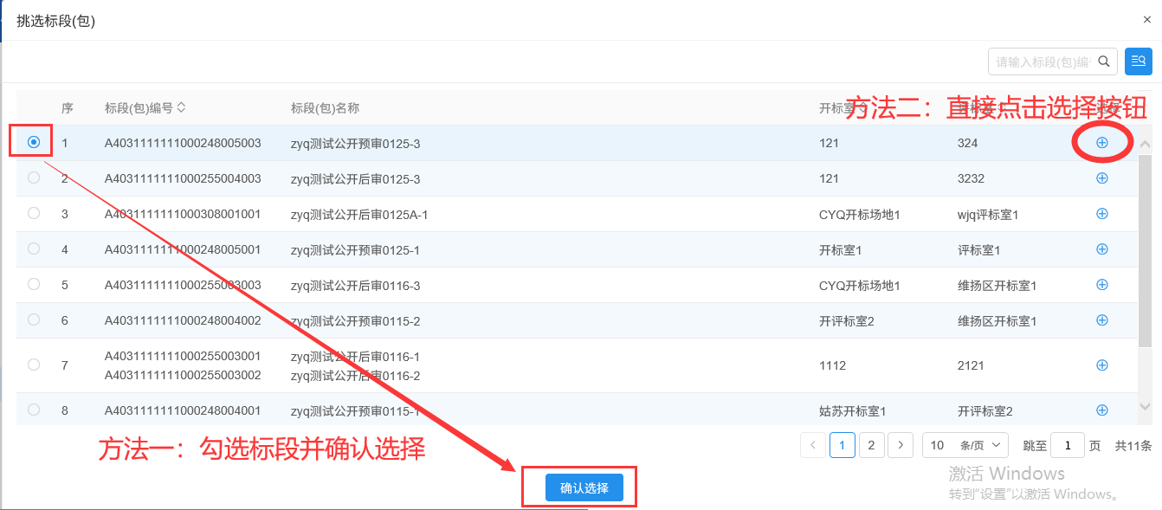
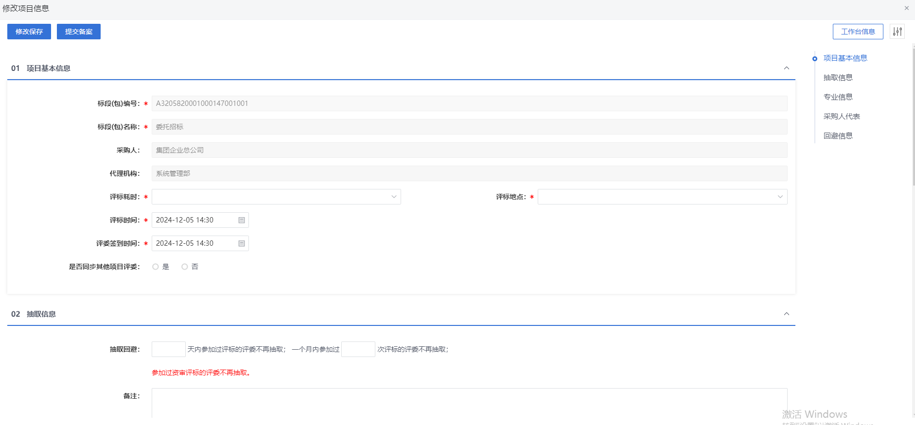
- 新建项目信息页面，项目编号、招标人等信息自动获取且灰化，无法修改。如下图：
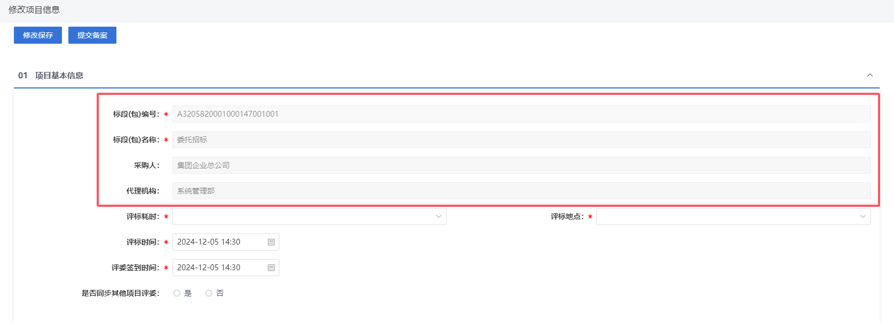
- 填写评标时间、地点、抽取信息等。如下图：
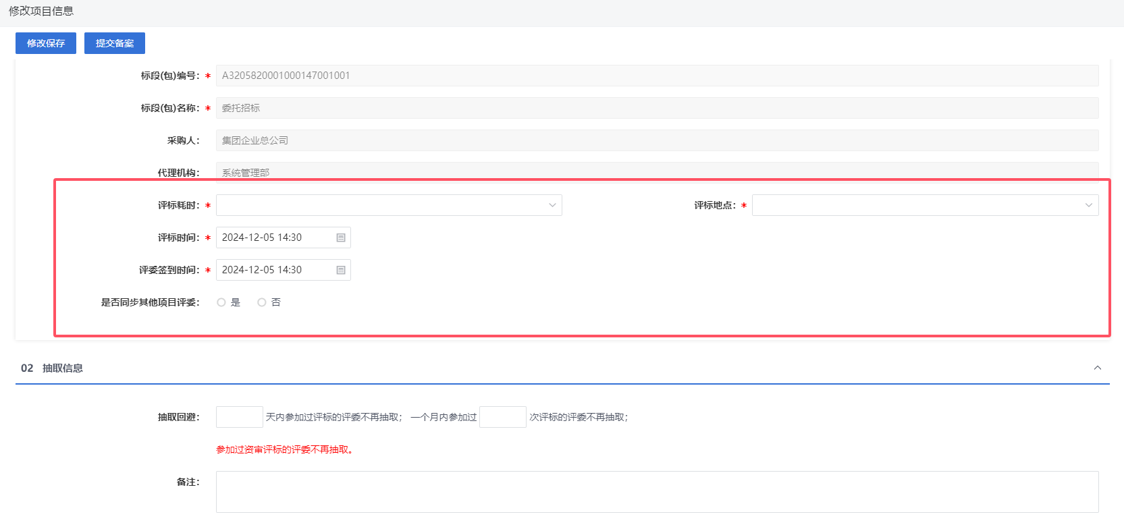
注：是否同步其他项目评委，选择是，可以同步其他项目标段的评委。
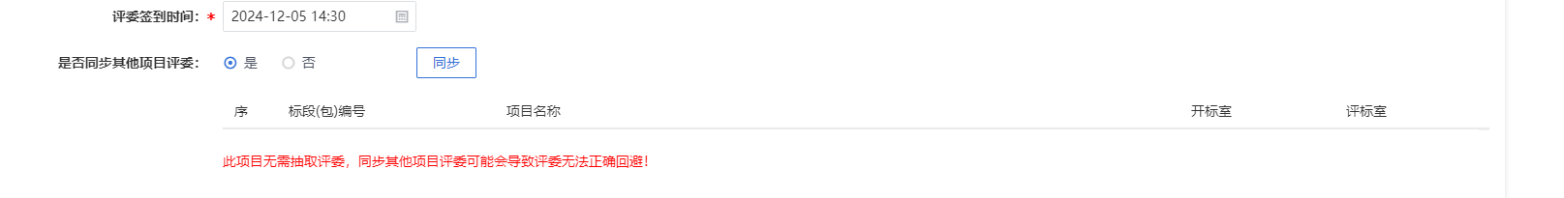

- “02抽取信息”中，设置“抽取回避”信息等内容。
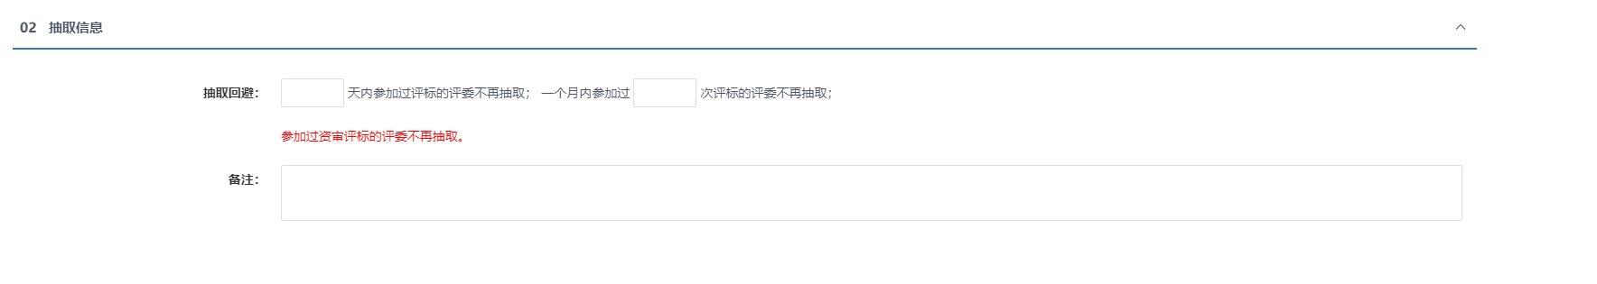
- “03专业信息”手风琴中，点击“添加专业”，打开“设置专业信息”窗口，可以进行设置抽取的专业范围。
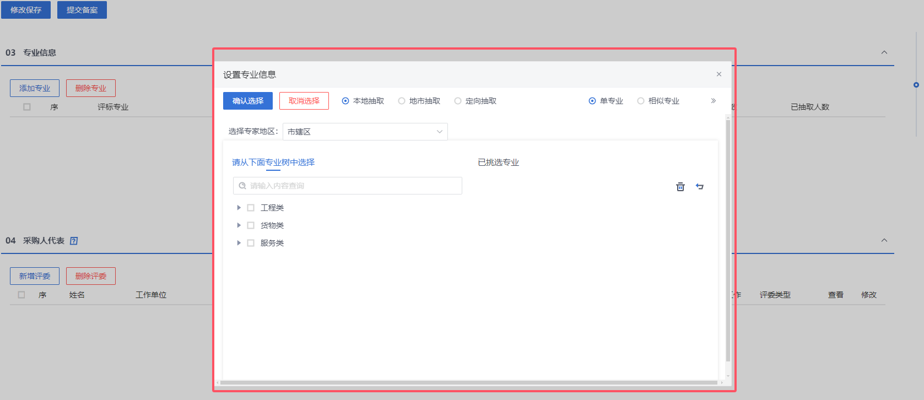
注：
- “本地抽取”，默认用户当前地区抽取地区。
- “地市抽取”，可以选择不同地区进行抽取。
- “定向抽取”，可以选择专家地区和不同的服务平台，限制抽取的范围
- 选择“单专业”，挑选多个专业后，点击“确认选择”后，添加的行以单个专业进行展示。
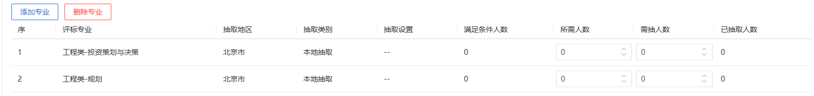
- 选择“相似专业”，挑选多个专家，点击“确认选择”后，添加为一条专业行信息，但是评标专业是包含挑选的多个行项目。
- 设置“所需人数”以及“需抽人数”。“需抽人数”默认为“所需人数”中值的3倍。
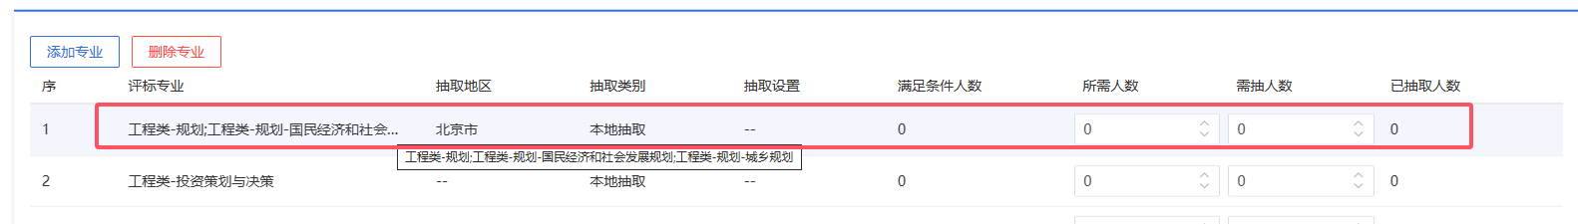
- “04采购人代表”，点击“新增评委”，如图：
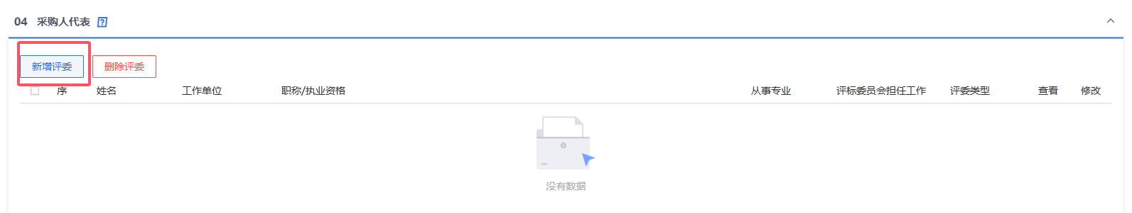
进入“新增采购人评委”页面，填写专家基本信息和专家详细信息；
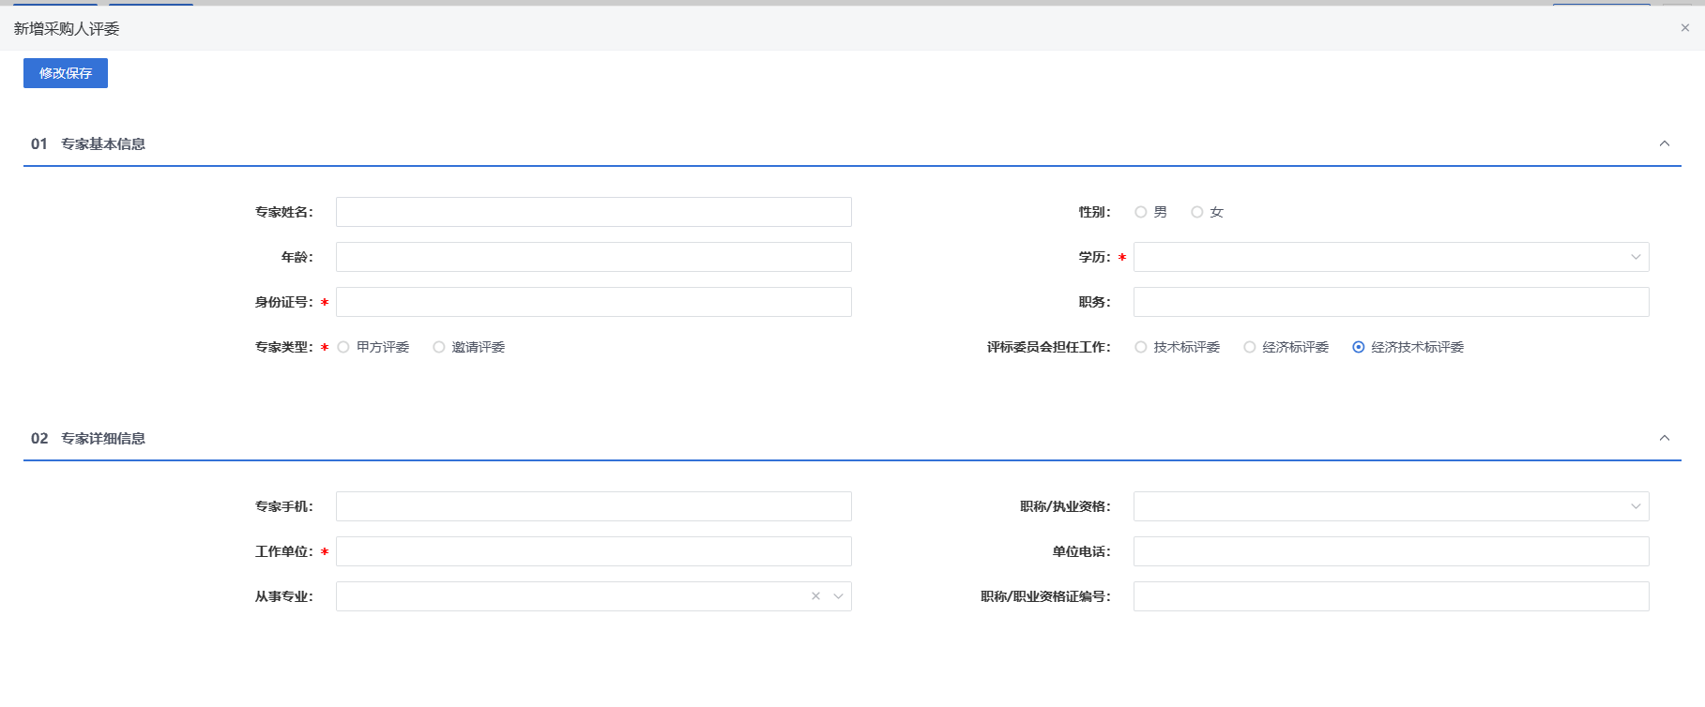
填写完成后，点击修改保存，新增的采购人代表展示在列表中。
注：
①依法必须进行的招标项目，各个专业所需人数加招标人代表数量总和应为5人以上的单数。
②依法必须进行招标的项目，设置技术、经济等方面的专家不得少于成员总数的三分之二，招标人代表不多于三分之一。
③若评标地点有多个，则单个评标地点的专家和招标人代表数量总和不做限制。
- “05回避信息”手风琴，点击“设置回避单位”和“设置回避专家”按钮，设置回避信息，设置的回避单位和回避专家，在专家抽取时，不会被抽取到。
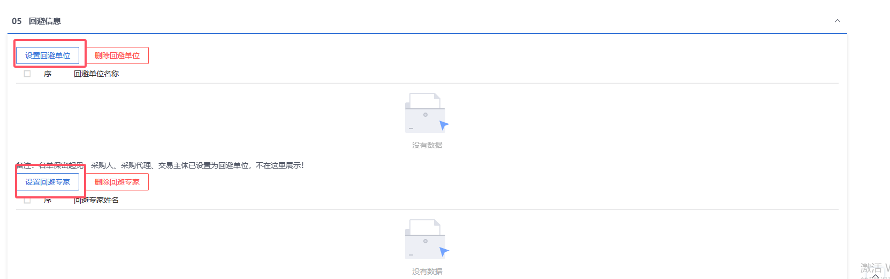
- 回避信息中，点击“删除回避单位”和“删除回避专家”按钮，可以删除已设置的回避单位和回避专家。如下图：
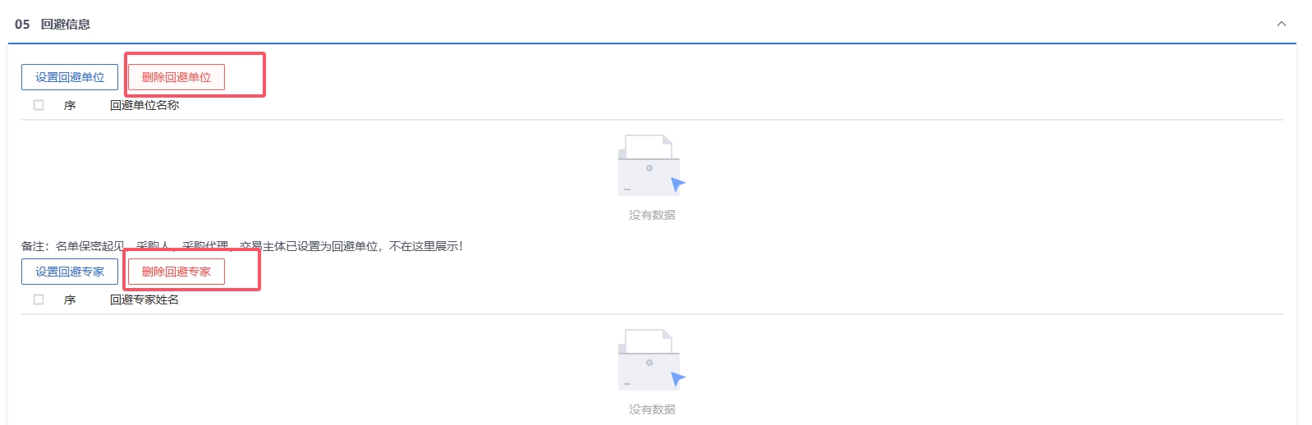
- 填写完信息，点击“提交备案”按钮，弹出意见框中输入意见，点击“确认提交”按钮后，审核通过。如下图：
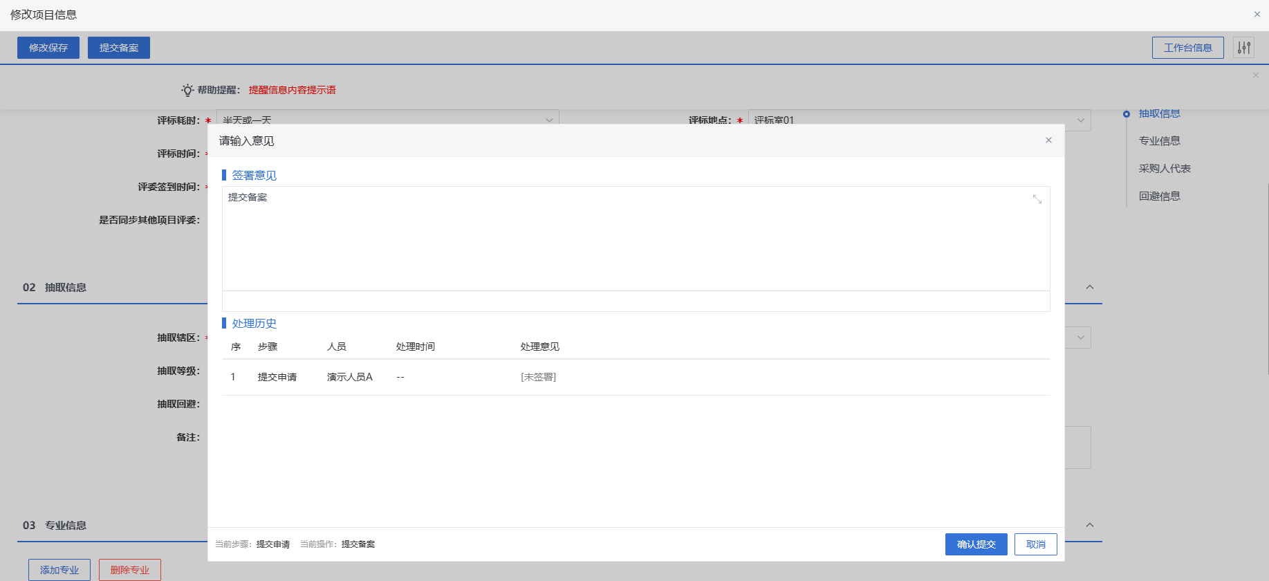
注：点击“提交信息”按钮之前，如果点击“修改保存”按钮，信息保存成功，且可以对页面信息继续进行修改。

    - 开标评标
      - 开标情况
功能说明：
采购人或者采购代理登录系统，能够看到他所负责的所有标段的开标情况。包括标段（包）名称、标段（包）编号、项目名称、开标时间、供应商信息等内容。
选择未开标的标段（包）进入开标情况录入页面，如果是网上招投标项目可以直接从评标系统获取开标数据以及开标记录表，并可以直接点击“前往评标系统”进入评标系统查看该标段（包）的开标信息，并可以添加进入评标室人员进行记录备案。如果非网上招投标项目需要手动录入开标数据并生成开标记录表。
点击“开标结束”按钮则该标段（包）状态更新为已开标，已开标的标段（包）相关信息只能查看不能进行修改操作。
操作岗位：
采购人、采购代理
前置条件：开评标场地预约审核通过且开标时间已到。
操作步骤：
- 菜单里，点击“开评标—开标情况”菜单，进入开标情况列表页面。如下图：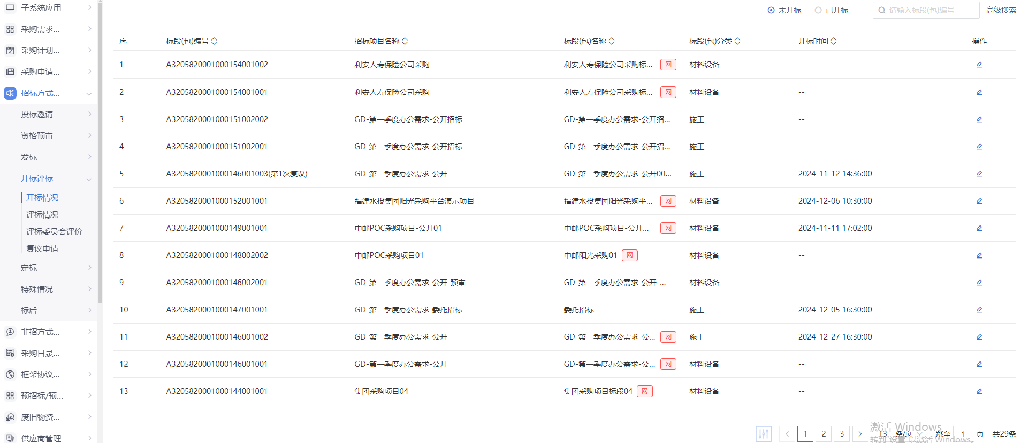
- 开标情况列表页面，点击查看按钮，进入查看开标情况页面。如下图：
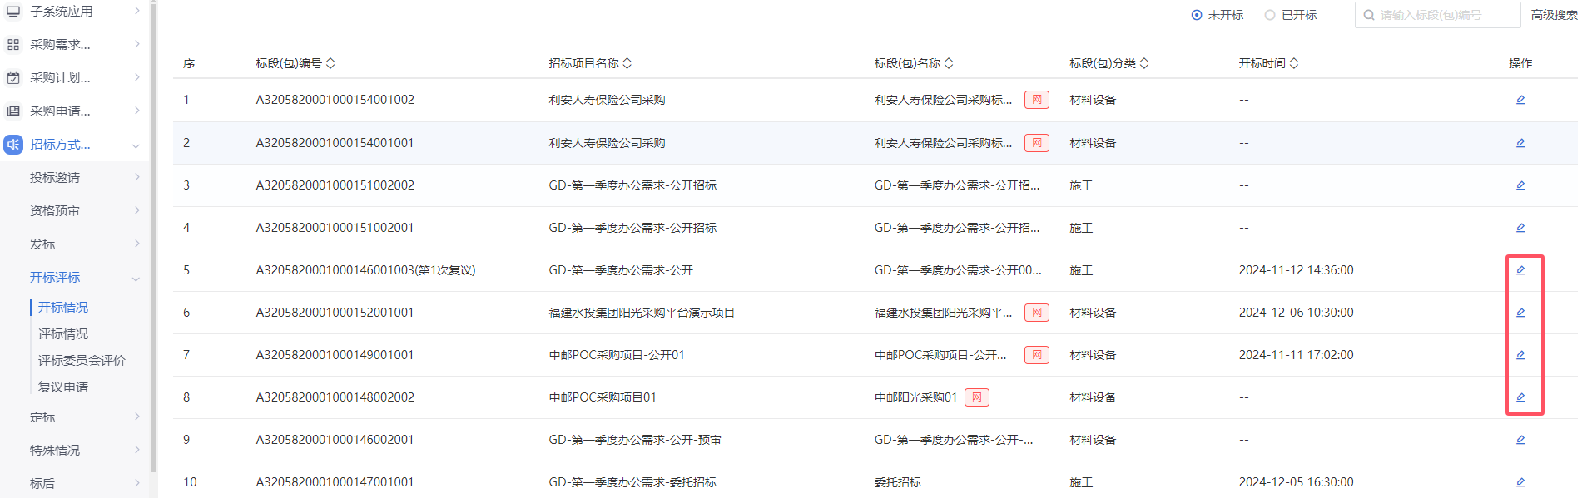
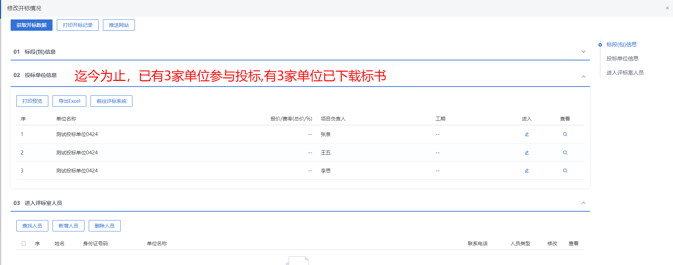
注：
①资格预审的标段，资审通知书发送后且单位确认参加后，显示确认参加的投标单位数据。
②资格后审的标段，必须要到了开标时间，显示投标单位数据。
③必须开标时间到了才能对该标段（包）进行开标结束。
- 开标情况页面，点击投标单位后的“进入”按钮，进入开标情况页面。如下图：
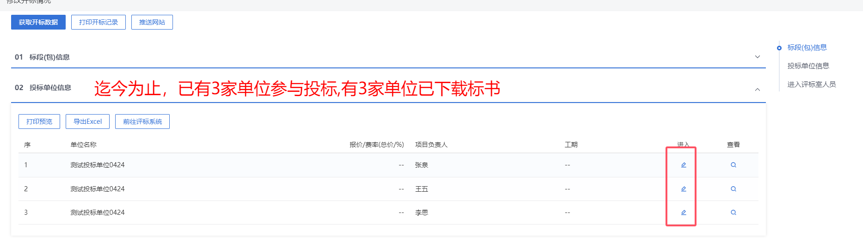
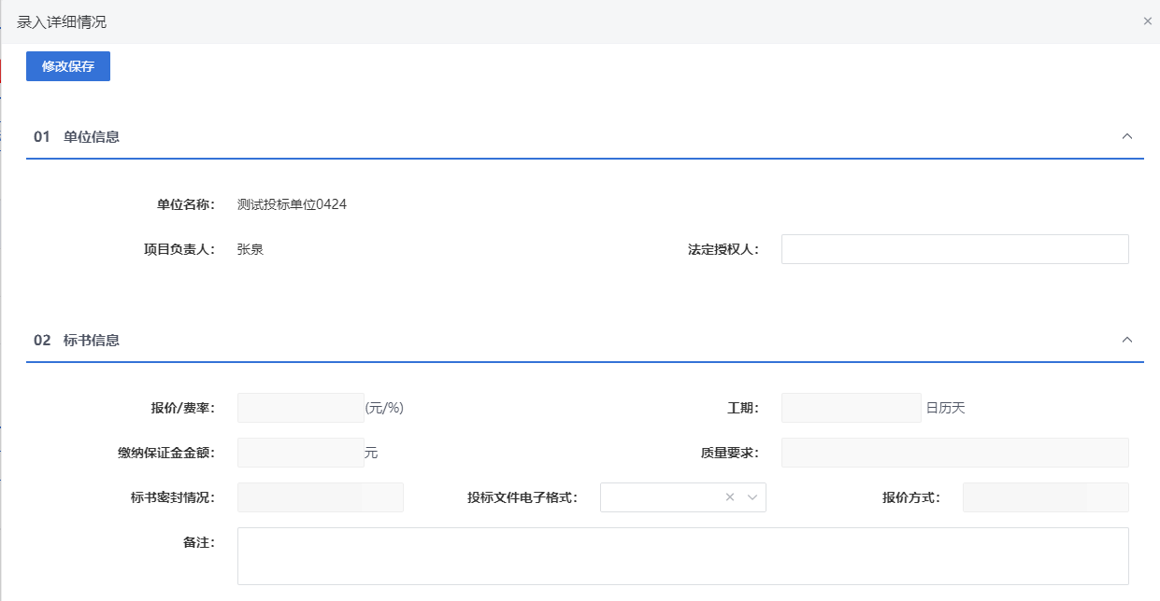
- 填写页面信息，点击“修改保存”按钮，信息保存成功。如下图
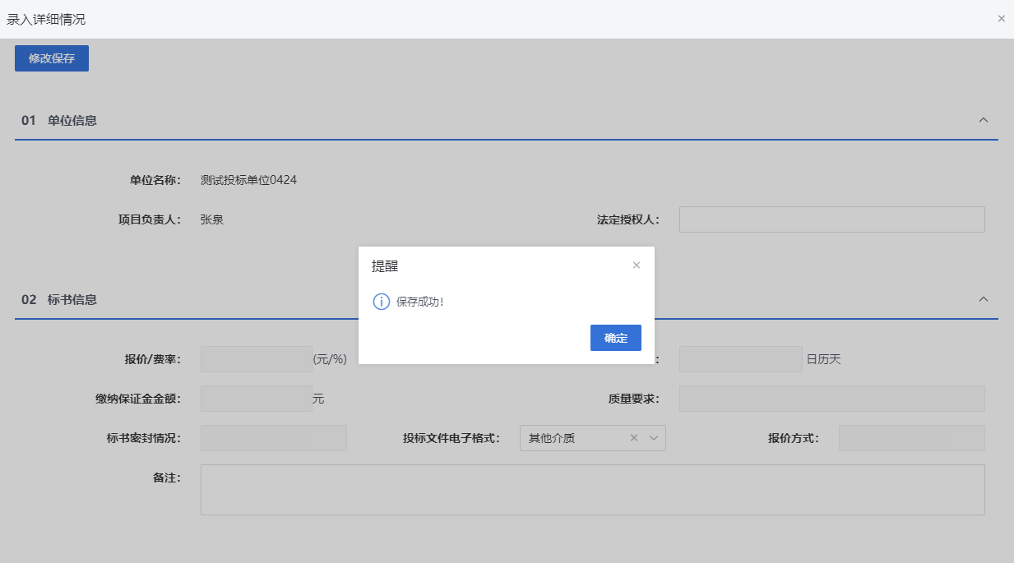
注：保存成功后，点击“进入”按钮仍可以修改投标单位的标书信息。
- 点击投标单位后的“查看”按钮可以查看开标情况。如下图：
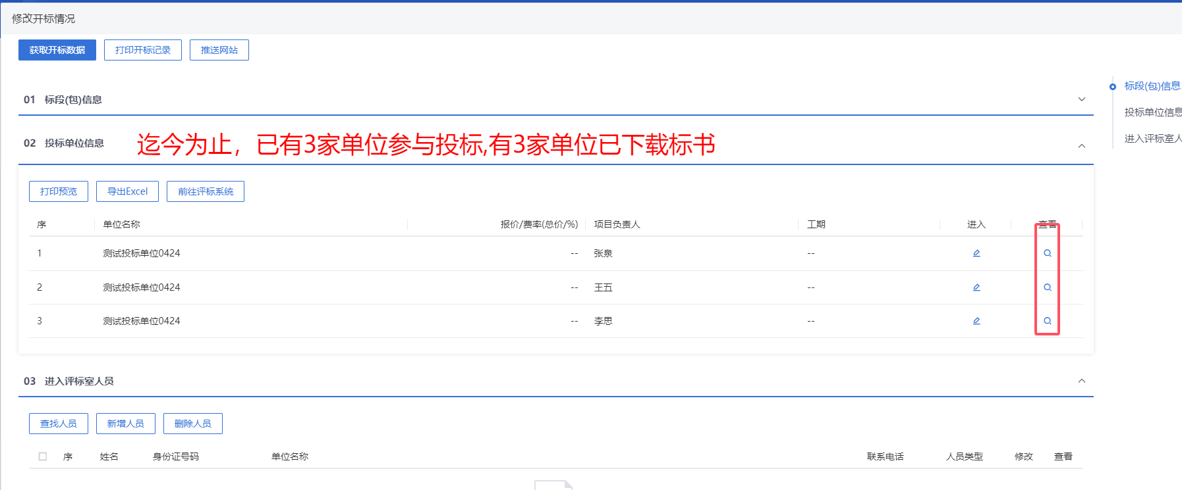
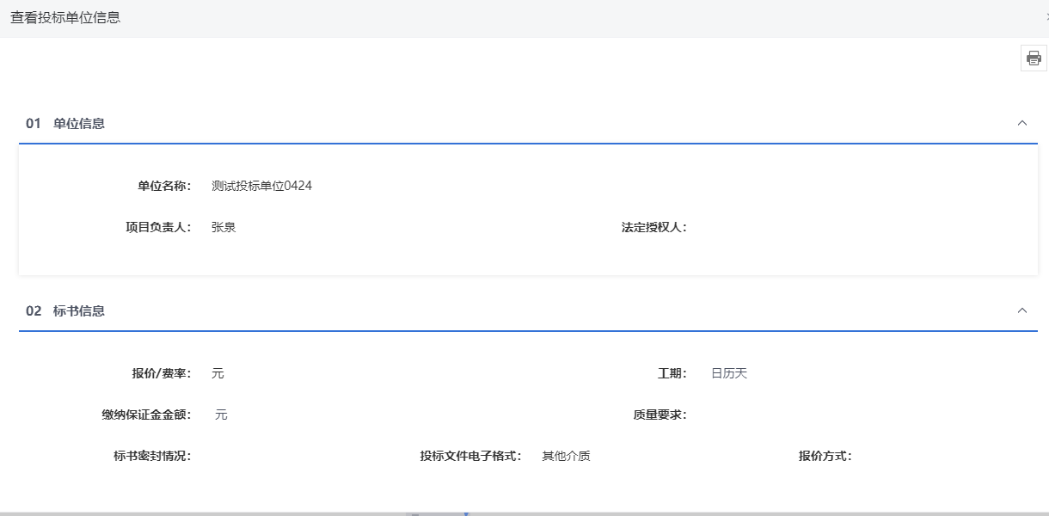
- 开标情况页面，“进入评标室人员”中点击“新增人员”按钮，填写页面信息，填写完点击“修改保存”按钮。如下图：
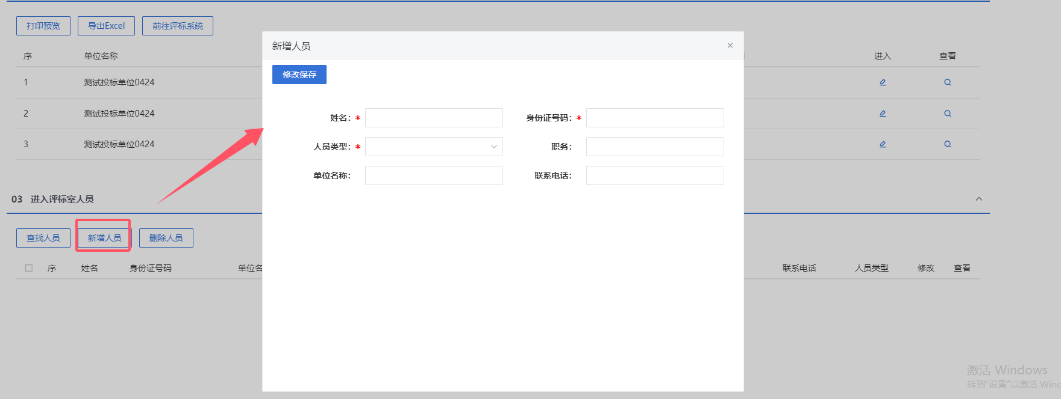
- 开标情况页面，进入评标室人员中点击“查找人员”按钮。如下图：
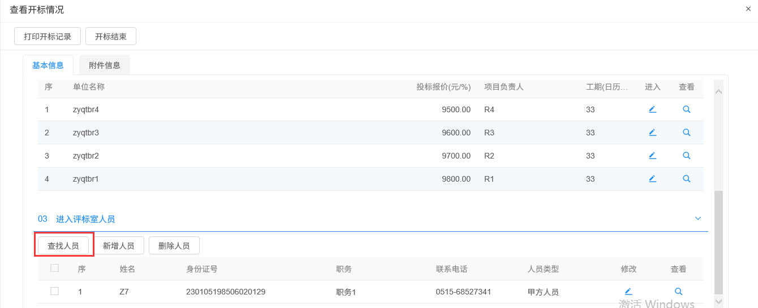
进入查找人员页面，选择人员，点击“确定选择”按钮，选择的人员添加成功。如下图：
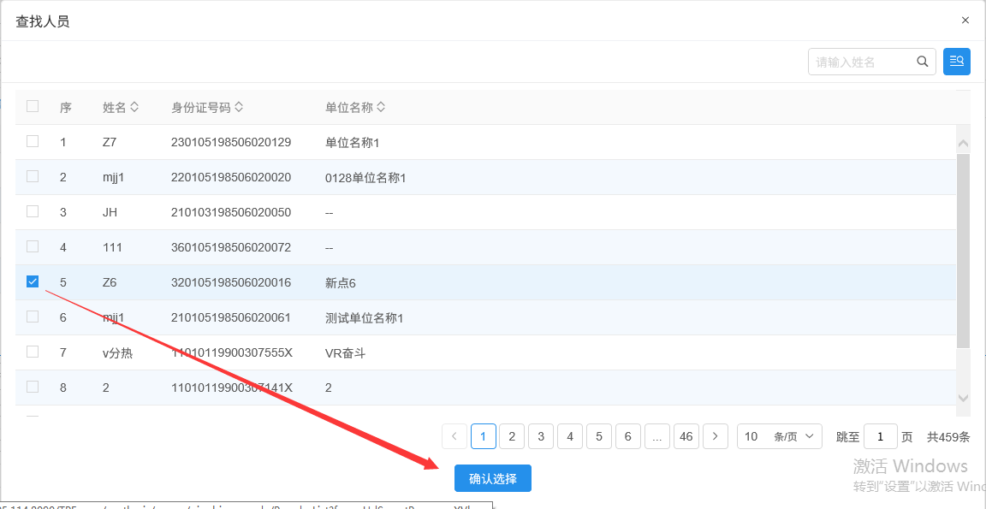
注：
①可批量添加进入评标室人员。
②“查找人员”和“新增人员”添加进入评标室人员的时候都做了身份证号唯一性判断。
- 开标情况页面，进入评标室人员中选中要删除的人员，点击“删除人员”按钮，可以删除已添加的人员。如下图：
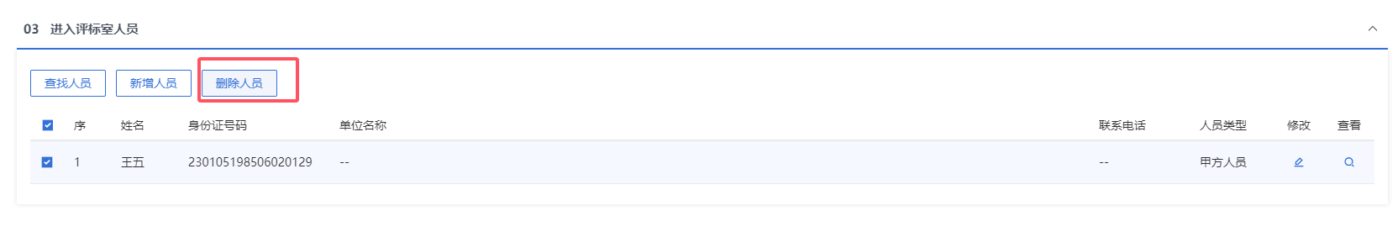
- 开标情况录入完成后，点击“开标结束”按钮，开标结束后就不可以再录入或者修改人员信息、投标单位信息的开标信息。如下图：
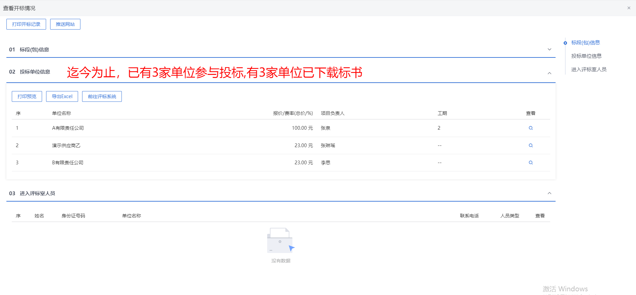
- 开标情况页面，点击“打印开标记录”按钮，进入打印开标记录页面。如下图：
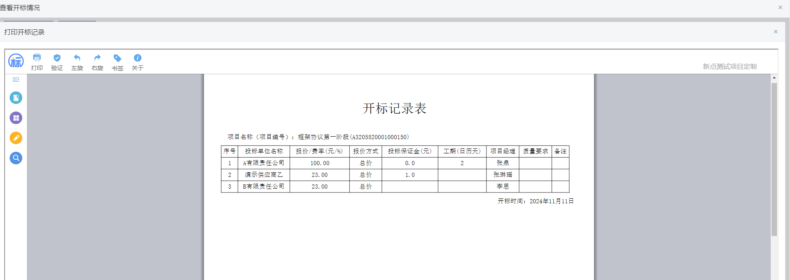
      - 评标情况
功能说明：
采购代理或采购人登录系统，选择评标情况，能够看到他所负责的所有标段（包）信息。包括采购项目编号、采购项目名称、采购人、采购代理机构、标段（包）信息、评标开始时间、评标结束时间、评标地点、评标方式、评标情况等信息。
选择未评标的标段（包）进入查看评标情况中“评标信息”页，网上招投标项目可以直接点击“获取评标数据”按钮获取评标系统评标数据，并可以点击“前往评标系统”按钮进入评标系统查看该标段（包）的评标数据。非网上招投标项目需要手动录入评标相关信息并保存。
点击左上角“评标结果”页，进入评标结果页面可以设置推荐排名第一、二、三名并设置废标单位及废标原因。“评委评价”页根据是否进行评委抽取动态显示，评委评价页面可以对参加评标的评委进行打分并记录。“评标报告”页根据是否为网上招投标标段（包）动态显示。
操作岗位：
采购人、采购代理
前置条件：
开标结束。
操作流程：
- 菜单里，点击“开评标—评标情况”菜单，进入评标情况列表页面。如下图：
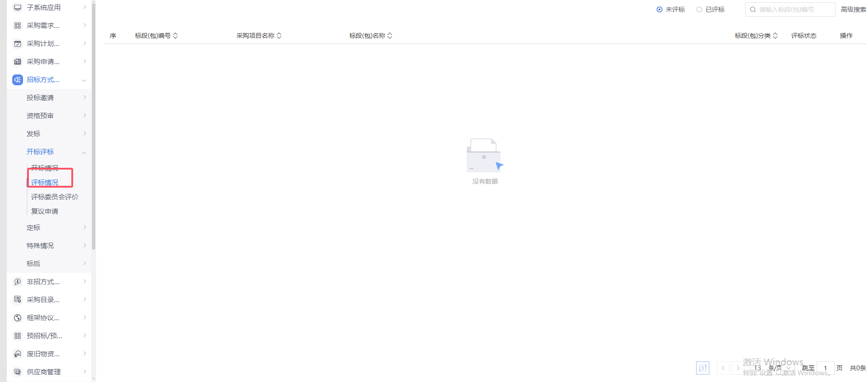
- 评标情况列表页面，点击进入按钮，进入查看评标情况页面。如下图：
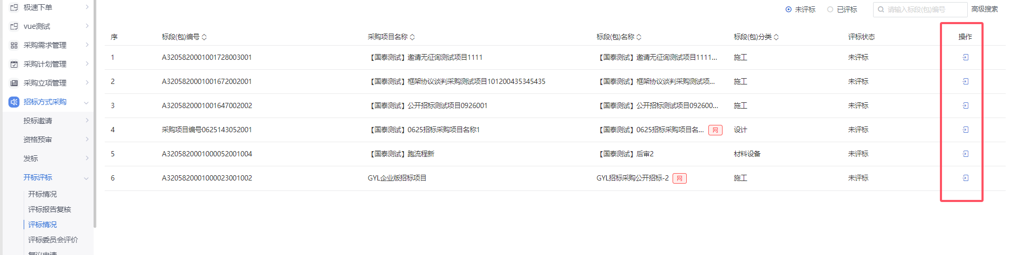
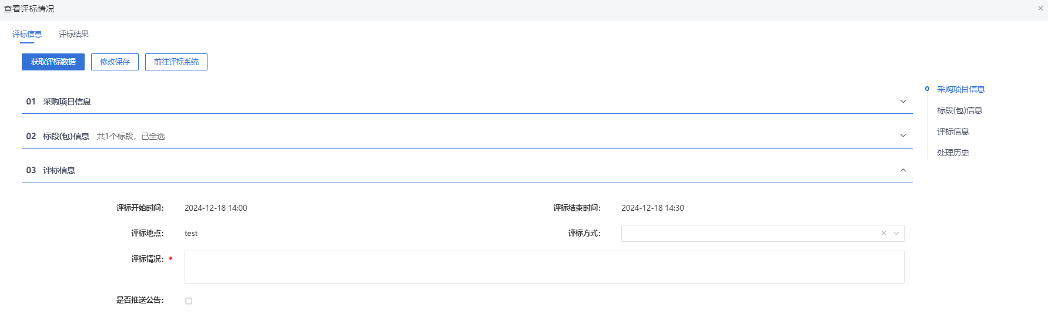
- 点击“评标信息”选项卡，填写页面信息，点击“修改保存”按钮。如下图：
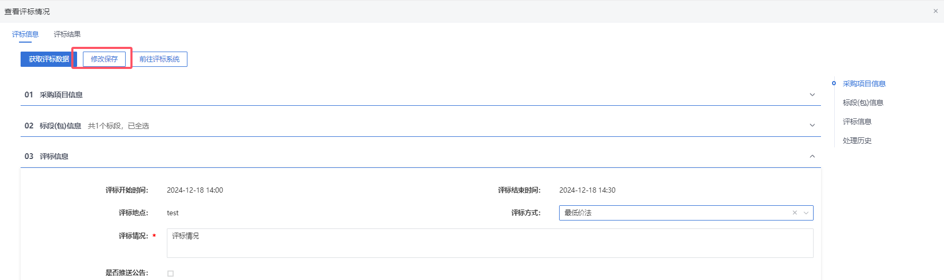
注：评标时间、地点为自动获取值。
- 若标段的“采购模式”选择了“全线上模式”，则点击“前往评标系统”，页面跳转到评标系统，进行评标操作。并且，点击“获取评标数据”，可以将评标最终结果进行同步至当前评标情况页面。
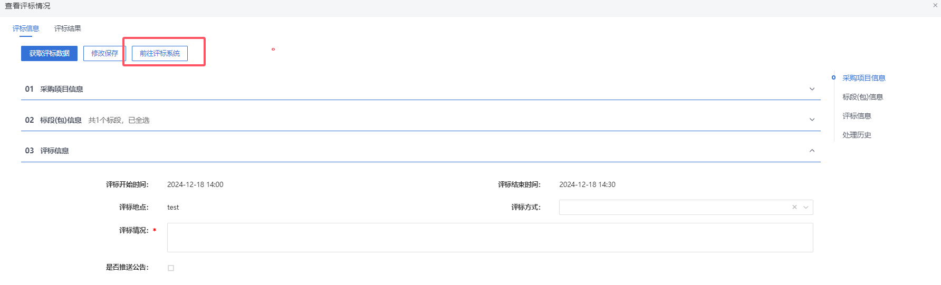
- 评标情况页面，点击“评标结果”选项卡，进入评标结果页面。如下图：
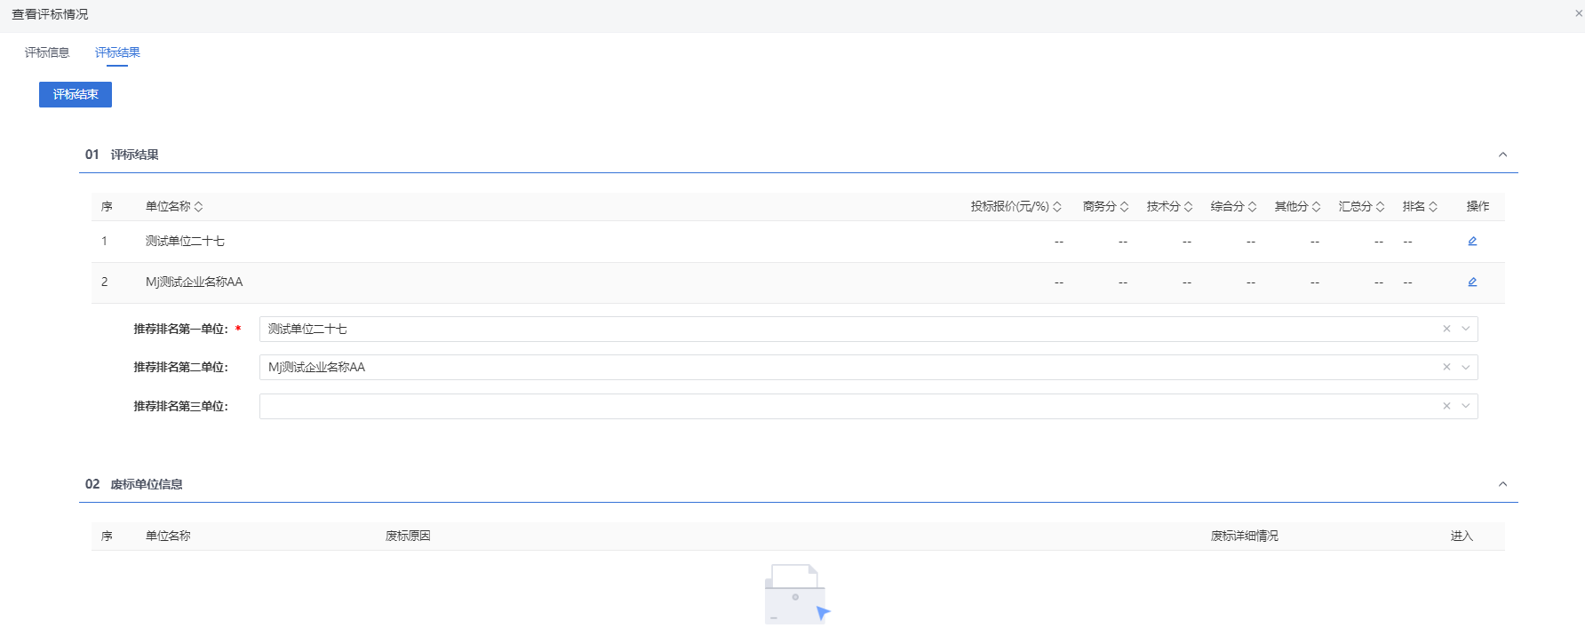
- 评标结果页面，点击投标单位后的“操作”按钮，进入评标结果填写页面，填写页面信息，点击“修改保存”按钮。如下图：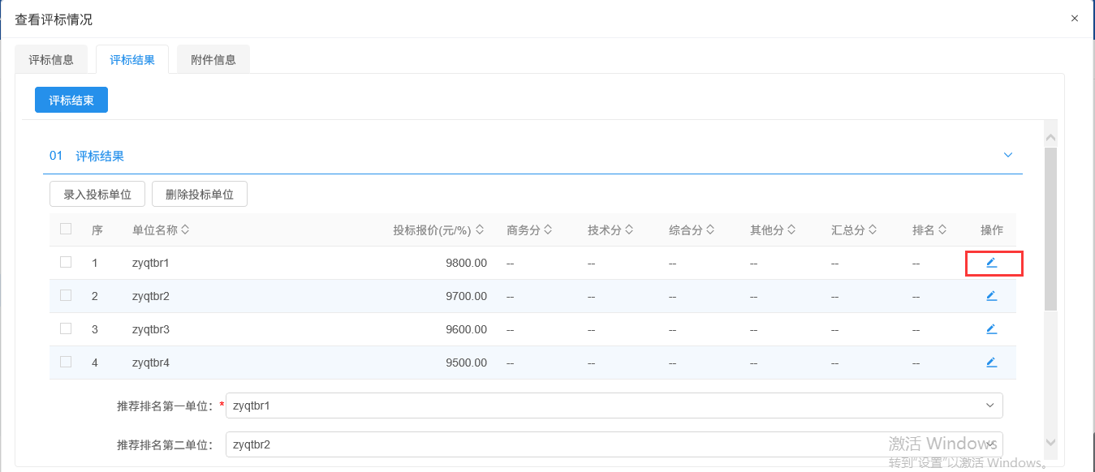
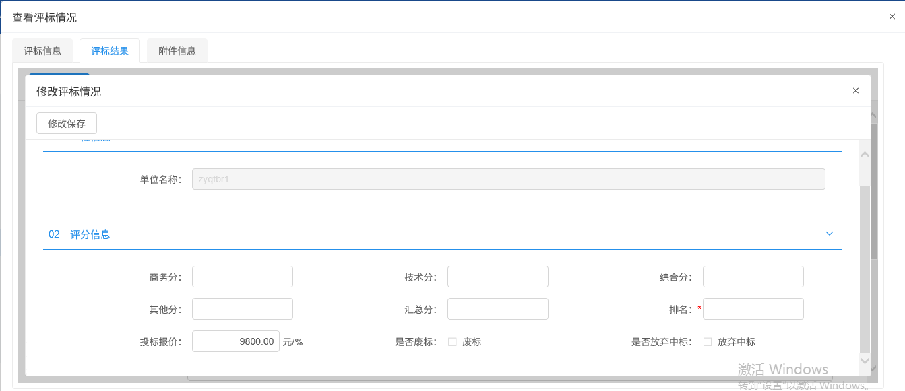
注：
①是否废标：选中后，可填写废标原因及废标详细情况，且该投标单位不能被挑选为中标候选人。
②是否放弃中标：选中后，该投标单位不能被挑选为中标候选人。
- 评标情况录入完成后，点击“评标结束”按钮，弹出“评标结束”提示信息，点击“确定”按钮，评标完成。如下图：
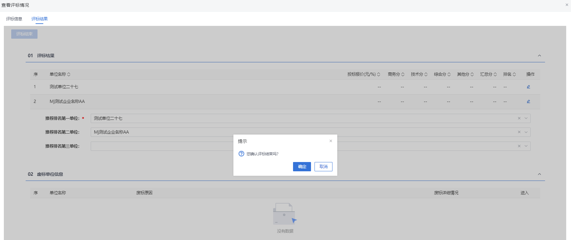
注：
①评标结束的前置条件：评标信息需要成功保存。
②评标结束后，无法修改评标结果，可以修改评标信息 。
- 若标段的“采购模式”选择了“全线上模式”，评标结束后，可以点击切换查看“评标报告”如下图:
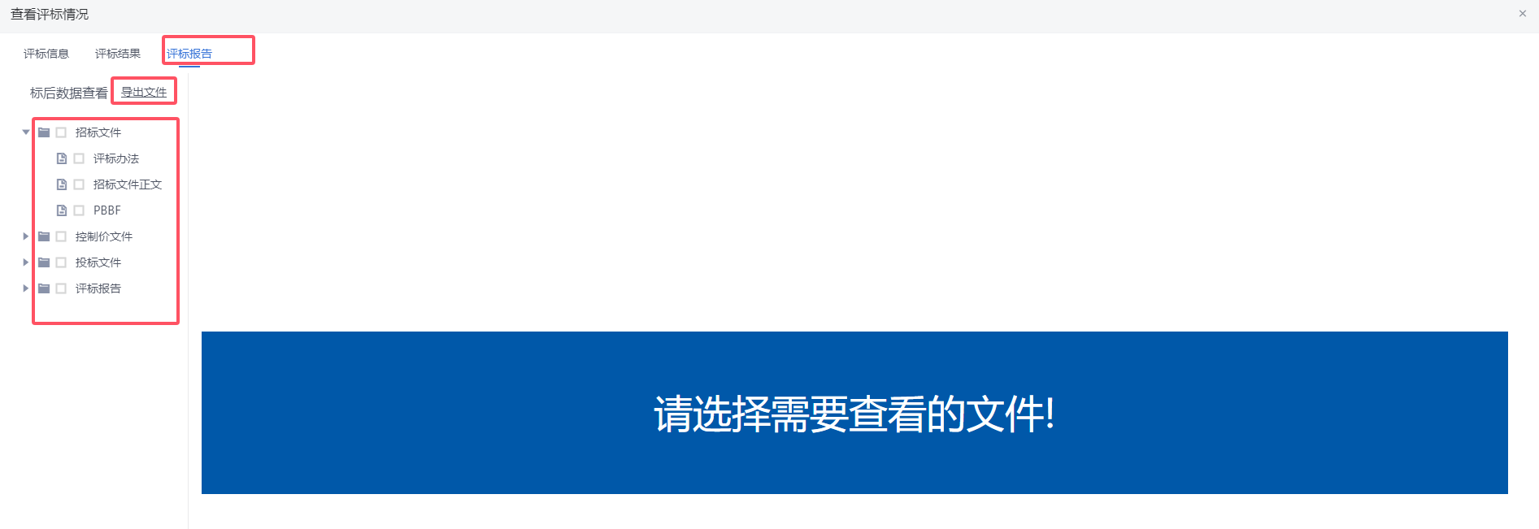
注：评标报告可以点击“导出文件”进行整个报告进行导出，也可以直接点击报告节点，查看报告信息，但特殊格式文件无法直接在线预览。
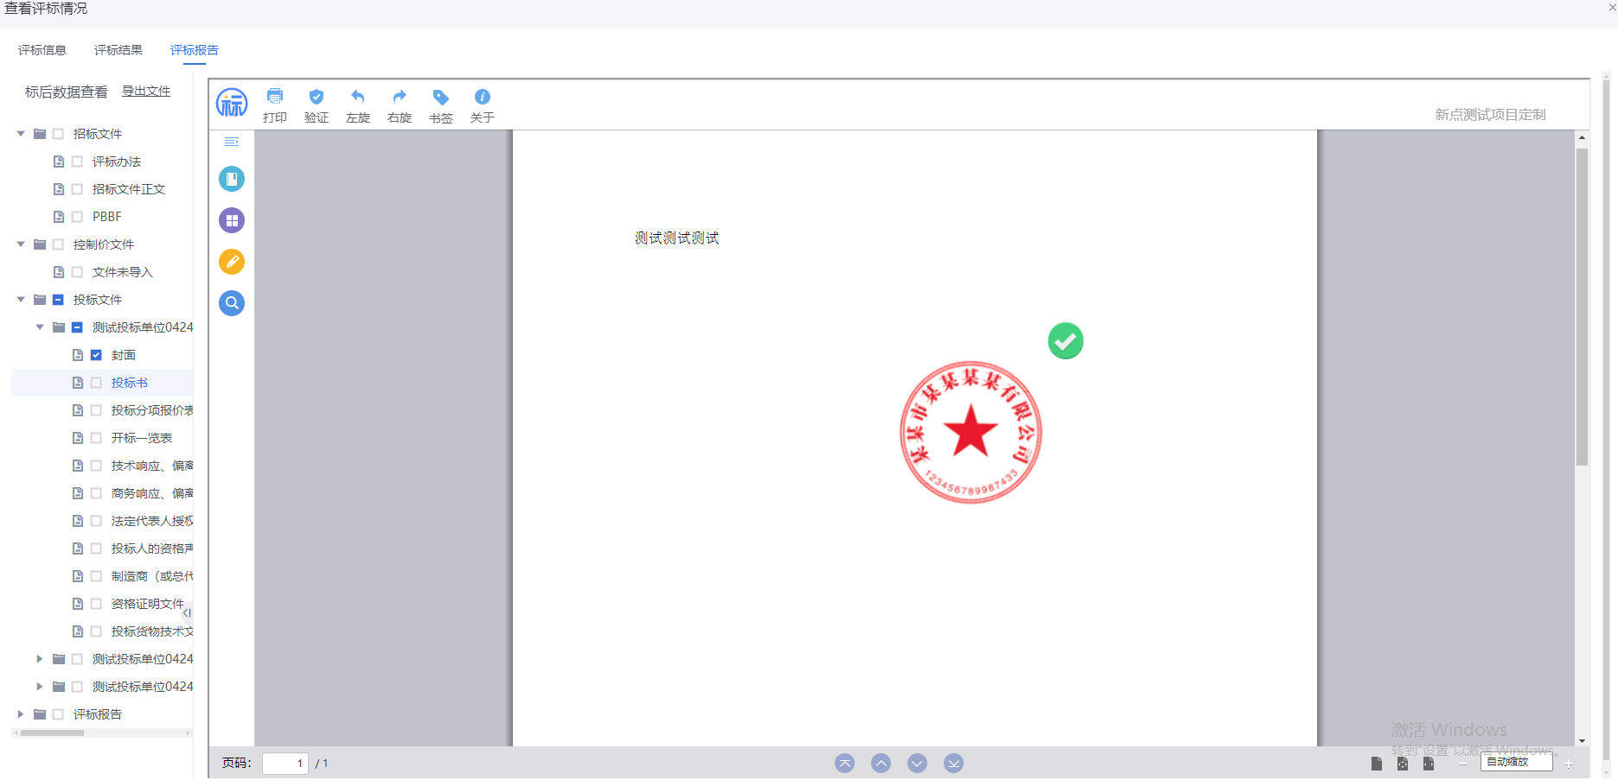
      - 复议申请
功能说明：
首先，针对需要发起复议的场景，采购人或者采购代理需点击按钮“新增复议”。接着，采购人或者采购代理需要针对需要发起复议的标段，认真填写复议信息栏中的各项内容。这些内容包括复议的原因、复议的范围、复议的目标等，确保复议目标的明确性和针对性。
在填写复议信息之后，采购人或者采购代理还需公告复议信息。公告内容应包括复议的原因、复议的范围、复议的目标以及相关时间节点等，以便让参与采购活动的各方充分了解复议情况。公告内容应确保真实、准确、完整，以便公众监督。
完成复议信息和公告内容填写后，采购人或者采购代理需上传复议相关附件。这些附件包括复议依据、复议申请表格、复议流程图等，以便复议过程中所需的资料和文件。上传的附件应确保完整、清晰，以便审核单位准确了解复议情况。
最后，采购人或者采购代理需将复议材料提交给主管单位领导进行审核。审核单位领导应对复议材料的完整性、合规性进行严格审查，确保复议程序的合法性。审核通过后，复议程序将正式展开，以确保采购活动的公平、公正和透明。
操作岗位：
采购人、采购代理
前置条件：
组建评标委员会并且评标结束。
操作步骤：
- 菜单里，点击“开标评标—复议申请”菜单，进入复议申请列表页面。如下图：
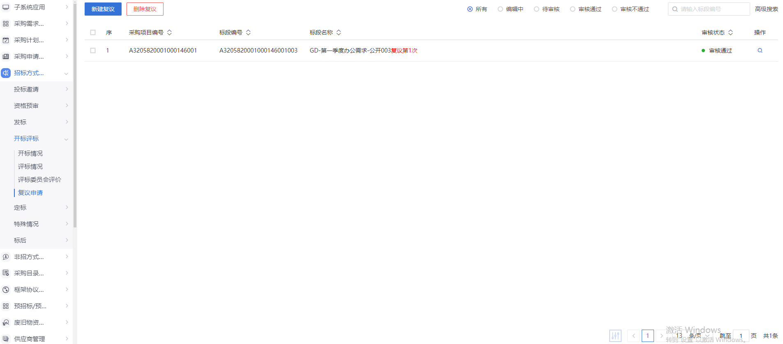
- 复议申请列表页面，点击“新增复议”按钮，进入挑选标段（包）列表页面。如下图：
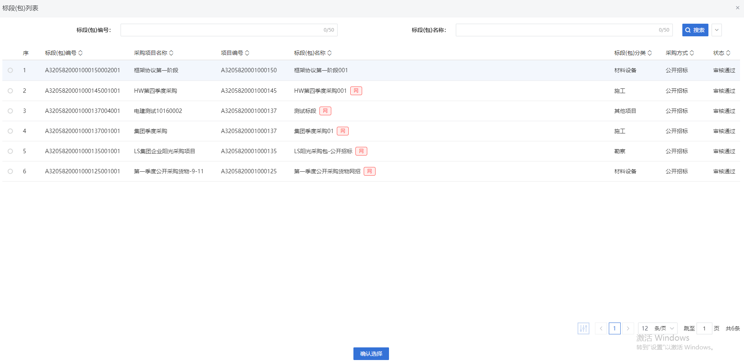
- 选择需要复议的标段，点击“确认选择”，进入新增复议页面：
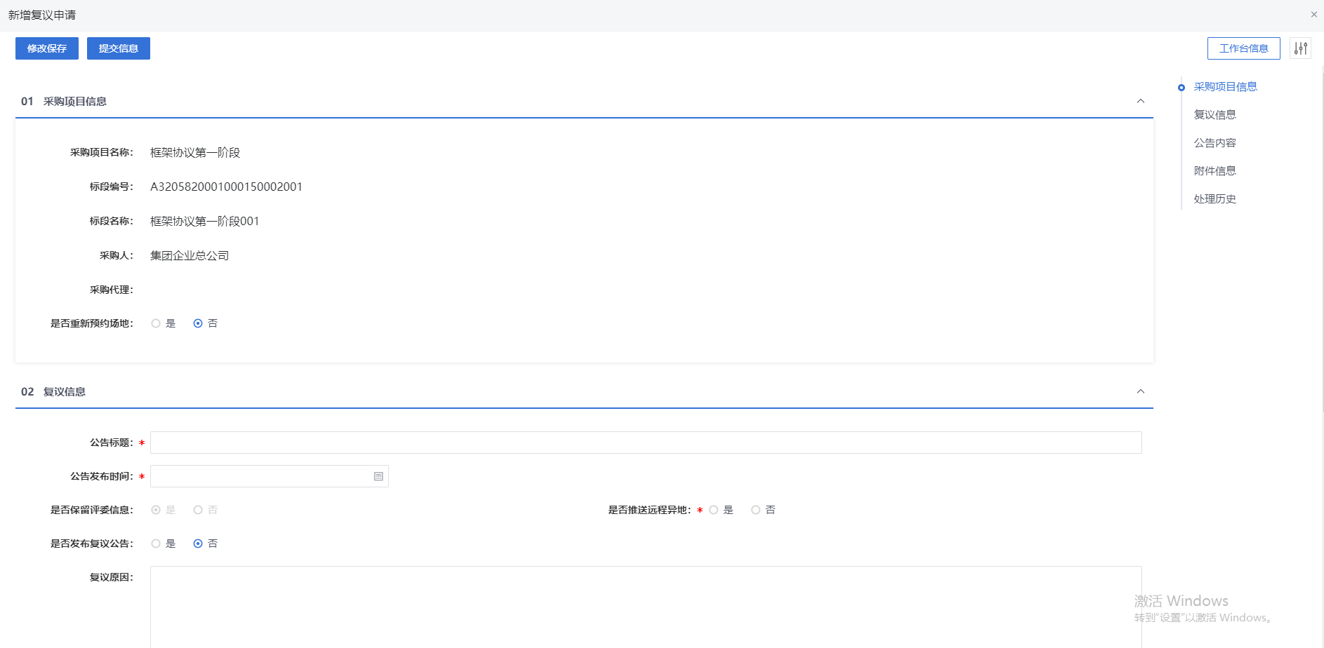
- 填写“复议信息”及“公告内容”。如下图：
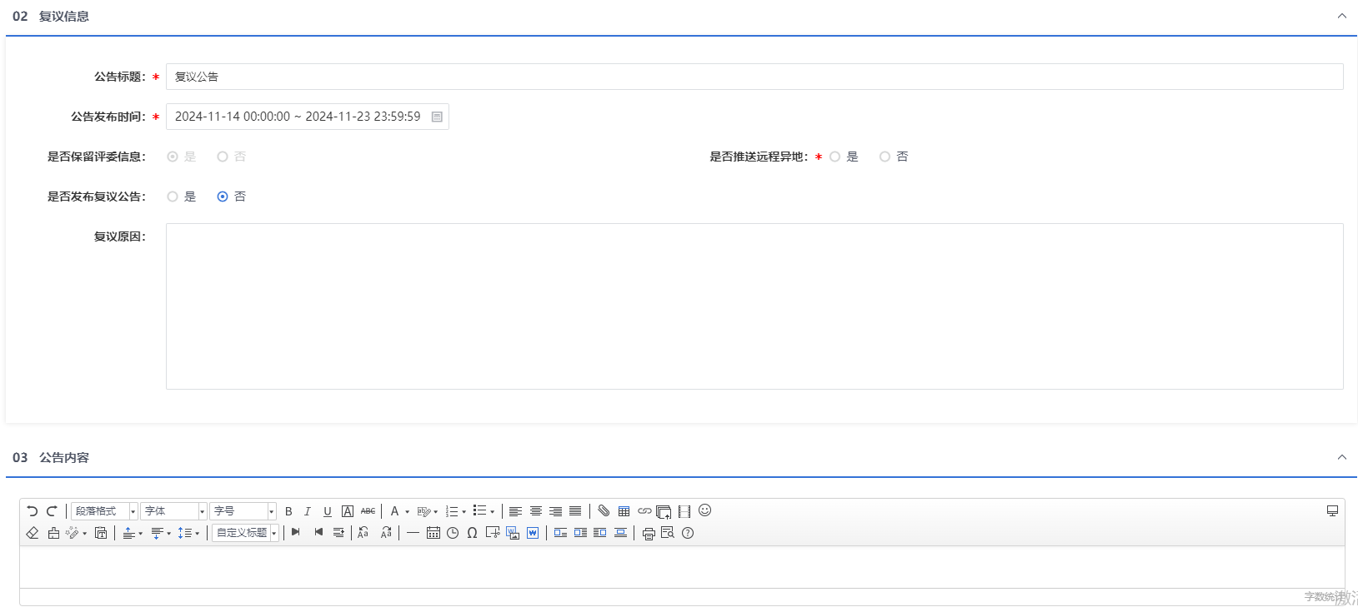
- 信息输入完成后，点击“提交信息”。弹出的意见框中输入意见，点击“确认提交”按钮，审核通过。如下图：
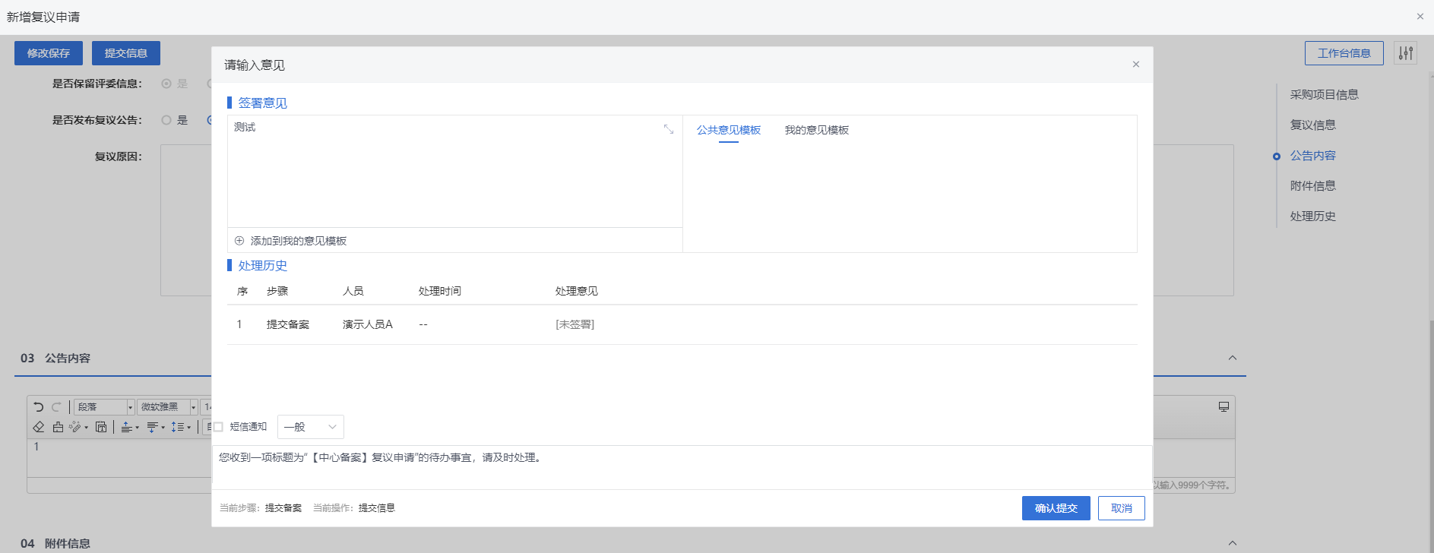
注：
①点击“提交信息”按钮之前，如果点击“修改保存”按钮，信息保存成功，且可以对页面信息继续进行修改。
②复议申请可以选择是否重新预约场地，选择“是”，则需要重新预约场地。
    - 定标
      - 中标候选人公示
功能说明：
该环节具备中标候选人公示的编辑、提交审核、验证确认、备案、发布功能。数据项包括：标段（包）编号、公示内容（含中标候选人名称及排序）、公示时间等。
采购代理机构或采购人登录系统，填写各数据项内容后（网上招投标项目，系统会自动获取前三名的排序、报价等信息），系统自动生成中标候选人公示内容。点击提交备案，则提交至主管单位领导审核。审核通过后，公示自动发布至门户网站。
操作岗位：
采购人、采购代理
前置条件：
评标结束。
操作步骤：
- 菜单里，点击“定标—中标候选人公示”菜单，进入中标候选人公示列表页面。如下图：
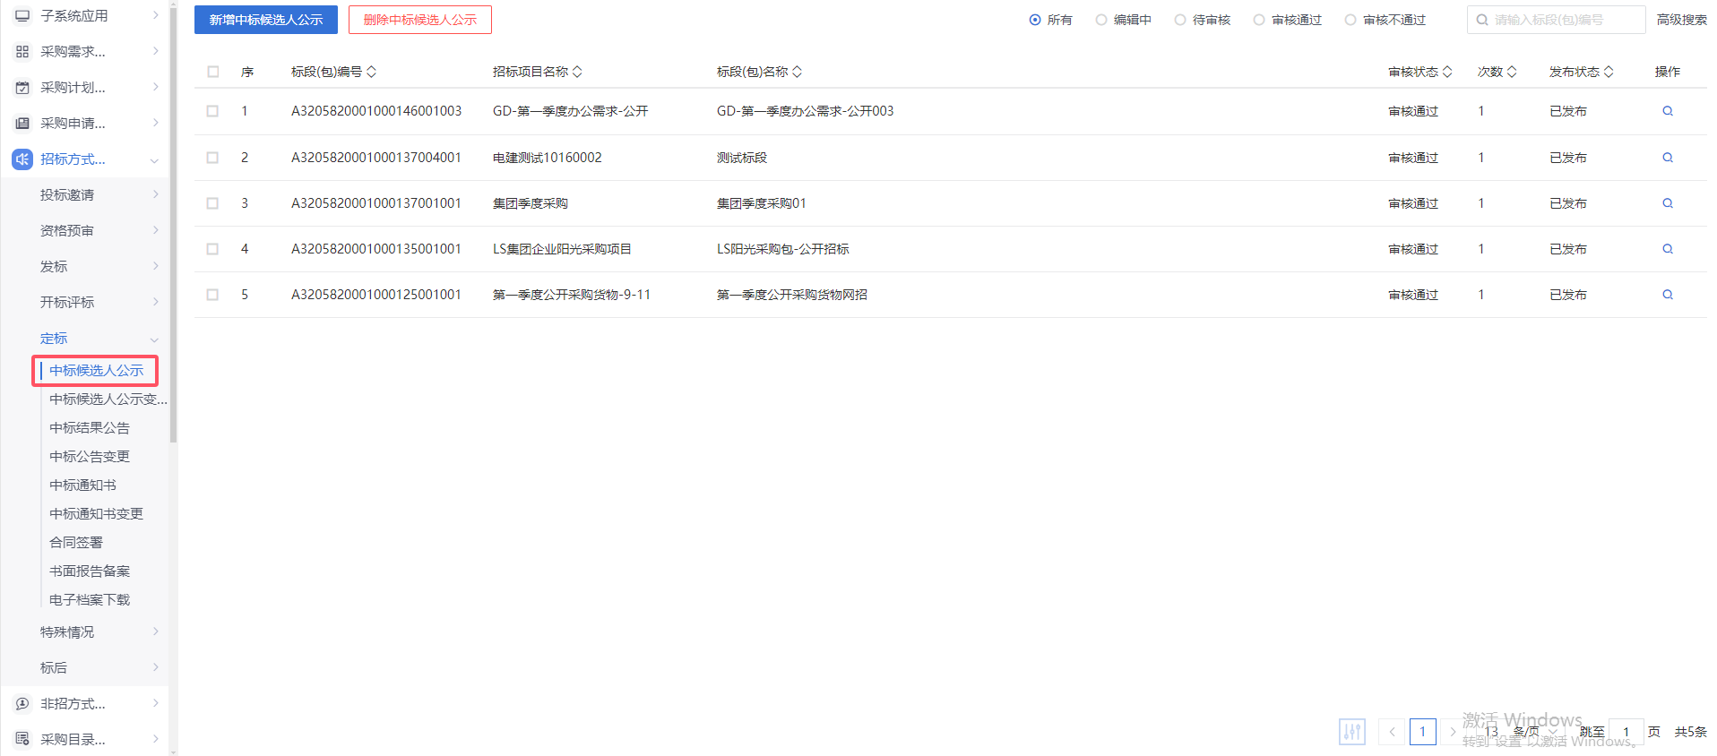
- 中标候选人公示列表页面，点击“新增中标候选人公示”按钮，进入挑选标段包列表页面。如下图：
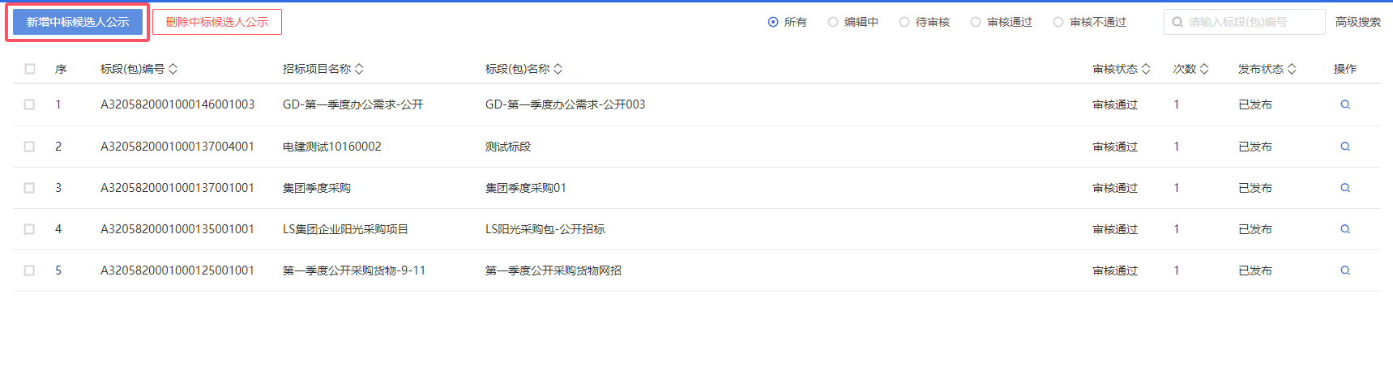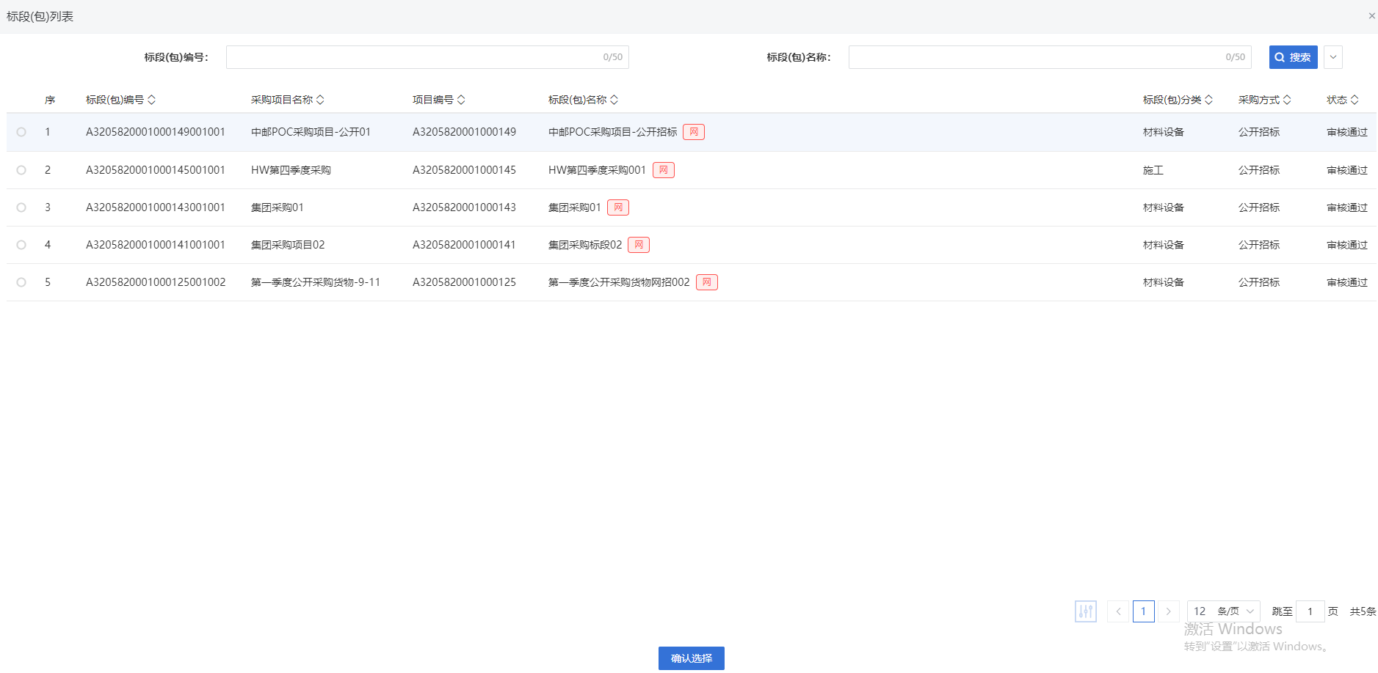
- 挑选标段包列表页面，选择标段进入新增中标侯选人公示页面。如下图：
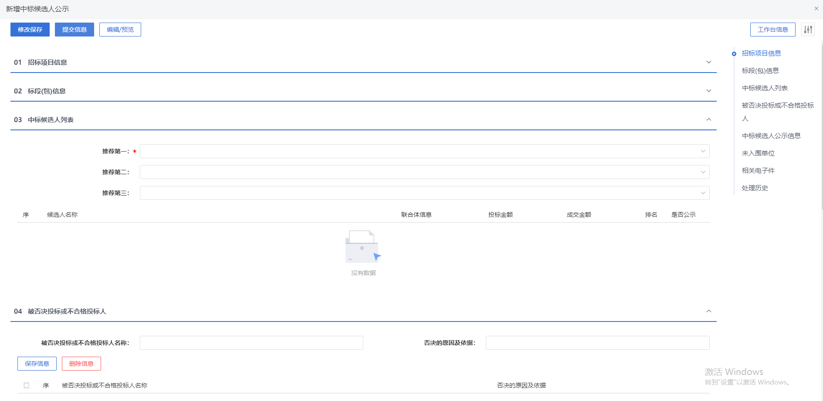
- 选择中标候选人列表，推荐排名。如图：
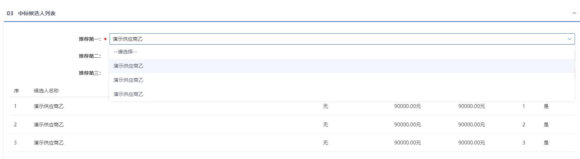
注：默认会带入评标结果的排名，但可修改。
- 页面可默认获取评标结果中被否决或者不合格的投标人，也可以手动添加。如图
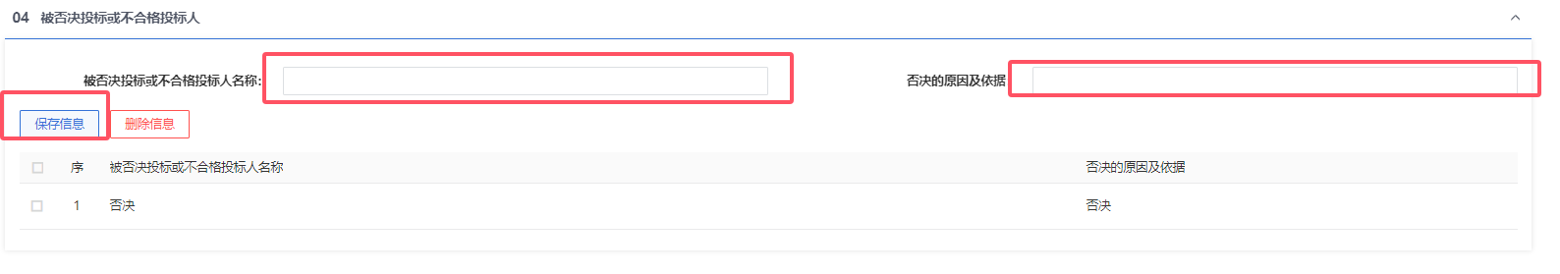
- 中标候选人公示页面，填写页面信息。如下图：
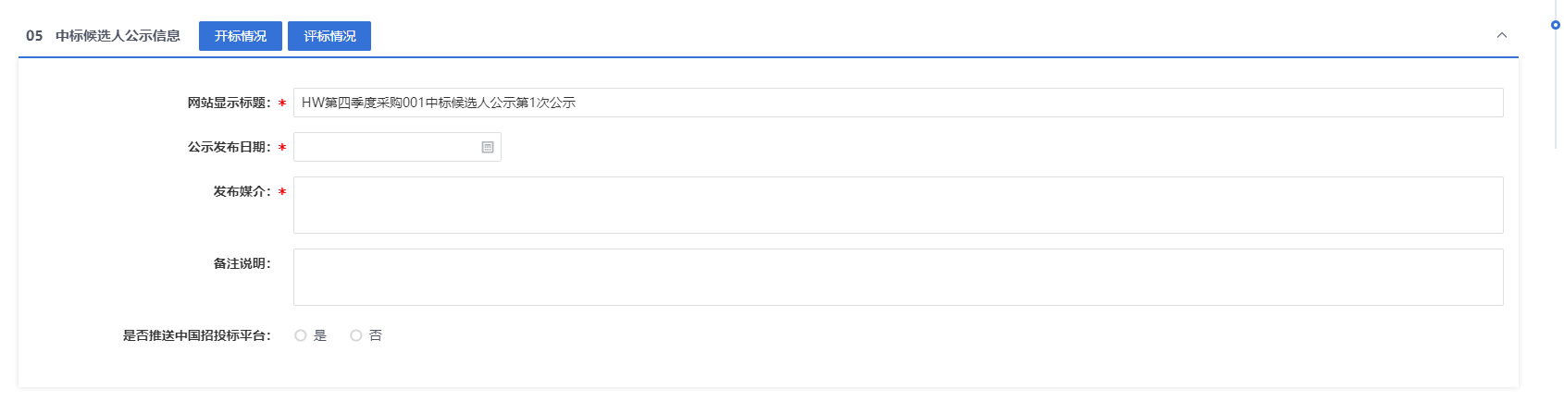
注：“是否推送中国招投标平台”勾选复选框则中标候选人公示推送至对应平台，不勾选复选框则中标候选人公示则不会推送至对应平台。
- 点击“开标情况”、“评标情况”可以对应跳转到对应页面查看开评标信息。如下图：
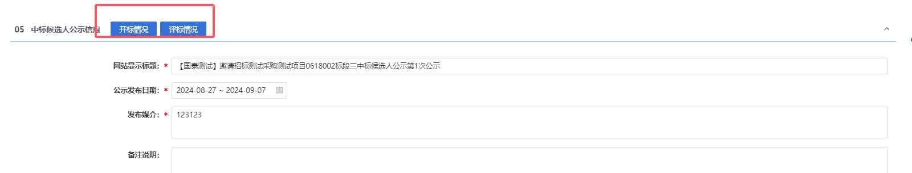
- 如要修改中标候选人公示内容，点击“编辑/预览”按钮，进入修改/编辑公告内容页面，修改完成后，点击“修改保存”按钮，修改成功。如下图：
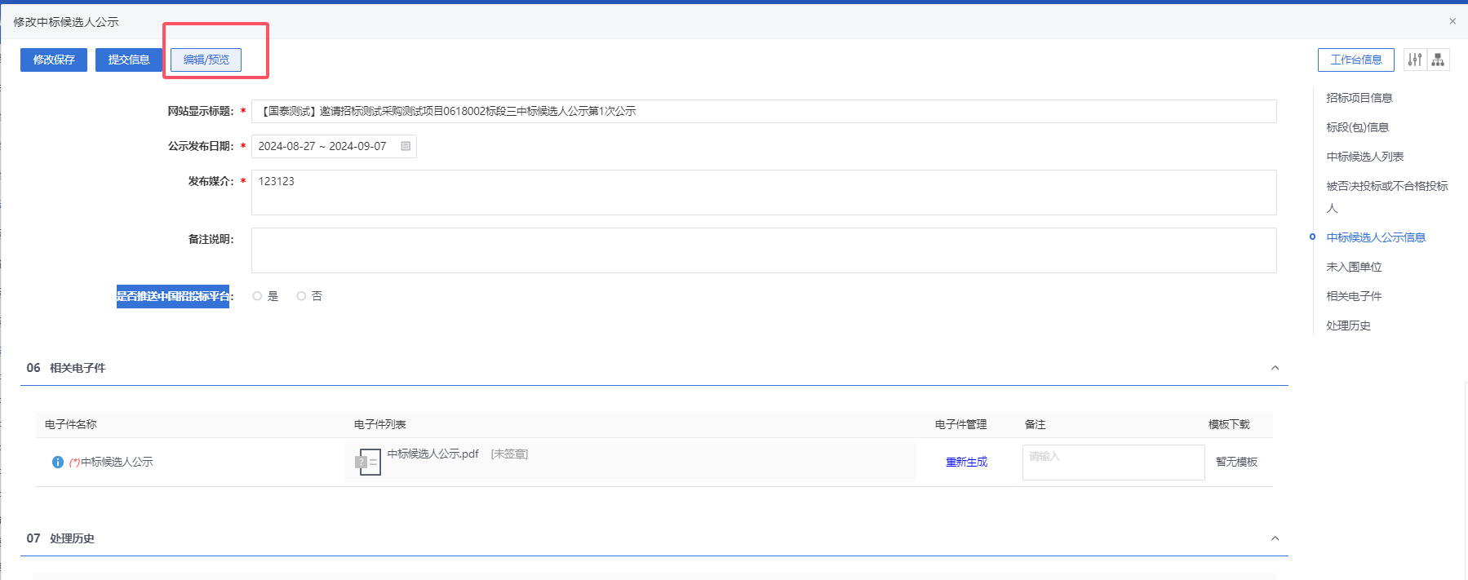
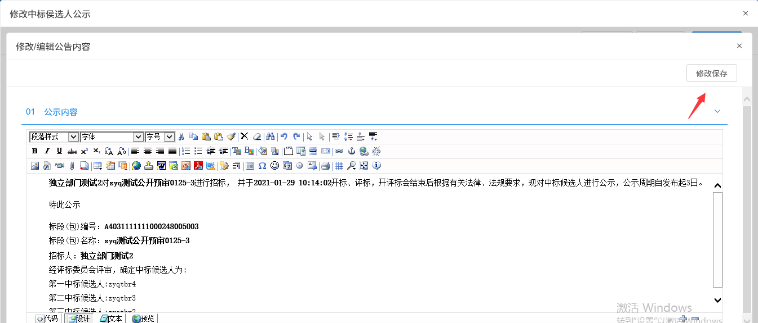
- “06相关电子件”，点击“点击生成”，系统自己根据模版生成中标候选人公示，如下图：
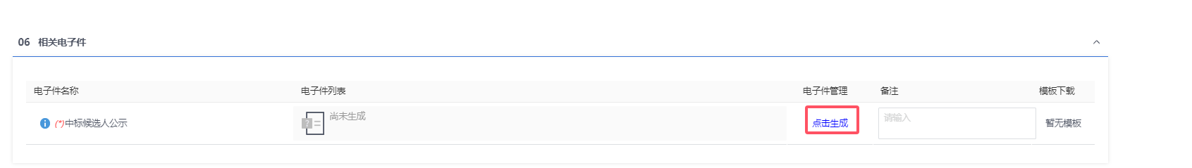
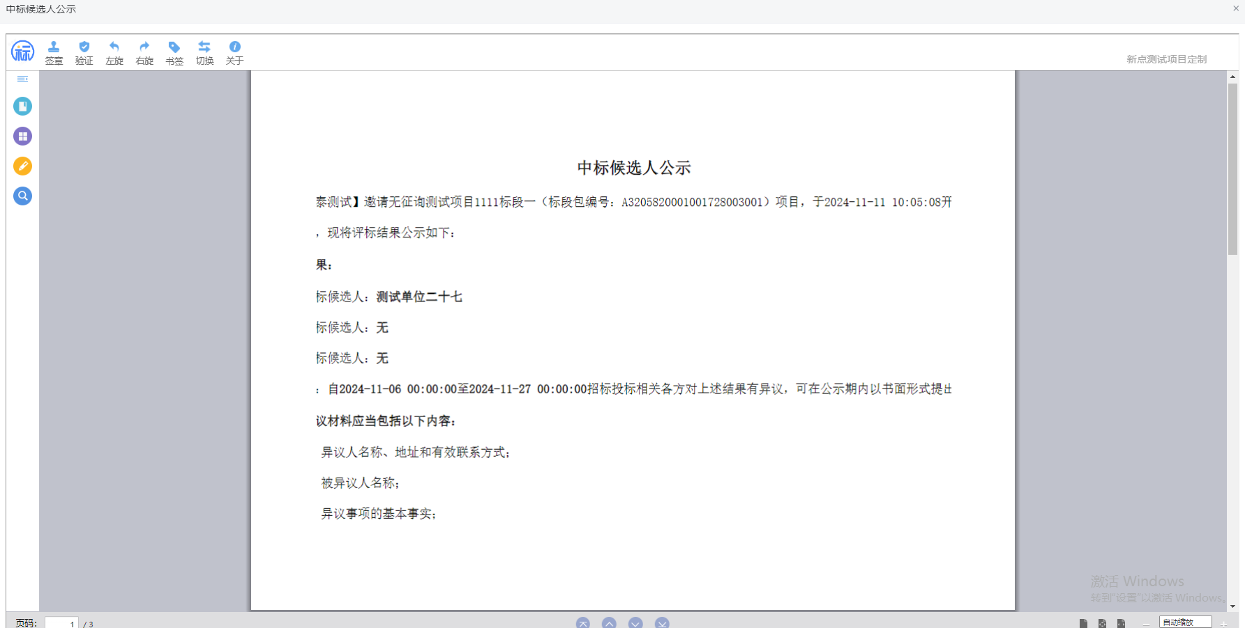

点击“签章”，可以在特定的位置进行签章。可以选择CA或者标证通模式，进行签章。
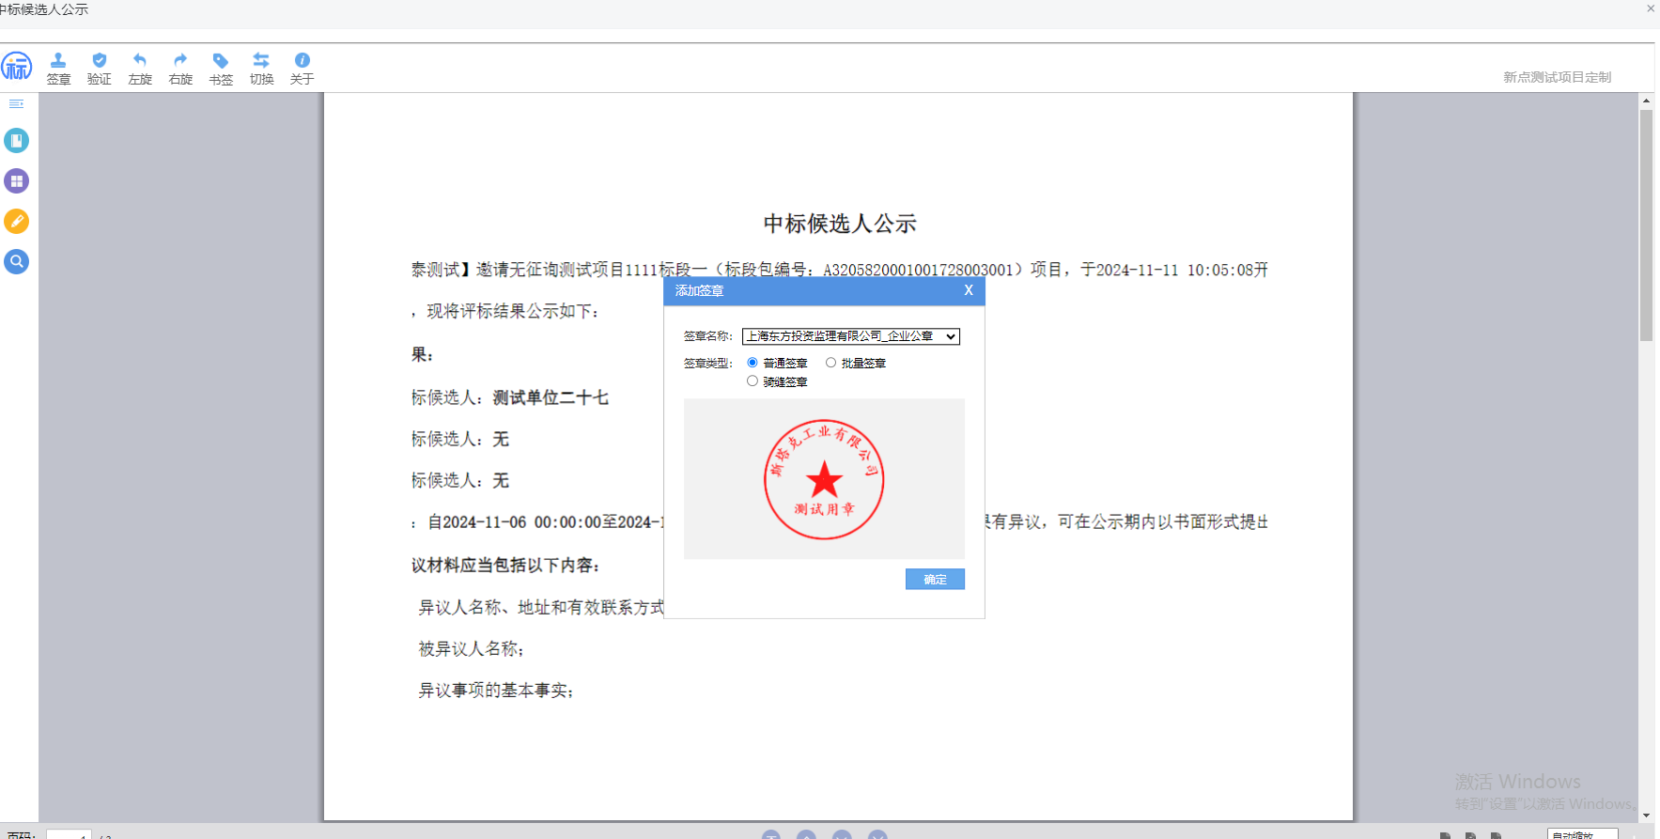
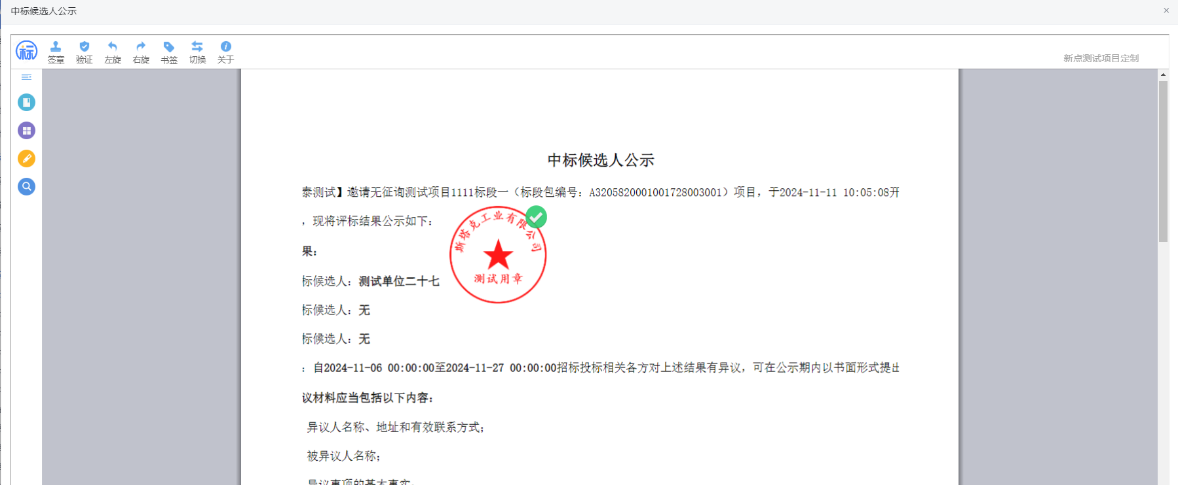
- 签章完成后，“附件信息”显示为“已签章”。如下图：
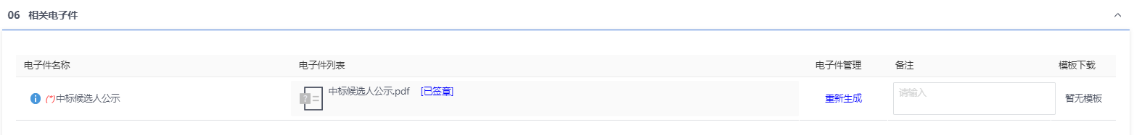
注：页面最顶部的“编辑/预览”和附件中的模版生成功能一般项目配置一种即可，不能同时存在。选择一种方式生成公告即可。
- 点击“提交信息”按钮，弹出的意见框中输入意见，点击“确认提交”按钮，审核通过。如下图：
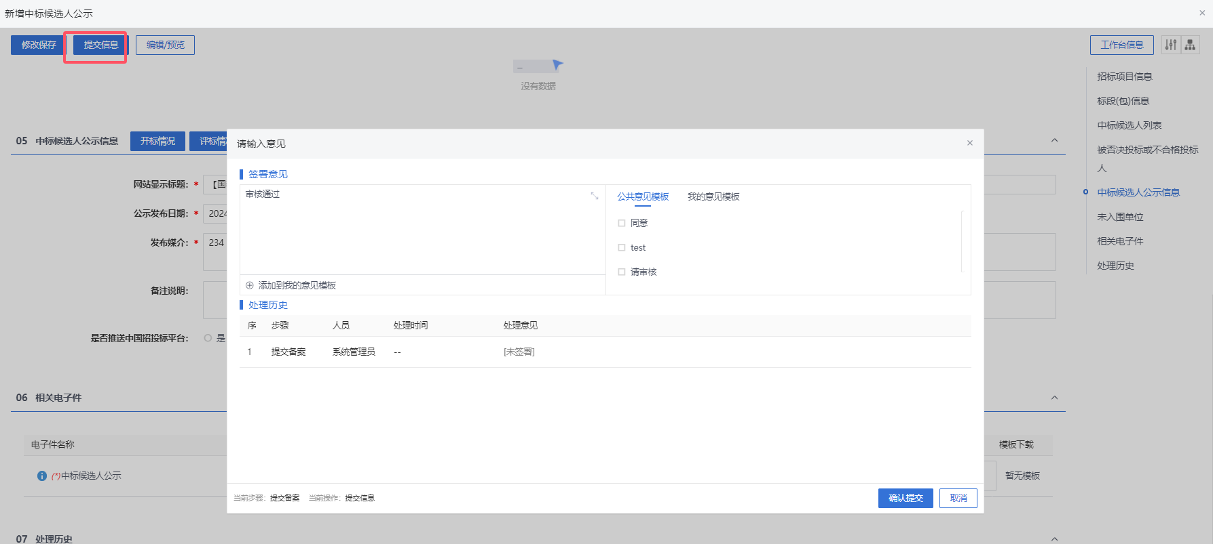
注：点击“提交信息”按钮之前，如果点击“修改保存”按钮，信息保存成功，且可以对页面信息继续进行修改。

      - 中标候选人公示变更
功能说明：
提供中标候选人公示变更功能，可以针对中标候选人公示进行变更，填写变更内容等信息，点击提交审核，提交至相关审核人员进行审核。
操作岗位：
采购人、采购代理
前置条件：
中标候选人公示审核通过且未新增中标结果公示。
操作步骤：
- 菜单里，点击“定标—中标候选人公示”菜单，进入中标候选人公示列表页面。如下图：
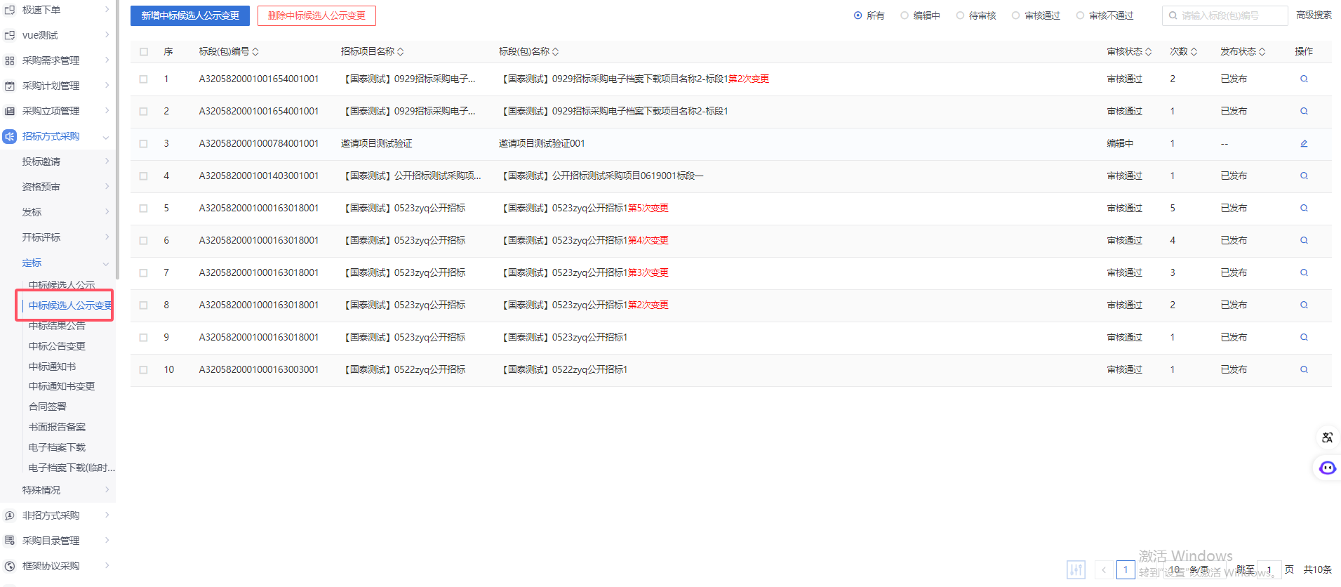
- 中标候选人公示变更列表页面，点击“新增中标候选人公示变更”按钮，进入挑选标段包列表页面。如下图：
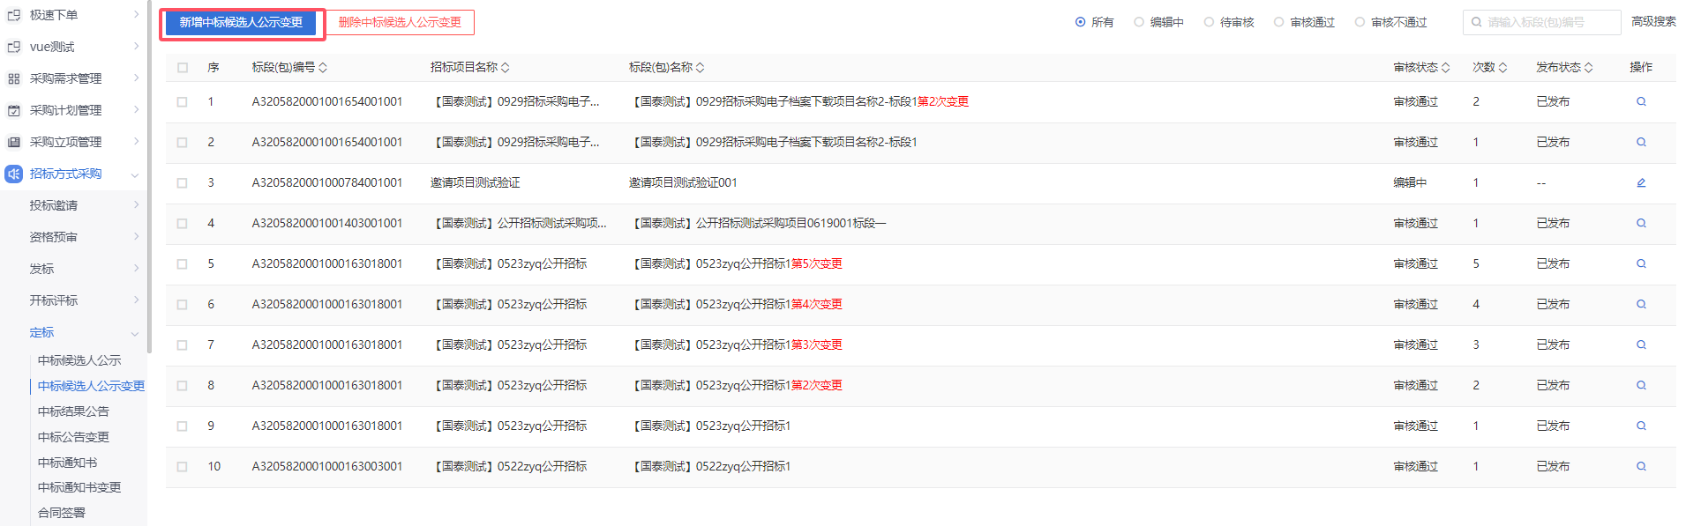
- 挑选标段包列表页面，选择标段进入新增中标侯选人公示变更页面。如下图：
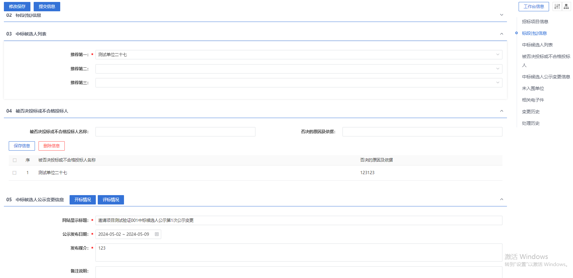
- 选择中标候选人列表，可以修改推荐排名。如图：
注：默认会带入原中候选人公示的排名，可修改。
- 页面可默认获取评标结果中被否决或者不合格的投标人，也可以手动添加。如图
- 中标候选人公示页面，默认带入原填写页面信息，可修改。如下图：
注：“是否推送中国招投标平台”勾选复选框则中标候选人公示推送至对应平台，不勾选复选框则中标候选人公示则不会推送至对应平台。
- 点击“开标情况”、“评标情况”可以对应跳转到对应页面查看开评标信息。如下图：

- “06相关电子件”，点击中标候选人公示变更的“点击生成”，系统自己根据模版生成中标候选人公示，如下图：
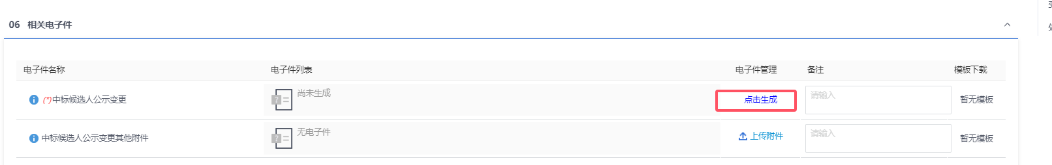

点击“签章”，可以在特定的位置进行签章。可以选择CA或者标证通模式，进行签章。
- 点击“提交信息”按钮，弹出的意见框中输入意见，点击“确认提交”按钮，审核通过。如下图：
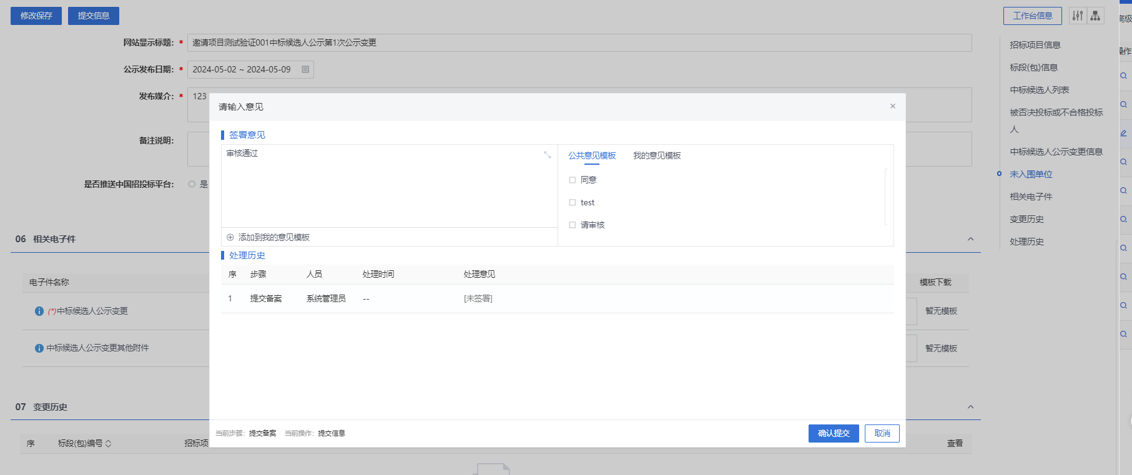
注：
- 点击“提交信息”按钮之前，如果点击“修改保存”按钮，信息保存成功，且可以对页面信息继续进行修改。
- 在发布了中标结果公示后，将无法对中标候选人公示进行变更。

      - 中标结果公告
功能说明：
该环节具备中标结果公告的编辑、提交审核、验证确认、备案、发布和向公共服务平台提供中标结果公告功能。数据项包括：标段（包）编号、标段（包）名称、中标单位、中标价格、附件等。
采购代理机构或采购人登录系统，填写各数据项内容后，系统自动生成中标结果公告内容。点击提交备案，则提交至主管单位领导审核。审核通过后，中标结果公告自动发布至门户网站。
操作岗位：
采购人、采购代理
前置条件：
中标候选人公示审核通过。
操作步骤：
- 菜单里，点击“定标—中标结果公告”菜单，进入中标结果公告列表页面。如下图：
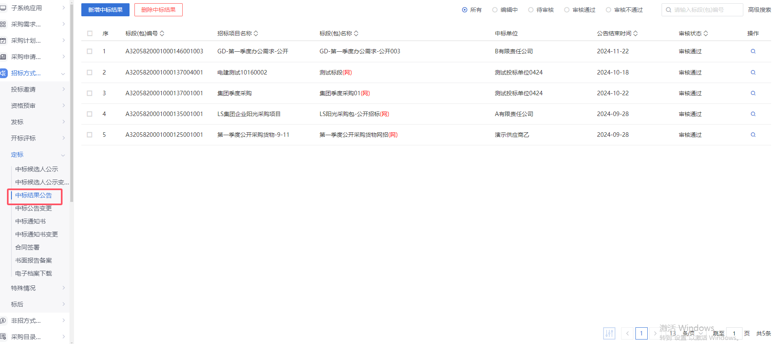
- 中标结果公告列表页面，点击“新增中标结果公告”按钮进入挑选标段包列表页面。如下图：
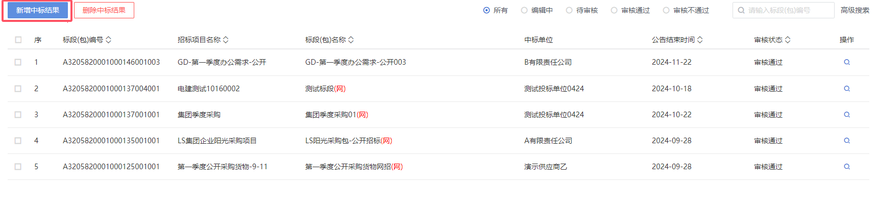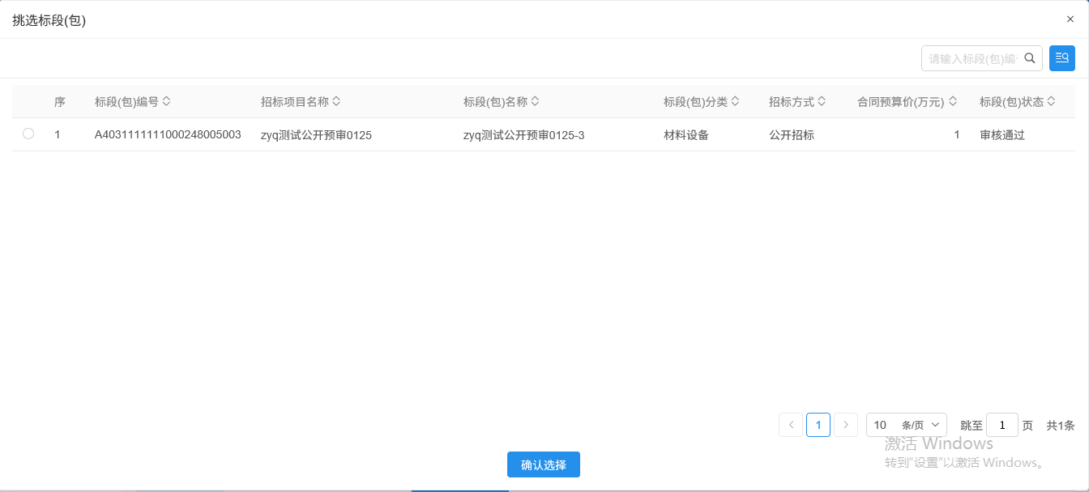
- 挑选标段包列表页面，勾选标段并确认选择，进入新增中标结果公告页面。如下图：
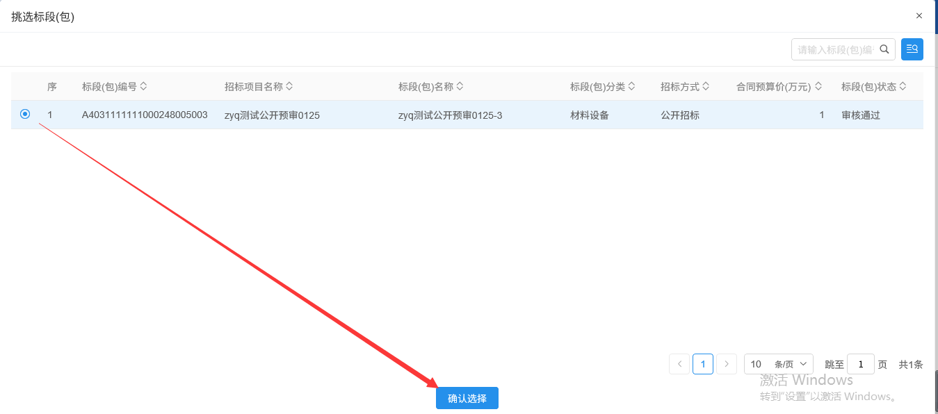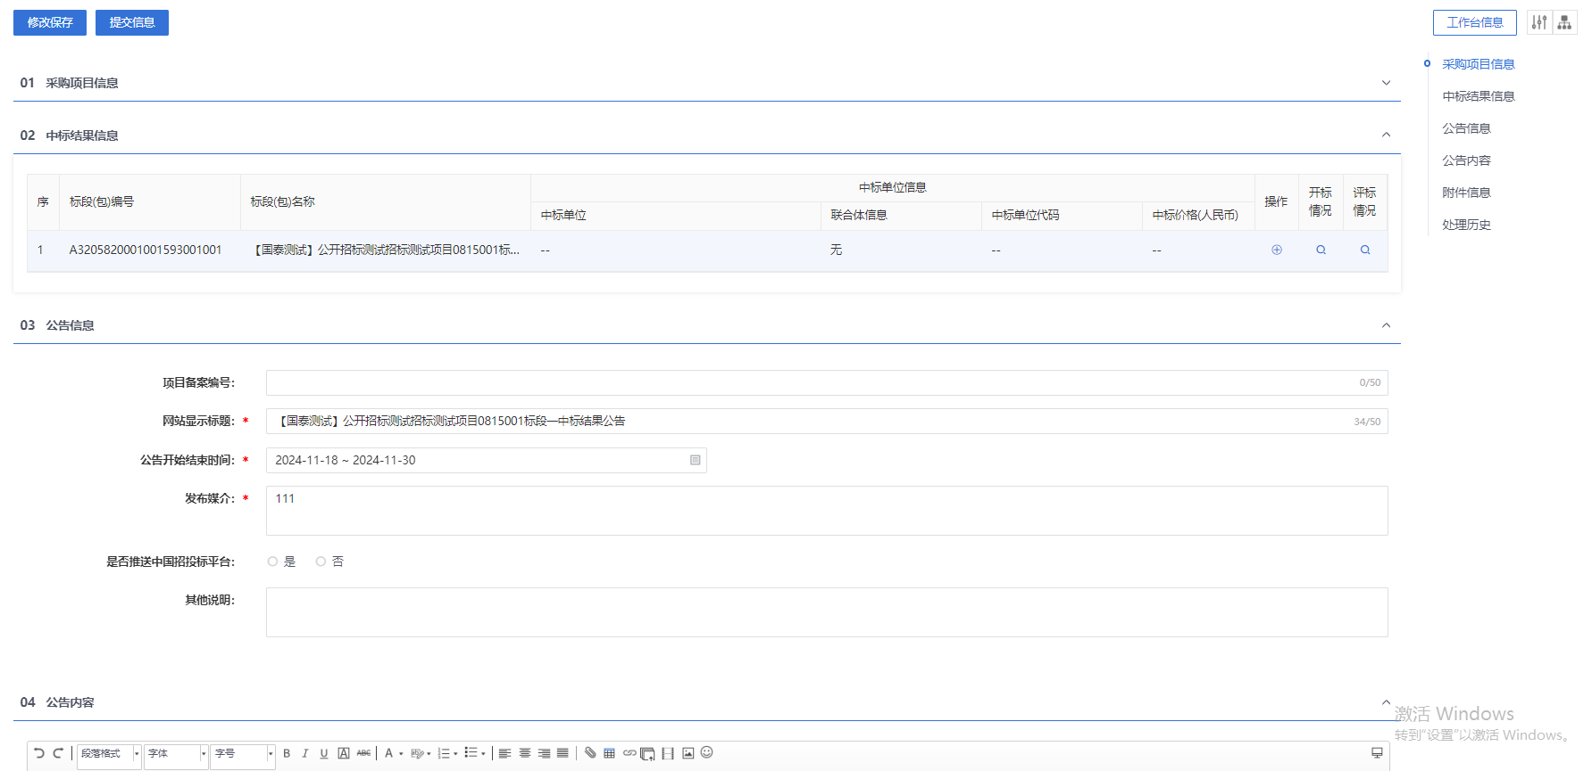
- 点击中标结果信息中的“操作”按钮，进入挑选中标单位页面。如下图：
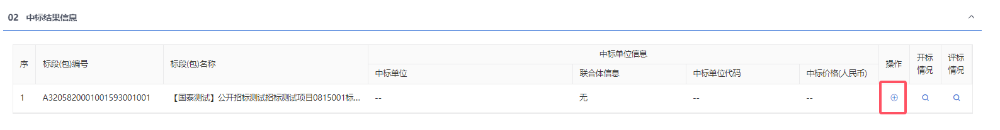
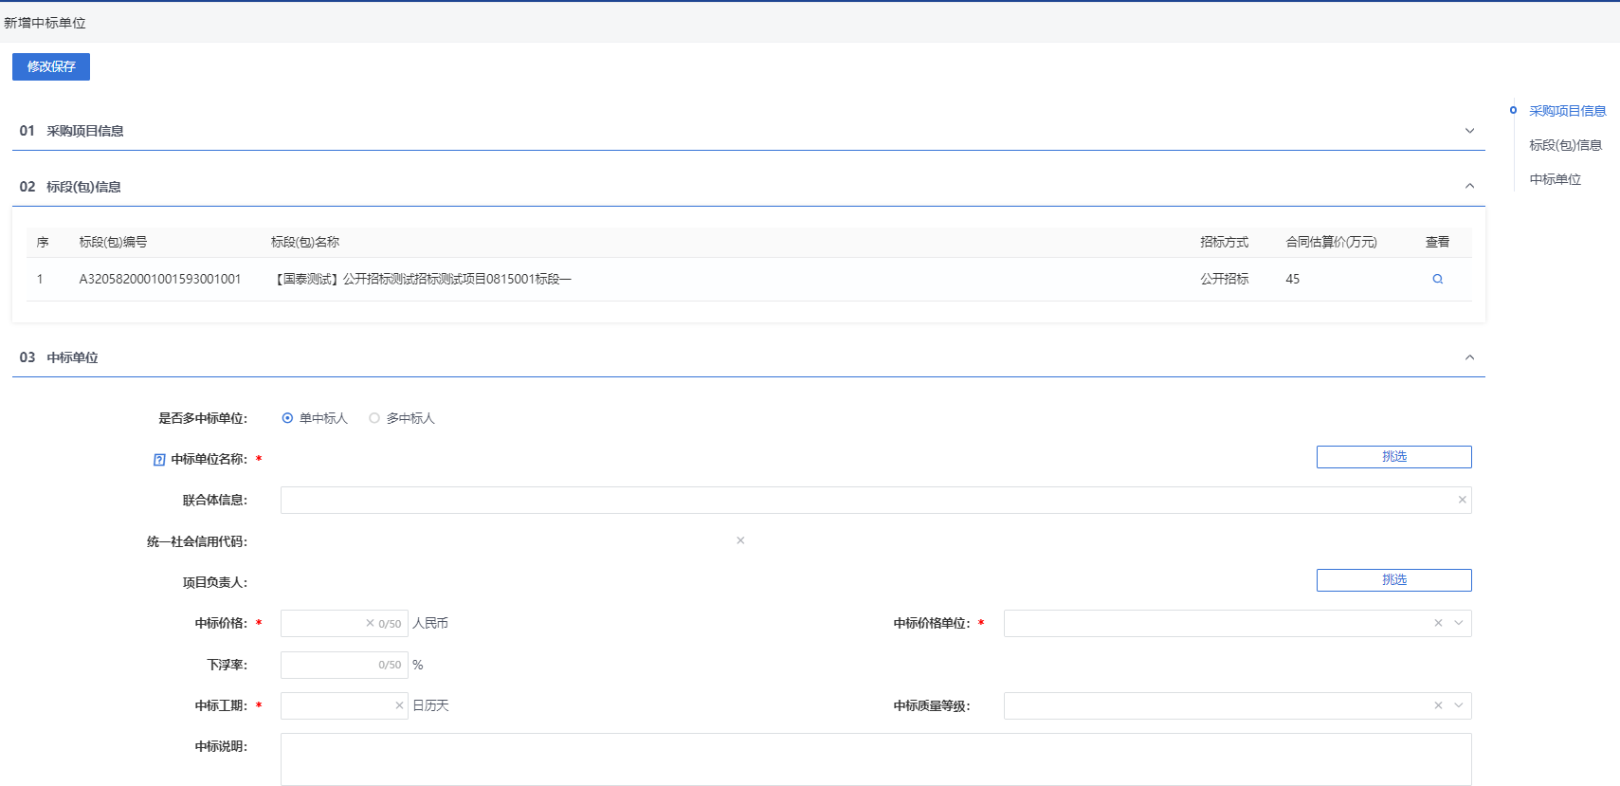
注：
①招标采购立项中“招标情形”选择国有资金控股或占主导地位的依法招标的项目，只能单中标人且只能选择候选排名第一的，招标情形选择其他方式的，可以多中标人。
②如果勾选单中标人，则只能指定一个中标单位，如果勾选多中标人，则可以指定多个中标单位。
- 挑选中标单位页面，填写页面信息，中标单位和项目负责人可以通过“挑选”按钮选择，选择完成后，点击“修改保存”按钮，保存成功后返回到中标结果公告页面，中标结果信息添加成功。如下图：
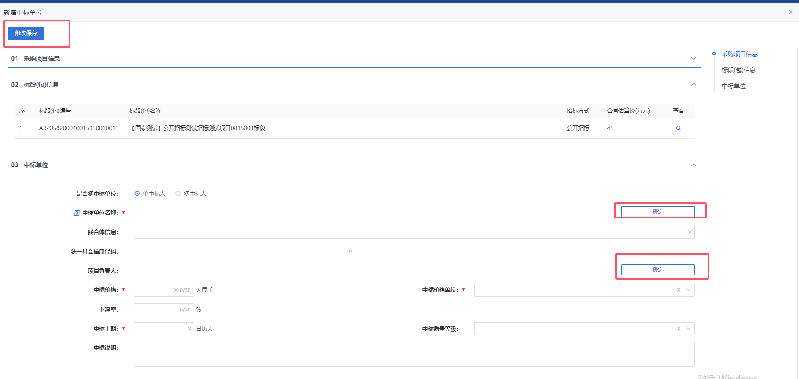
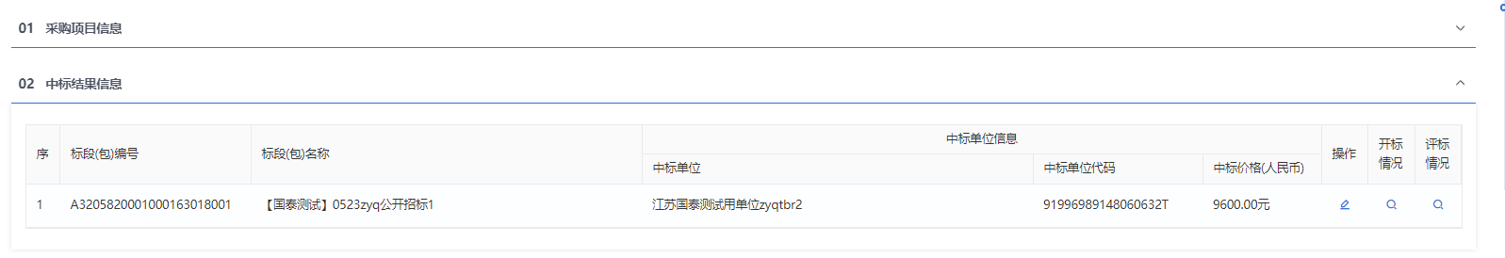
- 中标结果公告页面上，填写公告信息。如下图：
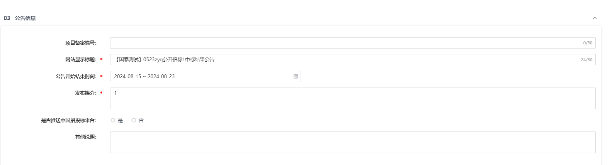
- 填写好内容后，点击附件信息的“点击生成”。中标结果公告按模版进行生成。
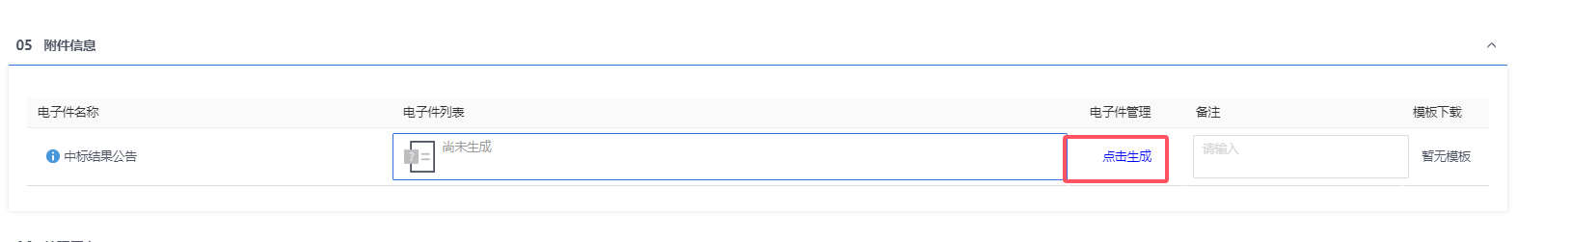
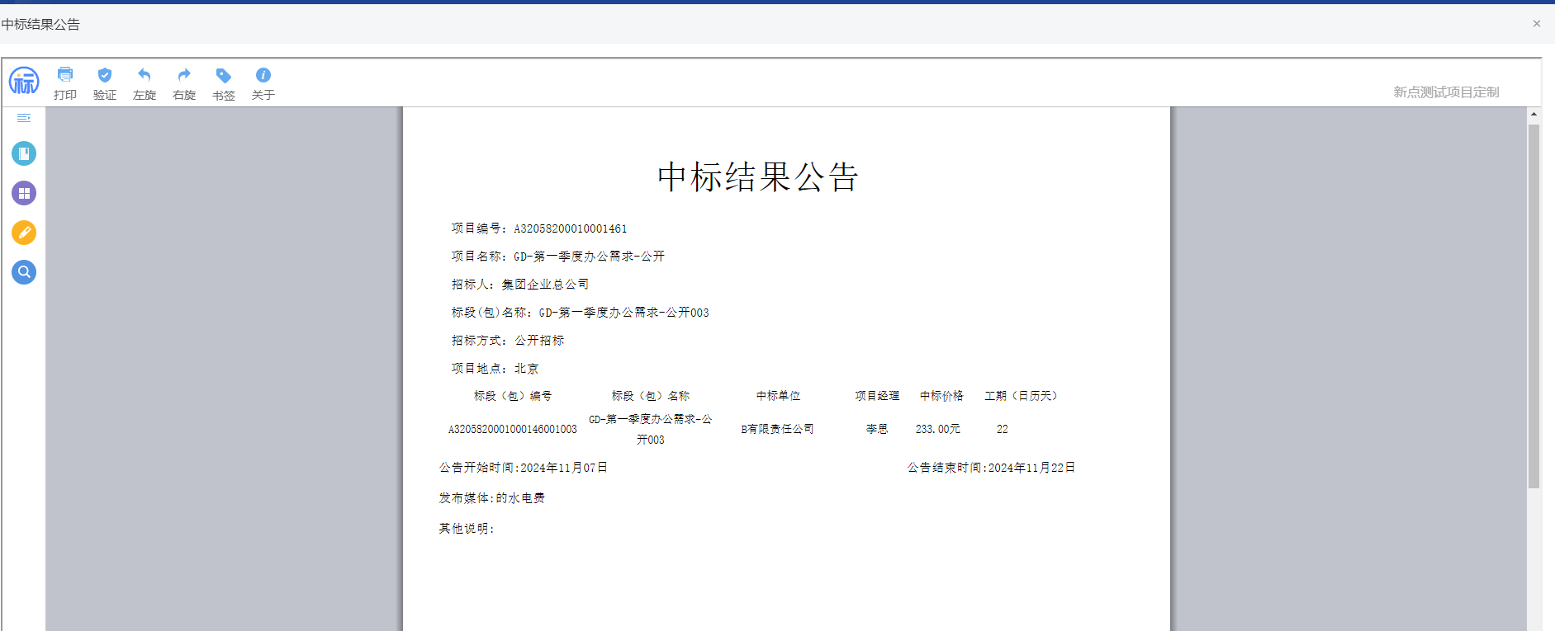
- 点击“提交信息”按钮，弹出的意见框中输入意见，点击“确认提交”按钮，中标结果公告审核通过。如下图：
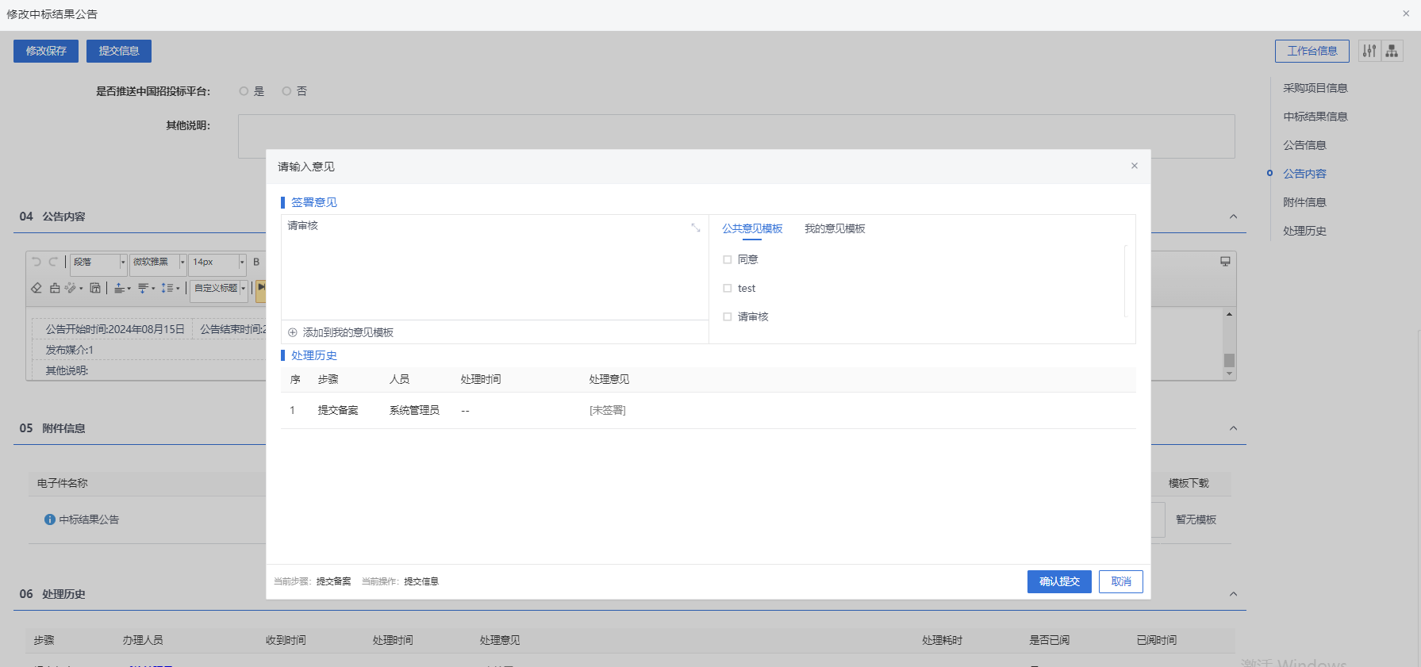
注：点击“提交信息”按钮之前，如果点击“修改保存”按钮，信息保存成功，且可以对页面信息继续进行修改。
      - 中标公告变更
功能说明：
提供中标结果公告变更功能，可以针对中标结果公告进行变更，填写变更内容等信息，点击提交审核，提交至相关审核人员进行审核，变更公告审核通过后同步发布到门户网站。
操作岗位：
采购人、采购代理
前置条件：
中标结果公告审核通过。
操作步骤：
- 菜单里，点击“定标—中标公告变更”菜单，进入中标公告变更列表页面。如下图：
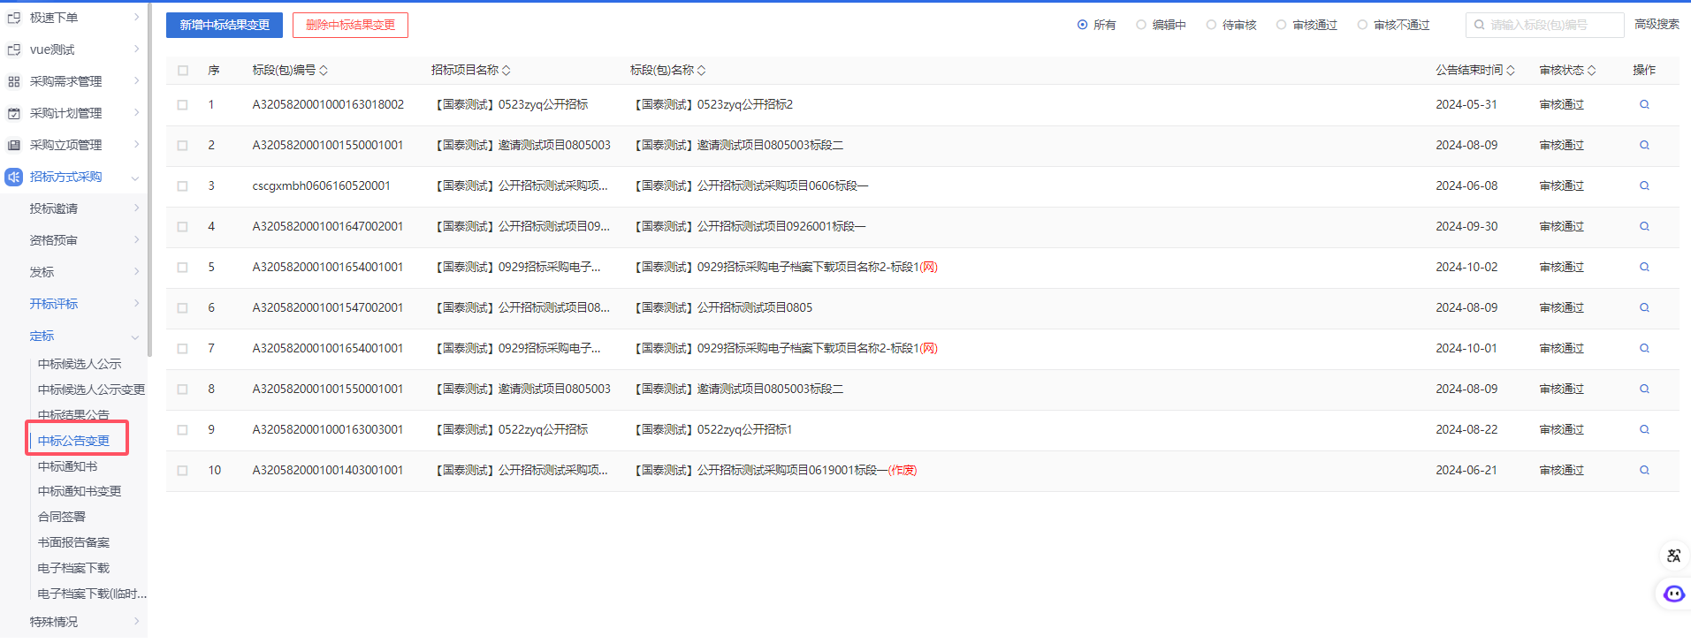
- 中标结果公告列表页面，点击“新增中标结果公告”按钮进入挑选标段包列表页面。如下图：
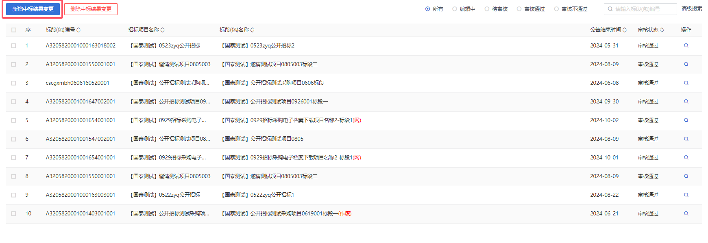
- 挑选标段包列表页面，勾选标段并确认选择，进入新增中标结果公告页面。如下图：
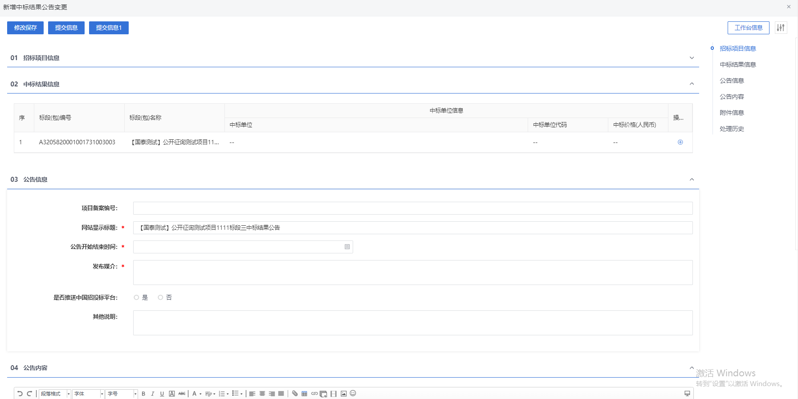
- 点击中标结果信息中的“操作”按钮，进入挑选中标单位页面。如下图：
注：
①招标采购立项中“招标情形”选择国有资金控股或占主导地位的依法招标的项目，只能单中标人且只能选择候选排名第一的，招标情形选择其他方式的，可以多中标人。
②如果勾选单中标人，则只能指定一个中标单位，如果勾选多中标人，则可以指定多个中标单位。
- 挑选中标单位页面，填写页面信息，中标单位和项目负责人可以通过“挑选”按钮选择，选择完成后，点击“修改保存”按钮，保存成功后返回到中标结果公告页面，中标结果信息添加成功。如下图：
- 中标公告变更页面上，填写公告信息。如下图：
- 填写好内容后，点击附件信息的“点击生成”。中标结果变更公告按模版进行生成。
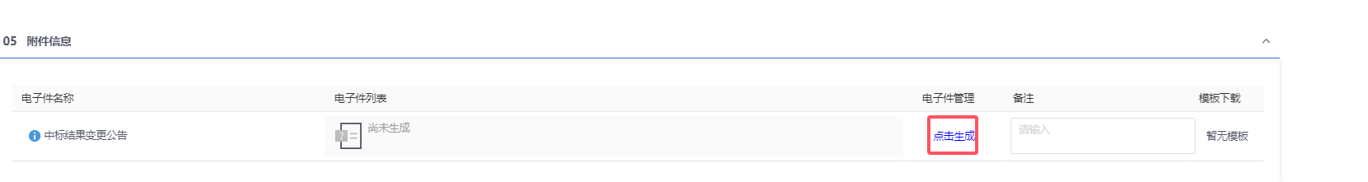
- 点击“提交信息”按钮，弹出的意见框中输入意见，点击“确认提交”按钮，中标结果公告审核通过。如下图：
注：点击“提交信息”按钮之前，如果点击“修改保存”按钮，信息保存成功，且可以对页面信息继续进行修改。

      - 中标通知书
功能说明：
该环节具备中标通知书和招标结果通知书的编辑、验证确认和递交的功能。数据项包括：采购项目名称及其编号、标段（包）编号、中标单位名称、中标价格、附件等。
采购代理机构或采购人登录系统，填写中标、未中标理由后，系统自动生成中标通知书和招标结果通知书并可以进行签章。点击提交备案，则提交至采购人审核。审核通过后，各供应商即可登录系统查看中标通知书或招标结果通知书。
操作岗位：
采购人、采购代理
前置条件：
中标结果公告审核通过。
操作步骤：
- 菜单里，点击“定标—中标通知书”菜单，进入中标通知书列表页面。如下图：
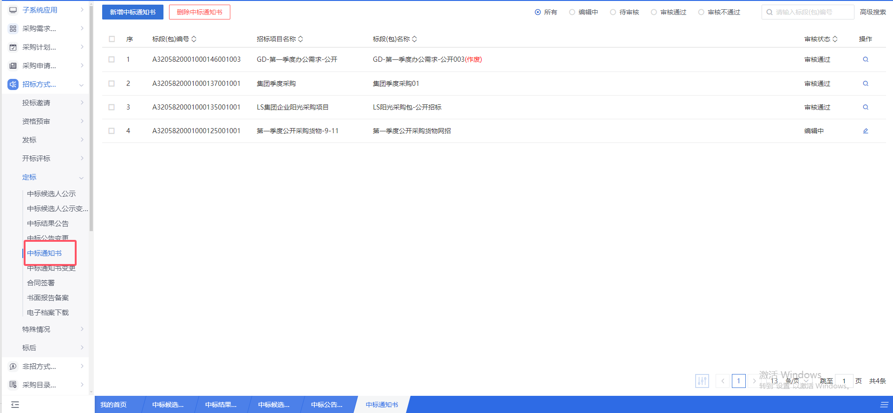
- 中标通知书列表页面，点击“新增中标通知书”按钮进入挑选标段包列表页面。如下图：
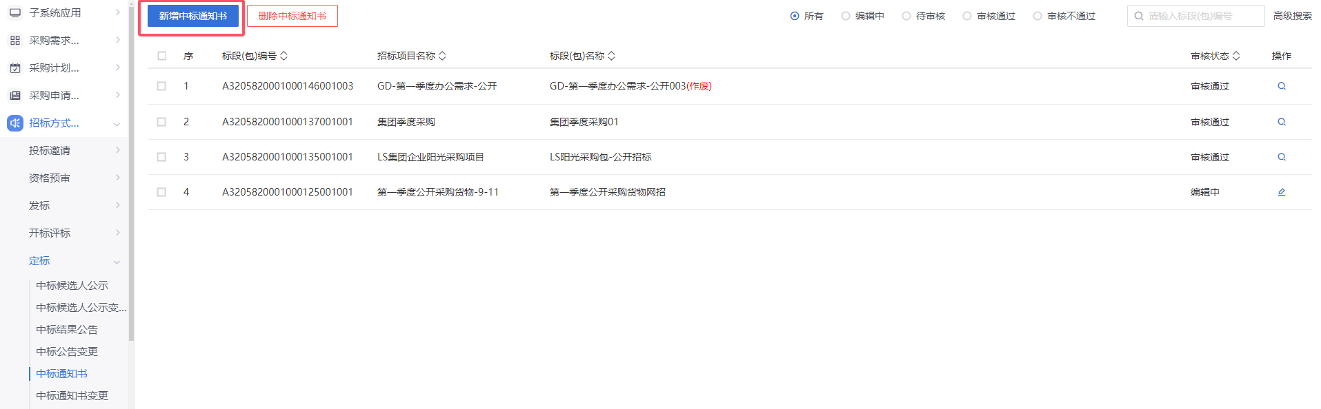
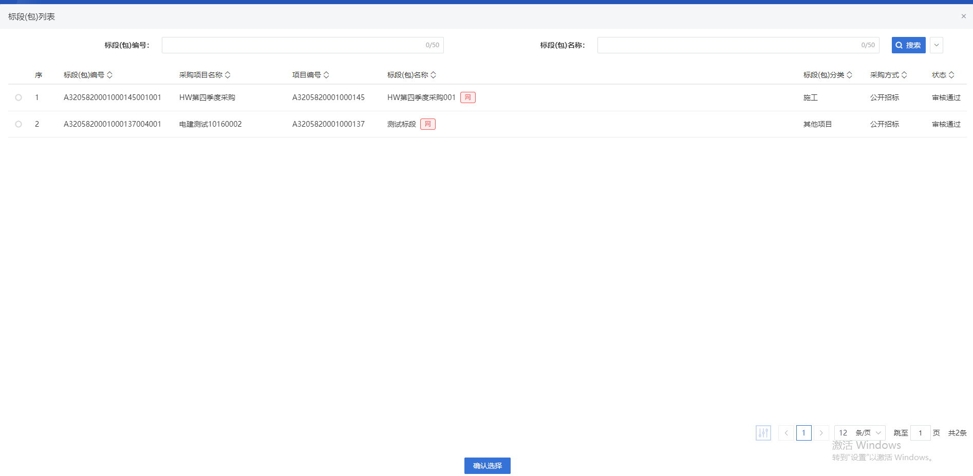
- 挑选标段包列表页面，选择标段进入新增中标通知书页面。如下图：

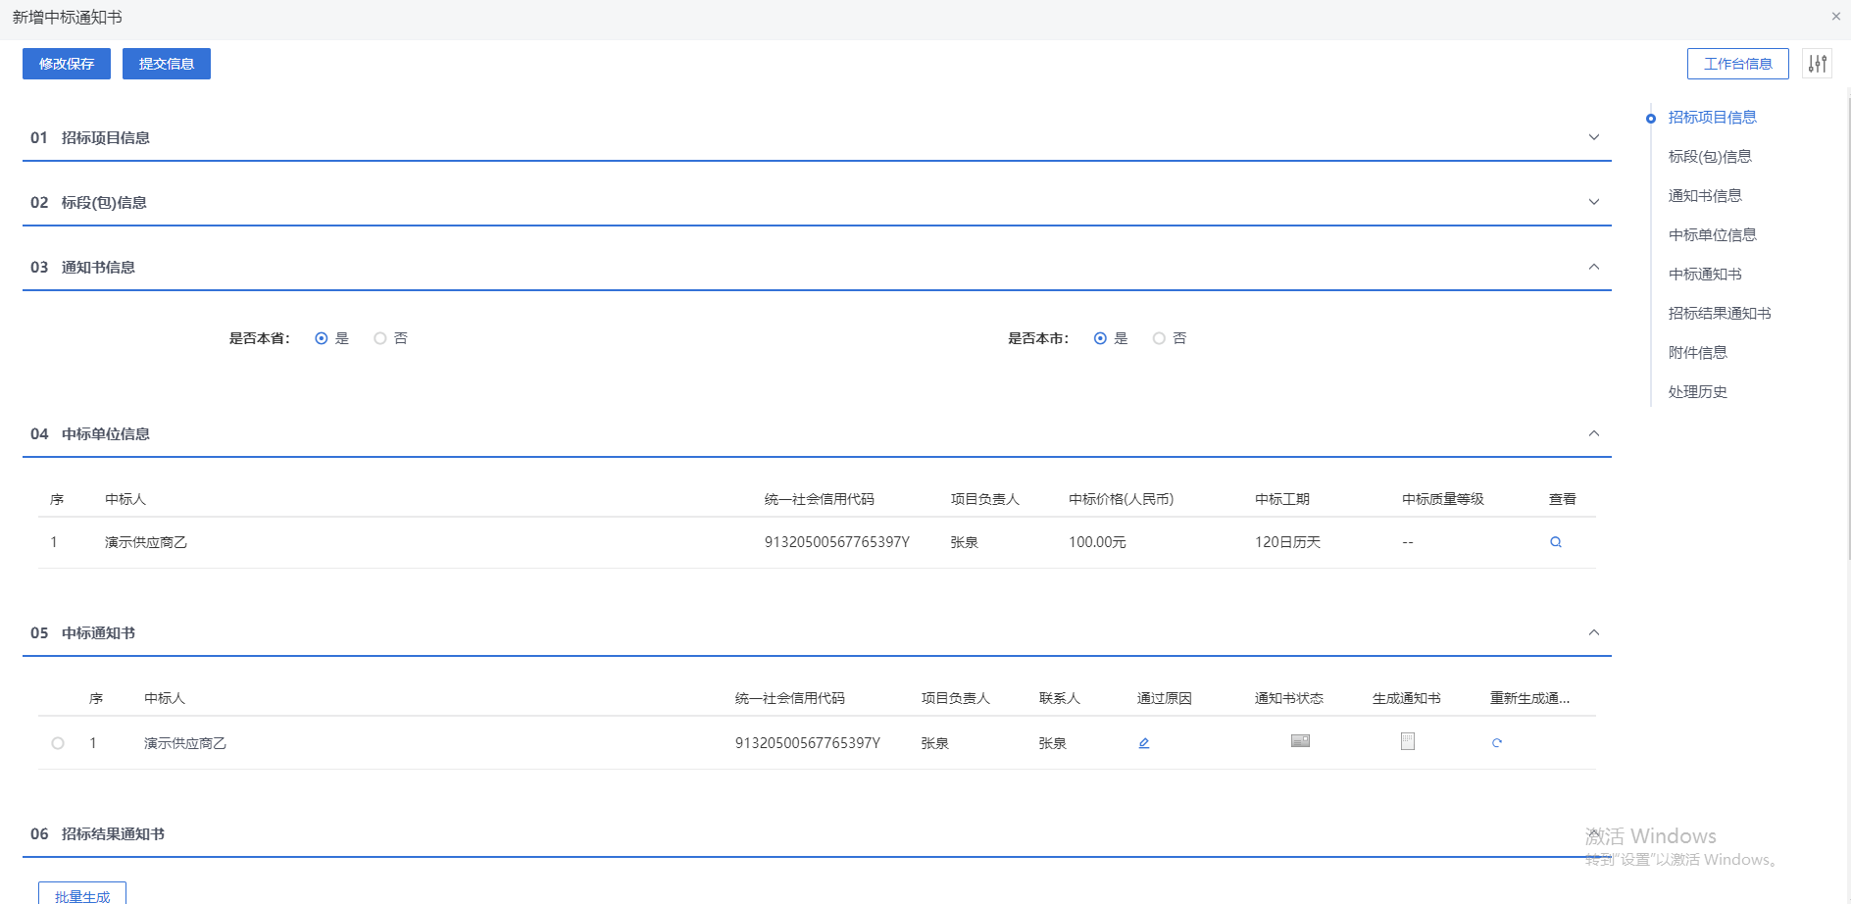
- 中标通知书页面，点击“通过原因”和“不通过原因”按钮，可以输入中标通知书和招标结果通知书的通过原因以及不通过原因。如下图：
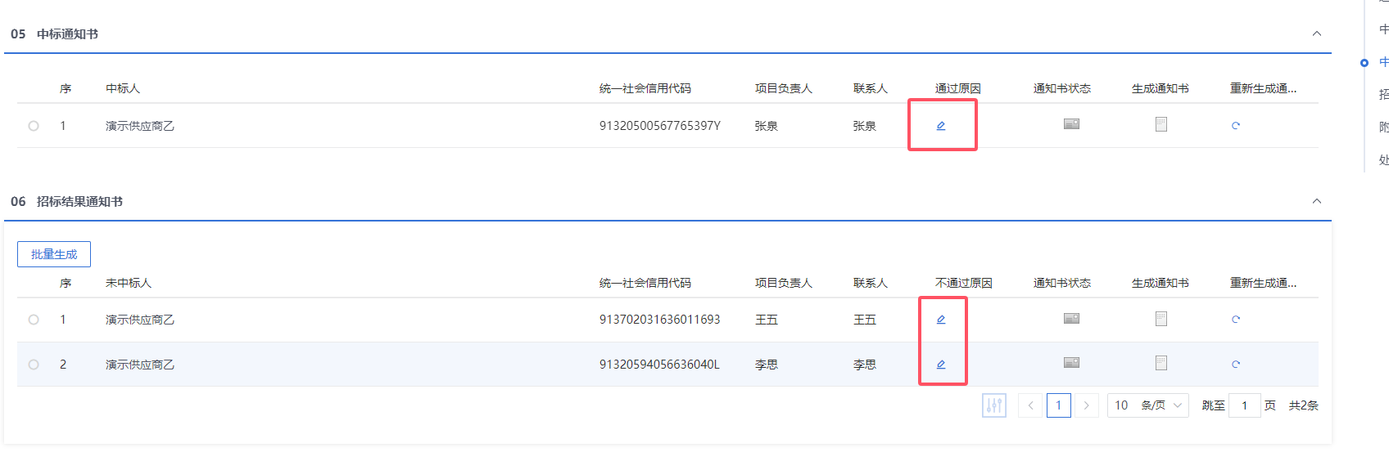
- 点击中标通知书中的“生成通知书”按钮，进入“生成中标通知书”页面。如下图：
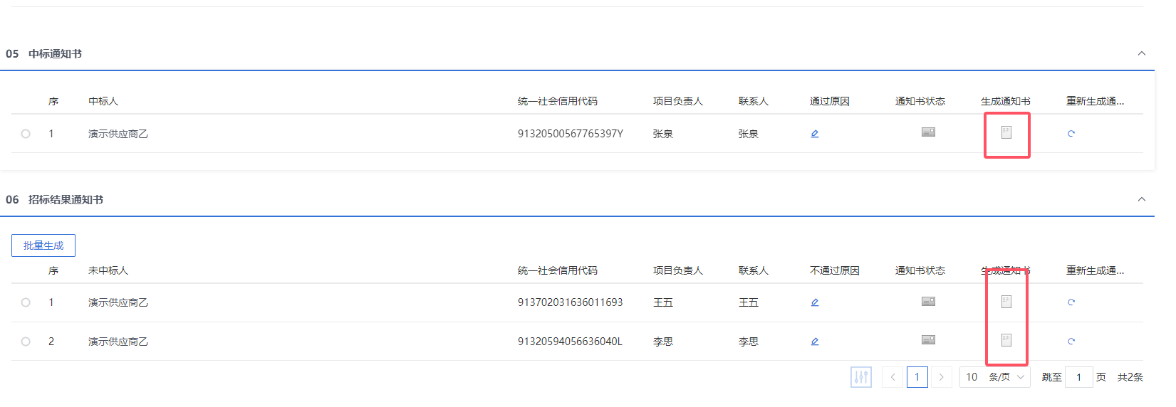
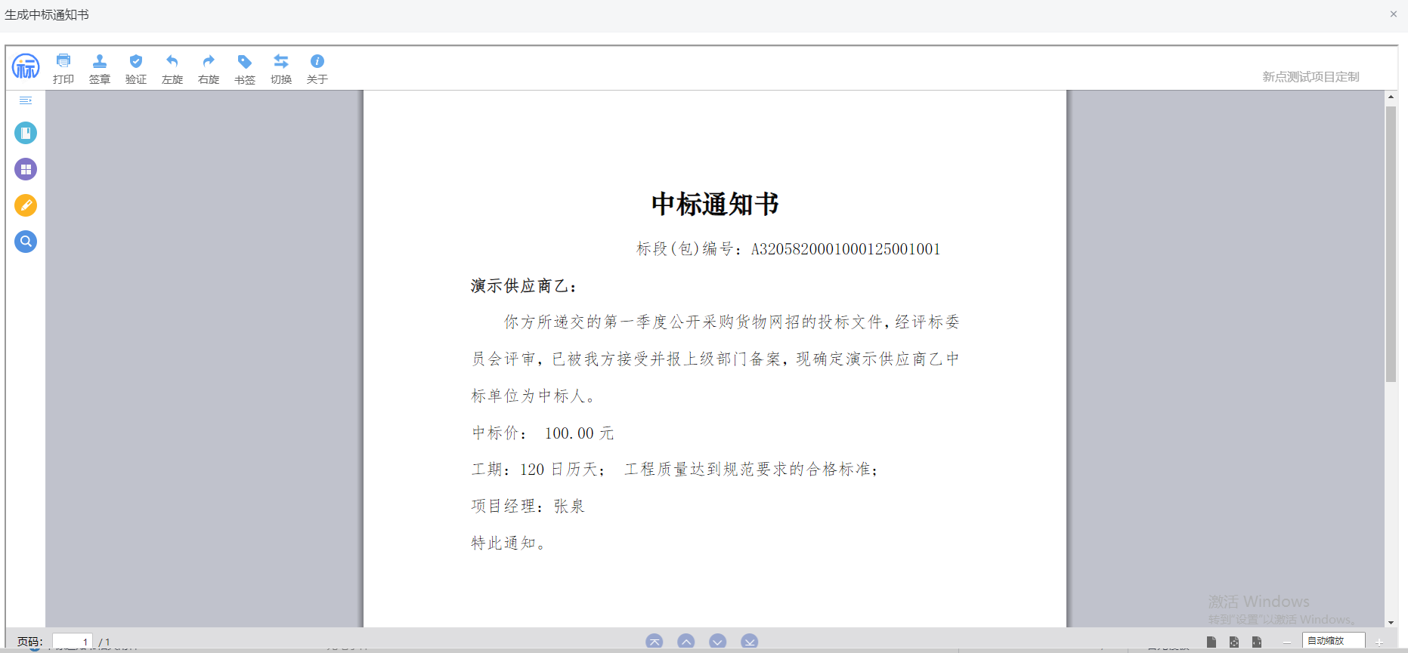
注：
①“生成中标通知书”页面，插入CA锁，点击“签章”按钮，对通知书内容进行签章；然后点击“签章提交”按钮，签章完成。
②如果有多个单位，需要对每个中标单位逐个签章。
- 签章完毕后，返回中标通知书页面，签过章的通知书的“生成通知书”按钮，变为红色。
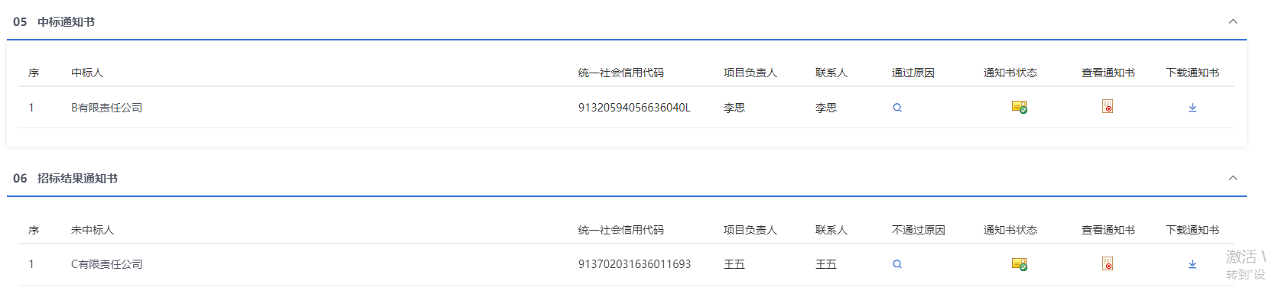
- 点击招标结果通知书的“生成通知书”按钮，进入“生成招标结果通知书”页面。如下图：
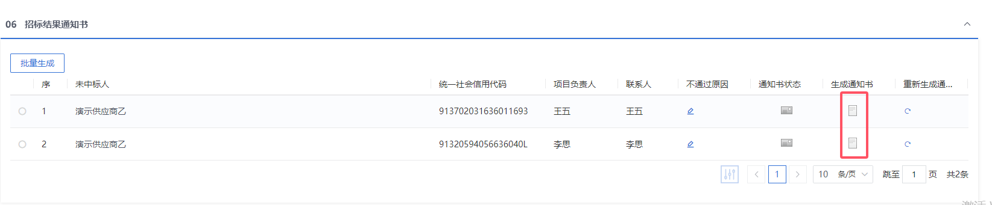
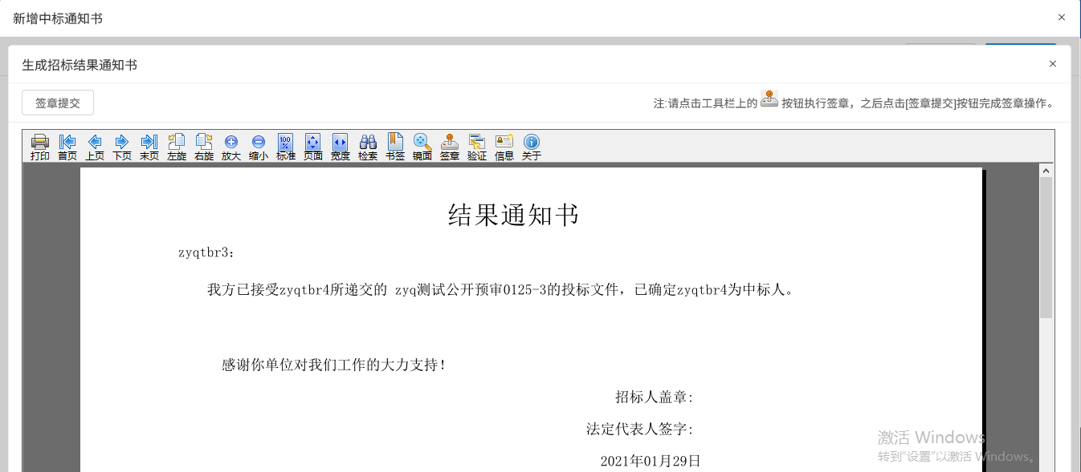
注：
- 进入“生成招标结果通知书”页面，插入CA锁，点击“签章”按钮，对通知书内容进行签章；然后点击“签章提交”按钮，签章完成。
- 如果有多个单位，需要对每个中标单位逐个签章。当开启批量签章后，可以批量进行签章。
- 点击“批量生成”可以对招标结果通知书进行批量生成。

- 签章完毕后，返回中标通知书页面，签过章的通知书的“生成通知书”按钮，变为红色。
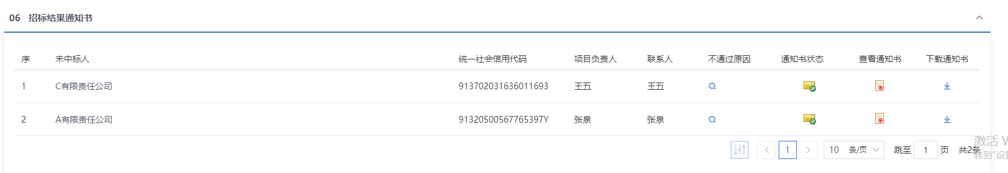
- 中标通知书页面，招标结果通知书处，“通知书状态”展示通知书是否发送给投标人，“√”标识已发送，“灰色图标”标识未发送。如下图：
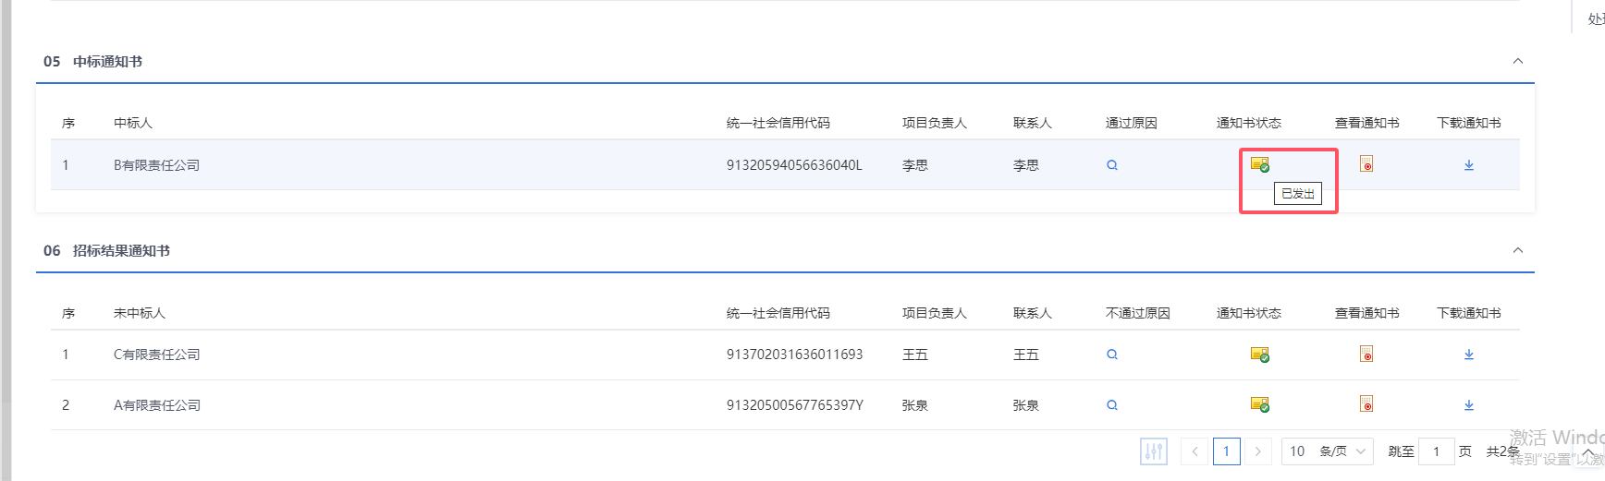

- “07附件信息”，点击“上传”按钮，可上传附件。如下图：
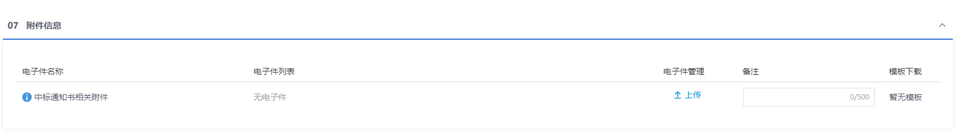
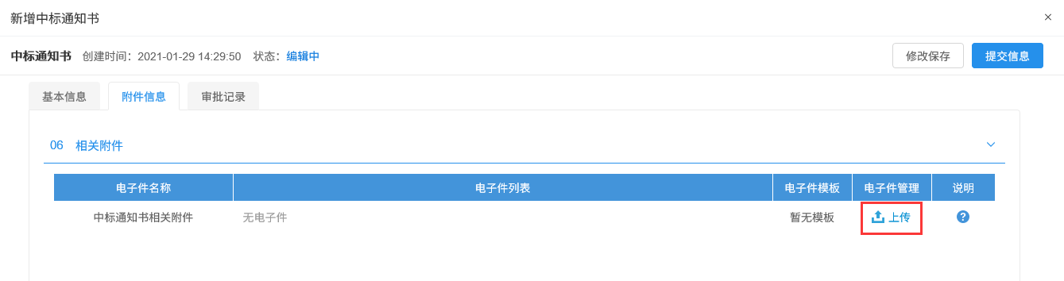
- 所有签章完毕后，点击“提交信息”按钮，弹出意见框，输入意见后点击“确认提交”按钮，通知书发送成功。如下图：
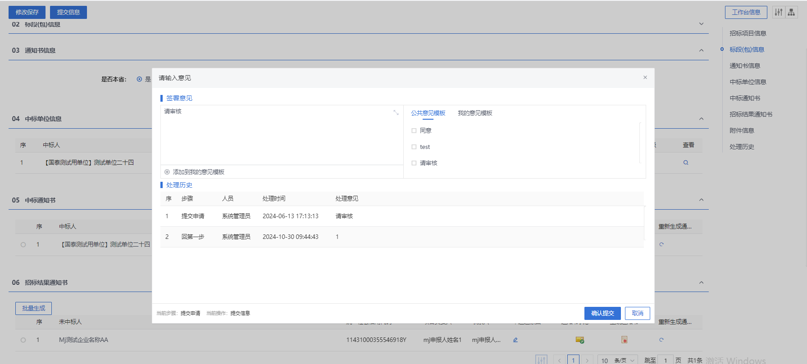
注：
①所有通知书包含中标通知书和招标结果通知书都已经成功签章后，才能提交。
②点击“提交信息”按钮之前，如果点击“修改保存”按钮，信息保存成功，且可以对页面信息继续进行修改。
      - 中标通知书变更
功能说明：
提供中标通知书变更功能，可以针对中标通知书进行变更，填写变更内容等信息，点击提交审核，提交至相关审核人员进行审核。
操作岗位：
采购人、采购代理
前置条件：
中标结果公告审核通过。
操作步骤：
- 菜单里，点击“定标—中标通知书变更”菜单，进入中标通知书变更列表页面。如下图：
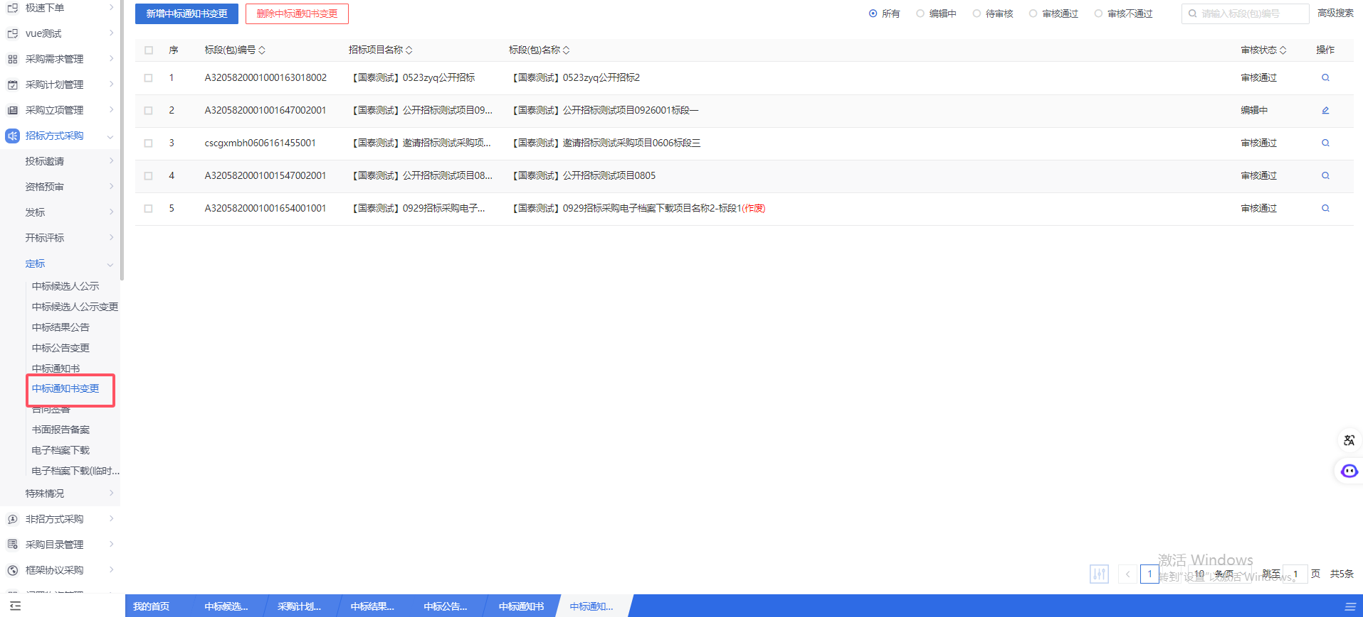
- 中标通知书变更列表页面，点击“新增中标通知书变更”按钮进入挑选标段包列表页面。如下图：
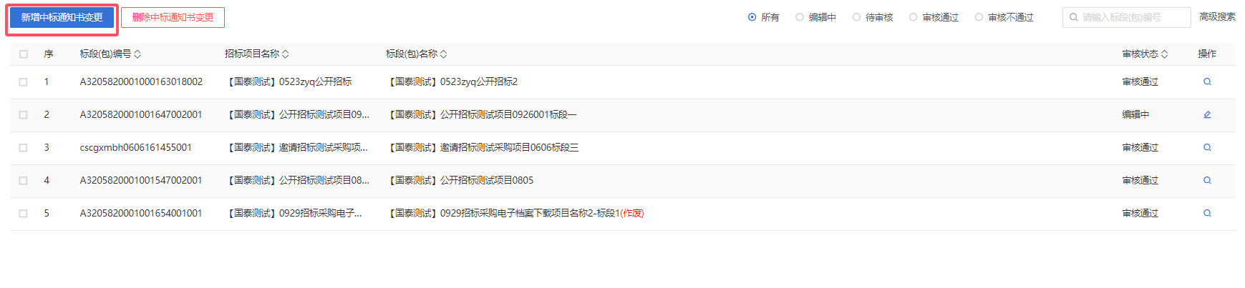
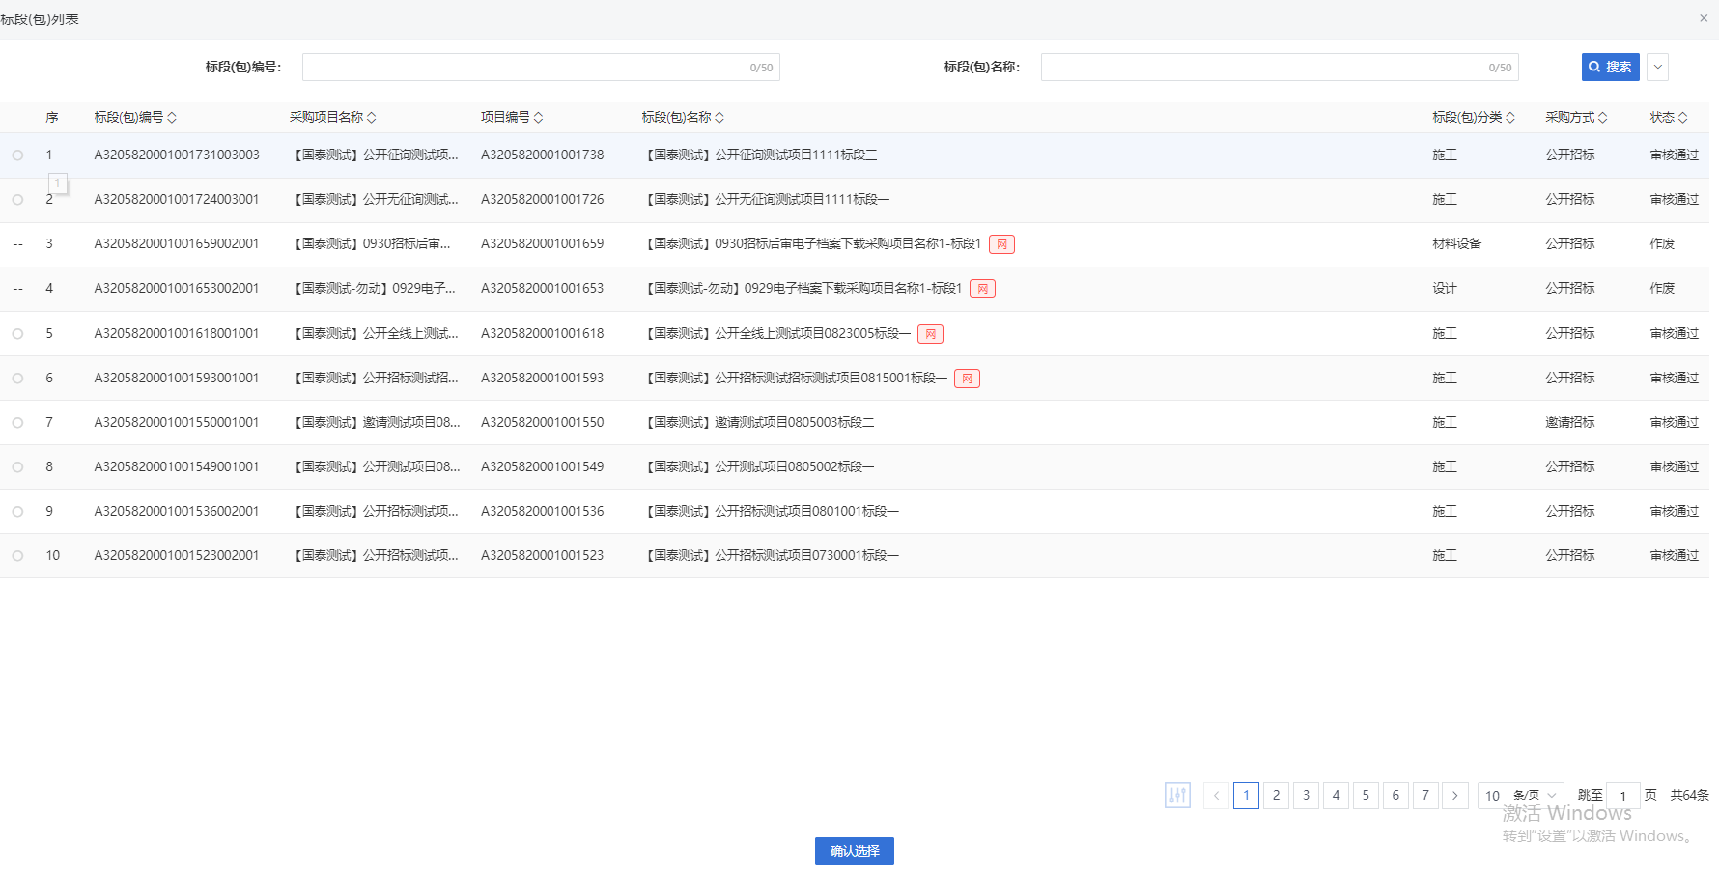
- 挑选标段包列表页面，选择标段进入新增中标通知书页面。如下图：

- 中标通知书页面，点击“通过原因”和“不通过原因”按钮，可以输入中标通知书和招标结果通知书的通过原因以及不通过原因。如下图：
- 点击中标通知书中的“生成通知书”按钮，进入“生成中标通知书”页面。如下图：
注：
①“生成中标通知书”页面，插入CA锁，点击“签章”按钮，对通知书内容进行签章；然后点击“签章提交”按钮，签章完成。
②如果有多个单位，需要对每个中标单位逐个签章。
- 签章完毕后，返回中标通知书页面，签过章的通知书的“生成通知书”按钮，变为红色。
- 点击招标结果通知书的“生成通知书”按钮，进入“生成招标结果通知书”页面。如下图：
注：
- 进入“生成招标结果通知书”页面，插入CA锁，点击“签章”按钮，对通知书内容进行签章；然后点击“签章提交”按钮，签章完成。
- 如果有多个单位，需要对每个中标单位逐个签章。当开启批量签章后，可以批量进行签章。
- 点击“批量生成”可以对招标结果通知书进行批量生成。

- 签章完毕后，返回中标通知书页面，签过章的通知书的“生成通知书”按钮，变为红色。
- 中标通知书页面，招标结果通知书处，“通知书状态”展示通知书是否发送给投标人，“√”标识已发送，“灰色图标”标识未发送。如下图：

- “07附件信息”，点击“上传”按钮，可上传附件。如下图：
- 所有签章完毕后，点击“提交信息”按钮，弹出意见框，输入意见后点击“确认提交”按钮，通知书发送成功。如下图：
注：
①所有通知书包含中标通知书和招标结果通知书都已经成功签章后，才能提交。
②点击“提交信息”按钮之前，如果点击“修改保存”按钮，信息保存成功，且可以对页面信息继续进行修改。

